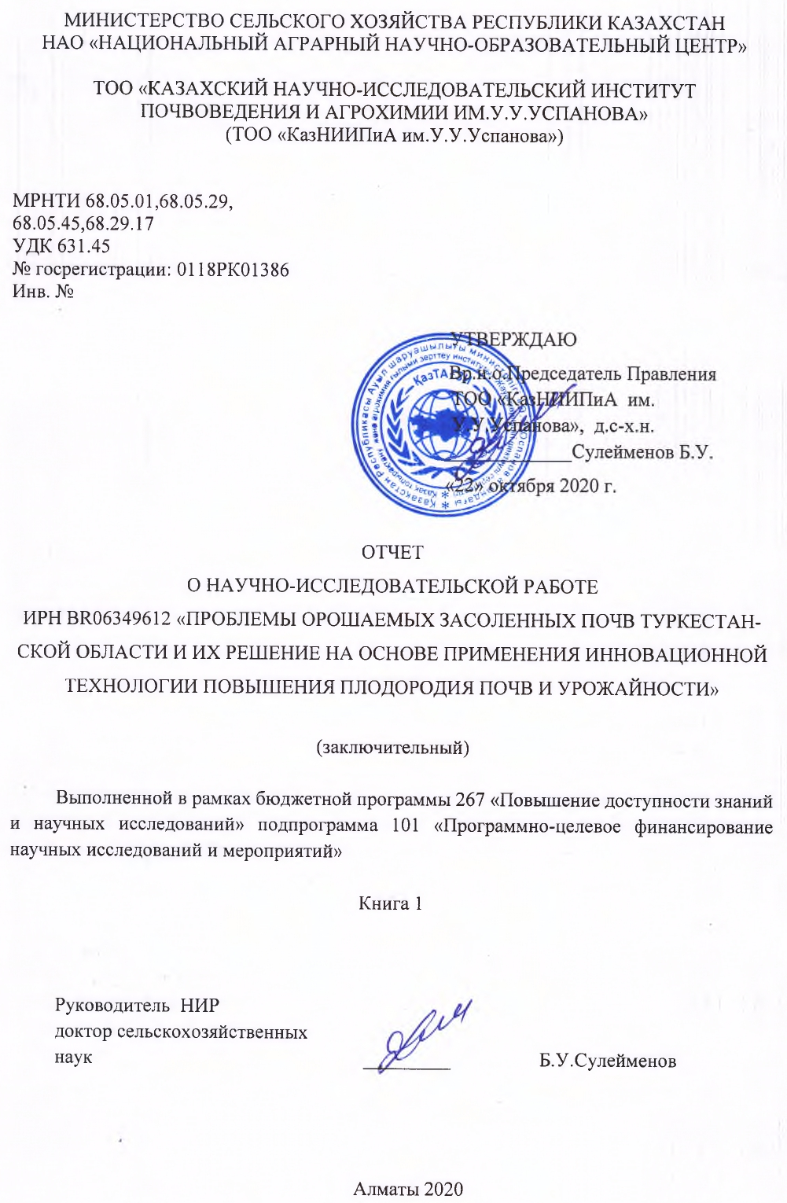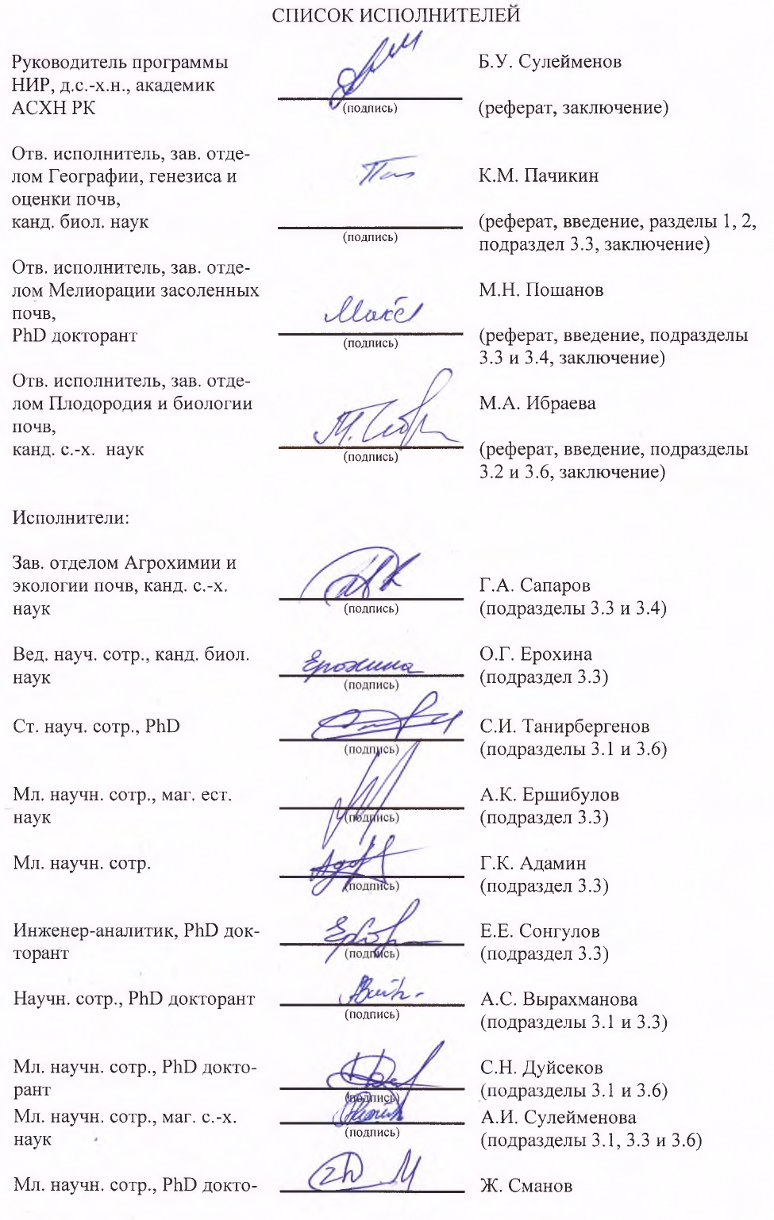

Реферат
Есеп 832 бет., 2 кітап, 28 сурет, 11 кесте., 69 әдебиет көздері, 8 қосымша.
ТҰЗДАНҒАН ТОПЫРАҚТАР, ҒАРЫШТЫҚ ТҮСІРІЛІМДЕР, ҒАРЫШТЫҚ ТҮСІРІЛІМДЕРДІ ДЕШИФРЛЕУ, ГЕОАҚПАРАТТЫҚ ТЕХНОЛОГИялар, ТОПЫРАҚ ДЕРЕКТЕРІНІҢ қорЫ, ТОПЫРАҚтың ТҰЗдылығын төмендетудің БИОЛОГИЯЛЫҚ ӘДІСІ, ТОПЫРАҚТАРДЫҢ ТҰЗДАНУ КАРТАСЫ, АГРОХИМИЯЛЫҚ КАРТОГРАММАЛАР, ТОПЫРАҚ КАРТАСЫ, ТОПЫРАҚТАР ДЕГРАДАЦИЯСЫНЫҢ КАРТАСЫ, ТопЫРАҚ БОНИТЕТ БАЛЫНЫҢ КАРТАСЫ, Өнімділік.
Зерттеу нысаны: Шәуілдір суармалы алқабының шығыс, орталық және шығыс бөліктерінің топырақтары, шалғынды-сұр тұзданған (сор, кей жерлерде сортаңданған) топырақтар басым.
Жұмыстың мақсаты: топырақтың құнарлылығын және ауыл шаруашылығы дақылдарының өнімділігін арттырудың инновациялық технологиясын қолдану арқылы Түркістан облысының суармалы тұзданған топырақтарының мәселелерін шешу.
Жұмыс жүргізу әдістері: топырақ және агрохимиялық зерттеулердің жалпы қабылданған далалық және зертханалық әдістері; карта жасаудың геоақпараттық технологияларын қолдану; топырақты қашықтықтан (ғарыштық) зерттеу; микробиологиялық және молекулалық-биологиялық.
Жұмыс нәтижелері және олардың жаңалығы: Түркістан облысы шегінде топырақ деградациясының негізгі басты себептері мен олардың ауыл шаруашылығы дақылдарының өнімділігіне әсеріне кешенді қашықтықтан (ғарыштық) мониторинг жүргізу әдісі бағдарлама шеңберінде алғаш рет әзірленуде және бұл орындалған жұмыстың жаңалығы болып табылады.
2 пилоттық шаруашылық аумағында ауыл шаруашылығы айналымынан шыққан тұзды «тыңайған» жерлерді игеру технологиясына өндірістік тексеру жүргізілді; Тұздану дәрежесі мен химизмі бойынша 6 карта, 2 пилоттық шаруашылықтың 1-ші тұз қабатының тереңдігі мен сортаңдануаның 4 картасы жасалды. Институт технологиясын өндіріске енгізгеннен жүгері дәнінің қосымша өнімділігі 20,5-тен 23,6 % дейін артты.
Жалпы ауданы 92000 га құрайтын 3 топырақ картасы жасалды.
Топырақтың деградациясының критерийлері әзірленді және жалпы ауданы 92000 га құрайтын топырақ жамылғысы деградациясының картасы жасалды.
Бонитет шкаласы құрылып, жалпы ауданы 92000 га аумақтың топырақ балл бонитетінің 3 картасы жасалды.
Ауданы 1507 га, әрбір пилоттық шаруашылықтың топырағының тұздану дәрежесі және қоректік элементтердің мөлшері бойынша бағалау нәтижелері алынды.
4897 топырақ кескінінің мәліметтері топырақ мәліметтер қорына енгізілді.
3 пилоттық шаруашылық аумағында топырақтың тұздануын төмендету биологиялық әдісіне өндірістік сынақ жүргізілді. Тұзданған топырақтардың биологиялық белсенділігін арттыратын микробиологиялық препарат әзірленді.
1507 га ауданға 70 шаруа қожалық аумағында дәндік жүгері өнімділігін 33,8-34,1%-ға, әлсіз және орташа тұзданған топырақтарда және қатты тұзды топырақтарда 14,5% - ға арттыра отырып, тұзданған топырақтардың құнарлылығын және ауыл шаруашылығы дақылдарының өнімділігін арттыру бойынша институт технологиясын енгізу жұмыстары жүргізілді.
Өнімділіктің артуына байланысты шығындардың өтелімділігін, 1 га жұмсалған шығындарды бағалау және өтелімділік мерзімдерін көрсете отырып әзірленген технологияның тиімділігіне талдау жүргізілді.
Нәтижелерді қолдану аясы - ауыл шаруашылығы

Реферат
Отчет 832 с., 2 книг, 28 рис., 11 табл., 69 источн., 8 прил.
засоленные ПОЧВы, космические снимки, дешифровка коСмических снимков, ГЕОИНФОРМАЦИОННЫЕ ТЕХНОЛОГИИ, БАЗА ПОЧВЕННЫХ ДАННЫХ, биологический метод рассоления, карта засоленности почв, агрохимические картограммы, почвеннАЯ картА, карта деградации почв, карта баллов бОнитета почв, УРОЖАЙНОСТЬ.
Объект исследования: почвы правобережной, центральной и восточной части Шаульдерского массива орошения, где преобладают лугово-сероземные засоленные (солончаковые, местами солончаковатые) почвы.
Цель работы: решение проблем орошаемых засоленных почв Туркестанской области путем применения инновационной технологии повышения плодородия почв и урожайности сельскохозяйственных культур.
Методы проведения работы: полевые и лабораторные общепринятые методы почвенных и агрохимических исследований; применение геоинформационных технологий картографирования; дистанционного (космического) исследования почв; микробиологические и молекулярно-биологические.
Результаты работы и их новизна:
В рамках программы комплексный дистанционный (космический) метод мониторинга основных ведущих причин деградации почв и их влияния на урожайность сельскохозяйственных культур в пределах Туркестанской области разрабатывается впервые и это является новизной выполняемой работы.
Проведена производственная проверка технологии освоения вышедших из сельскохозяйственного оборота засоленных «залежных» земель на территории 2-х пилотных хозяйств; Составлены 6 карт по степени и химизму засоления, 4 карты солонцеватости и залегания 1-го солевого горизонта для 2-х пилотных хозяйств. От внедрения технологии института получена прибавка урожая кукурузы на зерно от 20,5 до 23,6 %.
Составлены 3 почвенные карты на общую площадь 92 000 га.
Разработаны критерии деградации почв и составлены 3карты деградации почвенного покрова на общую площадь 92 000 га.
Создана бонитировочная шкала и составлены 3 карты баллов бонитета почв на общую площадь 92 000 га.
Получены результаты оценки почв каждого пилотного хозяйства по степени засоления и содержанию элементов питания на площади 1507 га.
В почвенной базе данных внесены результаты по 4897 почвенным горизонтам
На территории 3-х пилотных хозяйств проведено производственное испытание биологического метода рассоления почв. Разработан микробиологический препарат повышающий биологическую активность засоленных почв.
На площади 1507 га проведено внедрение технологии Института по повышению плодородия засоленных почв и урожайности сельскохозяйственных культур в 70-ти крестьянских хозяйствах с повышением урожайности кукурузы на зерно от 33,8 до 34,1 % на слабо и среднезасоленных почвах, и на сильнозасоленных почвах - 14,5 %.
Проведен анализ эффективности разработанной технологии с указанием оценки затрат на 1 га, окупаемости затрат вследствие повышения производительности с указанием сроков окупаемости.

Область применения результатов - сельское хозяйство

Содержание
Стр.
ТЕРМИНЫ И ОПРЕДЕЛЕНИЯ | 7
ПЕРЕЧЕНЬ СОКРАЩЕНИЙ И ОБОЗНАЧЕНИЙ | 9
Введение | 11
ОСНОВНАЯ ЧАСТЬ ОТЧЕТА О НИР
1 выбор направления исследованиЯ | 13
2 ОБЪЕКТ И МЕТОДЫ ИССЛЕДОВАНИЯ
2.1. Объект исследования | 15
2.2. Методы исследования | 15
3 РЕЗУЛЬТАТЫ ИССЛЕДОВАНИЙ
3.1 Разработать технологию по освоению вышедших из сельскохозяйственного оборота засоленных «бросовых» земель с применением дистанционного (космического) метода определения засоленности почв | 16
3.2 Проведение производственного испытания биологического метода рассоления засоленных почв с помощью окультуривания солодки голой (Glycyrrhiza glabra L) | 24
3.3 Применить технологию повышения плодородия засоленных почв и урожайности сельскохозяйственных культур (кукурузы на зерно) и обучить фермеров основам технологии | 30
3.4 Проведение анализа экономической эффективности внедренных и разработанных технологий, в том числе провести: оценку затрат на применение технологий на 1 га, анализ окупаемости затрат вследствии повышения производительности с указанием сроков окупаемости | 46
3.5 Создать микробиологические препараты, способствующие повышению плодородия низкопродуктивных засоленных почв и дать рекомендации по их применению | 49
3.6 Проведение ежегодных обучающих семинаров, дней поля с целью демонстрации преимуществ технологии, используемых в рамках программы | 56
Заключение | 58
Список использованных источников | 64
Приложение А – Научно-организационная деятельность | 71

ТЕРМИНЫ И ОПРЕДЕЛЕНИЯ

В настоящем отчете о НИР применяют следующие термины с соответствующими определениями:
Гумус - | Основное органическое вещество почвы, содержащее питательные вещества необходимые высшим растениям.
ГИС- | Геоинформационная система — система сбора, хранения, анализа и графической визуализации пространственных (географических) данных и связанной с ними информации о необходимых объектах.
Деградация почв - | Совокупность процессов, которые приводят к изменению функций почвы, количественному и качественному ухудшению её свойств, постепенному снижению плодородия. Выделяются следующие типы деградации почв: эрозия, засоление, загрязнение и опустынивание.
Засо́ленные по́чвы - | Почвы, содержащие во всём профиле или в его части легкорастворимые минеральные соли в количествах, вредных для растений (более 0,1—0,3 %).
КОЕ- | Колониеобразующие единицы, показатель, указывающий на число образующихся колоний бактерий в 1 мл среды.
КОЕ/г- | Колониеобразующие единицы, показатель, указывающий на число образующихся колоний бактерий на 1 грамм
Микробиология - | Наука о живых организмах, невидимых невооруженным глазом (микроорганизмах): бактерии, архебактерии, микроскопические грибы и водоросли, часто этот список продляют простейшими и вирусами. В область интересов микробиологии входит их систематика, морфология, физиология, биохимия, эволюция, роль в экосистемах, а также возможности практического использования.
Минеральные удобрения - | Неорганические соединения, содержащие необходимые для растений элементы питания. В зависимости от того, какие питательные элементы содержатся в них, удобрения подразделяют на простые и комплексные. Простые (односторонние) удобрения содержат один какой-либо элемент питания. Комплексные, или многосторонние удобрения содержат одновременно два или более основных питательных элемента.
Плодородие почвы – | Способность почвы удовлетворять потребность растений в элементах питания, влаге и воздухе, а также обеспечивать условия для их нормальной жизнедеятельности.
Почва - | Поверхностный слой литосферы Земли, обладающий плодородием и представляющий собой полифункциональную гетерогенную открытую четырёхфазную (твёрдая, жидкая, газообразная фазы и живые организмы) структурную систему, образовавшуюся в результате выветривания горных пород и жизнедеятельности организмов.
Почвенная карта - | Графическое изображение на картографической основе в определенном масштабе пространственное размещение почвенных разностей на любой территории. По масштабам, содержанию и назначению карты разделяют на детальные, крупномасштабные, среднемасштабные, мелкомасштабные и обзорные.
Ресурсосберегающие технологии- | Технологии возделывания сельскохозяйственных культур, направленные на экономию материальных средств, ресурсов, ГСМ, приводящие к снижению себестоимости единицы продукции.
Урожайность  культур – | Количество продукции растениеводства с единицы посевной площади 1 га или 1 м² (в теплицах, парниках) в тоннах, центнерах.
Фитомелиорация почв- | Комплекс мероприятий ускоренного окультуривания засоленных  почв путем культивирования в севооборотах растений.
Штамм- | Чистая культура микроорганизмов одного вида, у которого изучены морфологические и физиологические особенности. Разные штаммы микроорганизмов одного и того же вида по ряду свойств отличаются.

ПЕРЕЧЕНЬ СОКРАЩЕНИЙ И ОБОЗНАЧЕНИЙ

В настоящем отчете о НИР применяют следующие сокращения и обозначения:
А – гумусово-аккумулятивный;
В – гумусовый переходный;
С – материнская порода;
АВ, ВС, СД – промежуточные.
Надстрочные индексы при обозначении генетических горизонтов и обозначении почв обозначают:
к – карбонатный;
ск – солончаковый;
сч – солончаковатый;
сн – солонцеватый;
щ – щебнистый;
зс – засоленный.
БД – база данных
га – гектар
ГИС – геоинформационная система

г/л – грамм на 1 литр,
г/см³ – грамм на сантиметр кубический,
д.в. – действующее вещество

КАА – крахмало-аммиачный агар

кг – килограмм

кг/га – килограмм на гектар
км – километр
КХ – крестьянское хозяйство
л/га – литр на 1 гектар

м² - метр квадратный

м³/га – кубический метр на гектар

мг – миллиграмм

мг% - миллиграмм процент
мг/кг- миллиграмм на 1 килограмм почвы
мг-экв /100 миллиграмм – эквивалент на 100 грамм почвы
мм – миллиметр

млн– миллион
млн/г – миллион на грамм
млн. шт/га – миллион штук на гектар

МПА – мясопептонный агар
НИИ – научно-исследовательский институт
ППК – почвенно-поглощающий комплекс
р – река
РК – Республика Казахстан
см – сантиметр
см² – квадратный сантиметр
т – тонна
т/га - тонна на гектар
т.е. – то есть
ТОО «КазНИИПиА им.У.У.Успанова» – товарищество с ограниченной ответственностью
«Казахский научно-исследовательский институт почвоведения и агрохимии им.У.У.Успанова»
тыс. га - тысяч гектар
тыс/г. тысяч на грамм
ФГБОУ ВО «РГАУ – МСХА имени К.А.Тимирязева» - Федеральное государственное бюджетное образовательное учреждение высшего образования «Российский государственный аграрный универсиет – МСХА имени К.А.Тимирязева»
ц/га – центнер на гектар

шт/м² - штук в 1 м²

шт.– штук
СО₂ – углекислый газ
С -1-1 физиологически активный гуминовый препарат - адапьлген
K – калий
N – азот
О₂ – кислород
рН – реакция почвенного раствора
% – процент
ºС – градус Цельсия
GPS 18 - спутниковая система навигации
GPS «Garmin 62 s» - спутниковая система навигации
MapInfo Professional – программа для составления карт

ВВЕДЕНИЕ
Актуальной проблемой страны в условиях интенсивного развития экономических отношений в аграрном секторе является рациональное и эффективное использование и охрана почвенных ресурсов, в частности сохранение, воспроизводство почвенного плодородия и продуктивности пашни. В настоящее время в республике с каждым годом усиливаются процессы деградации и антропогенного опустынивания. На орошаемых массивах юга и юго-востока Казахстана резко обострилась проблема их мелиоративного состояния, увеличились площади так называемых «неиспользуемых», «бросовых» земель, от общей площади сельскохозяйственных угодий числится 35,8 млн.га засоленных почв или 16,6 %, и солонцовых 58,2 млн га или 27 % [1]. Для решения этой проблемы необходимо повысить культуру земледелия с экономической эффективностью. Это возможно за счет рационального использования земельных ресурсов с внедрением новых прогрессивных агротехнологий, обеспечивающих воспроизводство плодородия почвы и стабильный уровень урожайности сельскохозяйственных культур.
Основными направлениями экономического и социального развития Казахстана на период до 2050 года определены главные задачи агропромышленного комплекса – достижение устойчивого роста сельскохозяйственного производства, надежное обеспечение страны продуктами питания и сельскохозяйственным сырьем, объединение усилий всех отраслей комплекса для получения высоких конечных результатов в соответствии с разработанными программами. В этом плане важное место отводится плодородию почвы. В Послании Президента Республики Казахстан К.Токаева от 2 сентября 2019 года «Конструктивный общественный диалог – основа стабильности и процветация Казахстана» намечено к 2030 году увеличить площадь орошаемых земель до 3 млн.гектаров и обеспечить рост объема сельхозпродукции в 4,5 раза [2].
Для успешного выполнения Стратегии «Казахстан - 2050 года» необходимо совершенствовать системы ведения сельского хозяйства на основе результатов фундаментальных и прикладных исследований почвенной, агрохимической науки и других отраслей, направленных на усиление технологической политики. В связи с этим необходимо совершенствовать существующие и разработать новые научно-обоснованные технологии повышения плодородия земель сельскохозяйственного назначения и разрабатывать конкретные планы действия по обследованию пашни и рациональному использованию удобрений.
В настоящее время, комплексный дистанционный метод исследования почв является одним из перспективных методов космического мониторинга почв, положительным эффектом которого является своевременная оценка уровня плодородия почв и принятие оперативных мер по его улучшению.
Научная новизна. В рамках данной программы комплексный дистанционный (космический) метод мониторинга основных ведущих причин деградации почв и их влияния на урожайность сельскохозяйственных культур в пределах республики разрабатывается впервые.
Цель программы –решение проблем орошаемых засоленных почв Туркестанской области путем применения инновационной технологии повышения плодородия почв и урожайности сельскохозяйственных культур.
Задачи исследований на 2018- 2020 годы: 1. Разработка технологии освоения вы-шедших из сельскохозяйственного оборота засоленных «бросовых» земель с применени-ем дистанционного (космического) метода определения засоленности почв; 2. Проведе-ние производственного испытания биологического метода рассоления засоленных почв с помощью окультуривания солодки голой (Glycyrrhiza glabra L); 3. Применение техноло-гии повышения плодородия засоленных почв и урожайности сельскохозяйственных культур (кукурузы на зерно) и обучение фермеров основам технологии; 4. Проведение анализа экономической эффективности внедренных и разработанных технологий, в том числе провести: оценку затрат на применение технологий на 1 га, анализ окупаемости затрат вследствии повышения производительности с указанием сроков окупаемости; 5. Создание микробиологического препарата, способствующего повышению плодородия засоленных почв и дать рекомендации по применению; 6. Проведение ежегодных обуча-ющих семинаров, дней поля с целью демонстрации преимуществ технологии, используемых в рамках проекта.
Решаемые вопросы, представленные в отчете, является актуальными, так как они направлены на решение важнейшей проблемы – проблемы повышения эффективного плодородия почв и продуктивности сельскохозяйственных культур.
Ниже приведен перечень подготовленных промежуточных отчетов выполненных по бюджетной программе 267 «Повышение доступности знаний и научных исследова-ний» подпрограмма 101 «Программно-целевое финансирование научных исследований и мероприятий» по научно-технической программе «Проблемы орошаемых засоленных почв Туркестанской области и их решение на основе применения инновационной техно-логии повышения плодородия почв и урожайности» (ИРН BR06349612): 1. 2018 г: Реги-страционный номер 0118РК01386; инвентарный №0218РК01404; 2. 2019 г: инвентарный № 0219РК00728.

ОСНОВНАЯ ЧАСТЬ ОТЧЕТА О НИР

1 ВЫБОР НАПРАВЛЕНИЯ ИССЛЕДОВАНИЯ
Почвенные и земельные ресурсы в сельском хозяйстве, считаются одними из ведущих отраслей экономики. В настоящее время проблема деградации земель в мире является одной из острейших и требует пристального внимания. Современная площадь пахотных земель в мире составляет 1,5 млрд. гектаров или 0,25 га на душу населения. Лишь за последние 25 лет количество пашни на душу населения сократилось вдвое [3].
В Казахстане, как и во все мире, с каждым годом увеличиваются площади деградированных и малопродуктивных земель, на больших территориях плодородие почвы заметно снизилось, содержание гумуса в почве в условиях неорошаемой зоны на одну треть от исходного содержания, а на орошении до 60 % [4].
На расширенном заседании Правительства Казахстана 9 сентября 2016 года касательно перспектив социально-экономического развития страны, отмечено, что приоритетным направлением является введение в оборот орошаемых земель. Было поручено в течение пяти лет ввести в оборот как минимум 600 тыс.гектар орошаемых земель. Эти задачи были обозначены в Государственной программе развития АПК РК на 2017-2021 годы, и в Плане развития орошаемых земель до 2028 года. Запланировано до 2028 года увеличить их площадь до 3,5 млн.га., то есть дополнительно ввести в оборот около 1,5 млн.га новых орошаемых земель [5].
В Послании народу Казахстана «Третья модернизация Казахстана: глобальная конкурентоспособность» от 31 января 2017 года Первый президент республики Н.А.Назарбаев дал конкретные поручения Правительству Республики Казахстан немедленно приступить к решению проблем по внедрению цифровых технологий в АПК [6]. Сохранение плодородия почв является одной из первоочередных проблем сегодняшнего земледелия. В связи с этим разработка научных основ и технологии рационального использования земельных ресурсов, составление почвенной информационной системы с использованием ГИС технологий является актуальной [7].
В настоящее время, методы дистанционного зондирования Земли широко используются в агропромышленном комплексе многих стран мира (США, Канада, страны Евросоюза, Индия, Япония и др.), съемки из космоса не только повышают точность, однородность, объективность и частоту наблюдений, но и позволяют существенно усовершенствовать методы оперативного контроля за состоянием посевов и прогнозирования урожая. При помощи данных дистанционного зондирования и геоинформационных технологий (ГИС) появляется возможность охватывать мониторингом значительные площади территории, получать объективную информацию о современном состоянии почвенного покрова. Применение аэрокосмических методов в почвоведении дало ощутимый толчок развитию почвенного картографирования и мониторинга почвенного покрова. Но проблема анализа засоления почв дистанционными методами не решена полностью [8-10]. В Казахстане направления по разработке космического мониторинга засоления почв находятся на начальном этапе, в научно-исследовательском институте почвоведения и агрохимии им. У.У.Успанова проводятся работы по созданию почвенно-информационной системы республики (включающую базу данных, компьютерную почвенную карту, карту баллов бонитета почв и т.д.).
Положительный опыт использования спутниковых данных был накоплен учеными института в результате реализации ряда проектов по разработке методов спутникового картографирования засоленности почв на примере орошаемых массивов юга и юго-востока республики [11-16].
Выполнение данной программы направлено на решение важнейших проблем орошаемых засоленных почв Туркестанской области путем применения инновационной технологии повышения плодородия почв и урожайности сельскохозяйственных культур.
В качестве объекта исследования выбран Шаульдерский массив орошения (древний Отырарский оазис), территория которого отличается тяжелыми мелиоративными условиями с преобладанием засоленных почв. Засоленность почв данного массива во многом определяется спецификой использования земель, интенсивным развитием орошения на юге республики. В работе широко применены IT-технологии – ГИС, почвенно-информационная система, методы дистанционного (космического) исследования почв, цифрового картографирования и др. Разрабатываемый комплексный дистанционный метод исследования почв является одним из перспективных методов космического мониторинга почв, положительным эффектом которого является своевременная оценка уровня плодородия почв орошаемого массива и принятие оперативных мер по его улучшению.
Научно-исследовательские работы, проведенные по научно-технической программе: «Проблемы орошаемых засоленных почв Туркестанской области и их решение на основе применения инновационной технологии повышения плодородия почв и урожайности» отличаются комплексностью в решении поставленных задач, а разработанные методы комплексного мониторинга уровня плодородия почв и их влияние на урожайность сельскохозяйственных культур по спутниковым данным могут быть использованы и в других аридных регионах.

2 ОБЪЕКТ И МЕТОДЫ ИССЛЕДОВАНИЯ
2.1 Объекты исследования
Объектом исследования является правобережная, центральная и восточная части Шаульдерского массива орошения Туркестанской области.
На массиве преобладают лугово-сероземные засоленные (солончаковые, местами солончаковатые) почвы, занимающие поверхности среднего уровня и образующиеся на засоленных слабослоистых суглинистых и глинистых отложениях в условиях среднего по глубине (4-6 м) залегания минерализованных грунтовых вод под изреженной злаково-галофитной кустарниковой растительностью с эфемерами и полынью [17]
Подробная характеристика почвенно-климатических условий объекта исследований приведена в промежуточном отчете за 2018 год.

2.2 Методы исследования
Методы исследования - полевые и лабораторные общепринятые методы почвенных и агрохимических исследований; применения геоинформационных технологий картографирования; дистанционного (космического) исследования почв; рутинные микробиологические и молекулярно-биологические.
Почвенные исследования проводились с использованием наземных методов и методов наукоемких спутниковых и геоинформационных технологий.
В отчете, в каждой рассматриваемой задаче программы, представлена методика проведения исследований. Таким образом, для выполнения задач программы привлечены все необходимые методы исследования почв.

3 РЕЗУЛЬТАТЫ ИССЛЕДОВАНИЙ

Для всех задач программы в 2018-2020 году создана электронная основа информационной системы (ГИС) объекта исследования, которая с 2018 года ежегодно пополнялась. В настоящее время хранение и анализ почвенных данных на основе информационных систем (ГИС) является новым перспективным направлением в почвоведении, почвенная информационная система становится наиболее эффективным средством получения, хранения, обработки и использования информации о свойствах почв и об их пространственном распределении. В связи с этим на первом этапе работы была создана электронная основа почвенной информационной системы объекта исследования. Для этой цели были использованы 6 листов топографических карт: –К-42-29, К-42-30, К-42-41, К-42-42, К-42-53, К-42-53, масштаб 1:100000, проведено их сканирование и частичная оцифровка в среде ГИС с использованием программы MapInfo professional (рисунок А.1, Приложение А). Известно, что доступные в настоящее время топографические карты достаточно длительное время не обновлялись и в большинстве случаев ситуация на местности является устаревшей. Поэтому для уточнения ситуации на местности были скачаны из открытых источников и использованы (оцифрованы) космические снимки (рисунок А.2, Приложение А). В большинстве случаев были скачаны снимки спутника Landsat имеющий достаточно длинный архив бесплатных снимков, достаточно корректно отражающие современную ситуацию. Используя вышеуказанные картографические материалы и космические снимки, были созданы тематические слои – озера, реки, протоки, орошаемые земли, оросительная сеть, автомобильные и железные дороги, населенные пункты и др. слои, которые являются составной частью любой информационной системы, каждый слой имеет соответствующую атрибутивную информацию, которая находится в базе данных информационной системы. Итого за 2018-2020 год в почвенную базу данных внесены результаты по 149-ти почвенным разрезам (749 почвенных горизонта); почвенно-мелиоративной съемке -3019 горизонта; агрохимической съемке – 1129 горизонта. Итого 4897 почвенных горизонтов.
В заключительном отчете представлены результаты НИР по задачам программы:

3.1 Разработать технологии по освоению вышедших из сельскохозяйственного оборота засоленных «бросовых» земель с применением дистанционного (космического) метода определения засоленности почв
Методика проведения
При использовании космических методов за основу взята методика Панковой, Мазикова [18], дополненные работами ее учеников Рухович [19] и Конюшковой [20] использован опыт предыдущих работ [21-26]. Наземные исследования проведены согласно «Общесоюзной инструкции… [27] и Руководство по проведению [28].
Для проведения солевой съемки наряду с традиционным методом (закладка разрезов, бурение скважин) был использован полевой переносной солемер «Прогресс 1Т». Для уточнения контуров почв по космическим снимкам использован GPS 18 “Garmin” в паре с нетбуком «ASUS”, а для определения координат точек разрезов использована система глобального позиционирования GPS “Garmin 62s”.
Для общего анализа использованы методики, изложенные в руководстве [29]. Оценка засоленных почв базировалась на 3-х основных критериях: химизм (тип) засоления, степень засоления и глубина залегания солевого горизонта. Химизм засоленных почв определялся составом анионов и катионов [30-34]. Статистическую обработку проводили общепринятыми методами с использованием программы пакета анализов «Excel – 97» и «Atte Stat» [35-37].
Результаты исследований
В настоящее время на орошаемых массивах юга Казахстана резко обострилась проблема их мелиоративного состояния, увеличились площади так называемых «неиспользуемых», «бросовых» вторичнозасоленных земель. В Туркестанской области в 1991 году было 495,8 тыс. га орошаемых земель, в 2000 году – 500,4 тыс. га, в 2017 – 570,3 тыс. га, 2018 году – 545,0 тыс. га., изменения от 1991 года к 2018 году составили +49,2 тыс. га, а от 2018 к 2017 году -25,3 тыс. га [38]. Проблемы роста засоленности орошаемых почв Туркестанской области привели к снижению урожайности сельскохозяйственных культур. Но для того чтобы разработать приемы восстановления деградированных «бросовых» земель с засоленными почвами в первую очередь необходимо оценить их современное состояние, и второе - разработать научные основы вновь освоения «залежных» вторичнозасоленных земель. Для выбора репрезентативных подспутниковых территорий и выбора участков на выделенных основных территорий с вышедшими из сельскохозяйственного оборота «залежных» земель было проведено рекогносцировочное обследование территории массива с использованием фондовых материалов Казахского НИИ почвоведения и агрохимии им.У.У.Успанова и архивных космических снимков. Использованы снимки отечественного спутника KazEOSat-2 с пространственным разрешением в панхроматическом режиме 1.0 метра на местности и в мультиспектральном режиме (4 канала съемки – синий, зеленый, красный и ближний инфракрасный) – 6 метров и Landsat 8 OLI, имеющий пространственное разрешение 15 и 30 метров соответственно в панхроматическом и мультиспектральном разрешении (рисунок А.3, Приложение А). Снимки Landsat 8 OLI, хоть и имеют меньшее пространственное разрешение (30 м), отличаются большим числом спектральных каналов в инфракрасном диапазоне. В связи с тем, что в большинстве случаев поля, с высокой засоленностью почв, забрасываются, были выбраны однородные по яркости изображения пикселей эталонные участки вышедших из сельскохозяйственного оборота «залежных» земель с засоленными почвами (Приложение А рисунок А4). Чтобы исключить временно (в течение 1 и 2 лет) неиспользуемые земли были проанализированы панхроматические снимки Landsat 8OLE за последние 4-года (2015-2018 годы) и синтезированный мультиспектральный снимок KazEOSat-2 2018 года.
На выбранных в 2018 году землях вышедших из сельскохозяйственного оборота и их векторных слоев составлена карта «залежных земель» с засоленными почвами (рисунок 1).

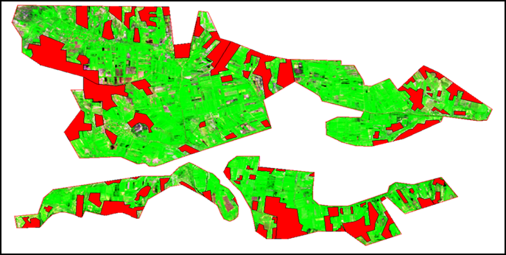

Рисунок 1 –Векторный слой (красный цвет) однородных вышедших из
сельскохозяйственного оборота «залежных» земель с засоленными почвами

Исходя из цели работы исследования, связи яркостных характеристик космических снимков с засоленностью почв и разработки регрессионной модели данной связи необходимо было создать информационную систему объекта исследования. Для этого проведена синхронная по месту и времени космическая и наземная съемка территории.
С целью оценки степени засоления почв на территориях 2-х тестовых участков КХ «Несіп-Е» и КХ «Алмас», площадь 15,47 га проведена крупномасштабная (1:1000) традиционная наземная солевая съемка. Регрессионный анализ в среде программы STATISTICA 10.0 отдельно для каждого исследуемого слоя почвы был проведён для установления связи между засоленностью почв и данными космических снимков. Отбор образцов почв для анализа водной вытяжки почв, как принято в мелиоративных исследованиях проводили из трех расчетных глубин (0-20, 20-50 и 50-100 см).
Результаты анализа почв введены в электронную пространственно-координированную базу данных объекта исследования, в которой содержатся данные по номерам разрезов, координатам их расположения (долгота, широта), по глубине отбора образцов, электропроводности и температуре почв. Фрагмент базы данных приводится на рисунке 2.

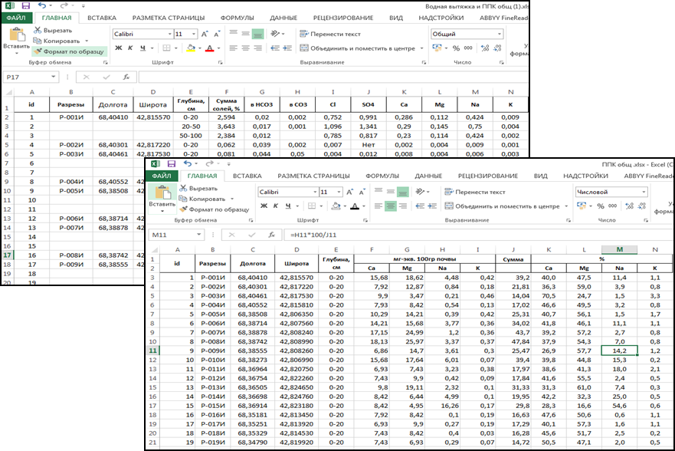

Рисунок 2 – Фрагмент пространственно-координированной базы данных
Объекта исследования

В среде MapInfo professional, используя сформированную информационную систему (ГИС) объекта исследования, были составлены карты засоленности и солонцеватости почв выбранных тестовых участков (рисунок 3,4)

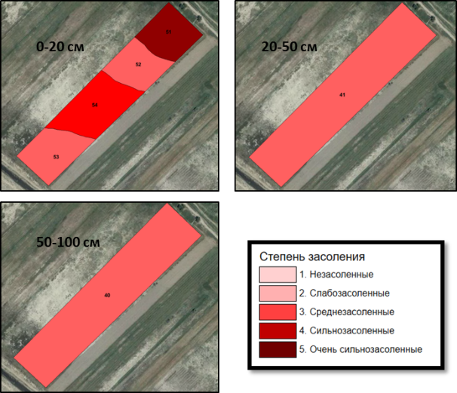
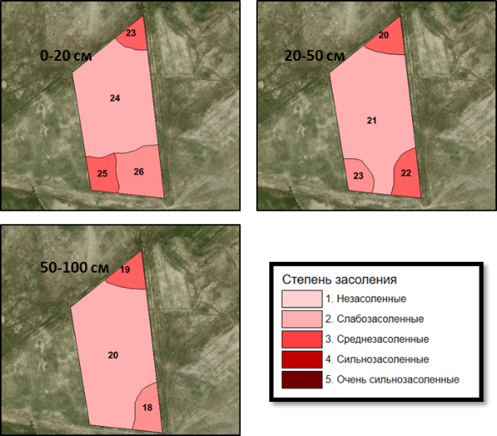

Рисунок 3 – Карта степени засоления 0-20, 20-50 и 50-100 см слоев почв первого (слева) и второго (справа) тестовых участков

При составлении карт засоленности почв для точек с данными полевых исследований в ГИС были извлечены значения яркости пикселей для всех спектральных каналов спутниковых снимков Landsat 8 OLI и рассчитаны значения отношений яркости пикселей в разных каналах и вегетационные индексы. Эффективность данных индексов определяется особенностями отражения, главным образом эмпирически. Установлено, что почвы экспериментальных участков засолены с поверхности, за исключением небольшой площади (около 4 га). При этом почвы второго участка отличаются сравнительно большей засоленностью, чем почвы первого участка из этого следует, что почвы первого участка перешли в категорию «залежных» земель сравнительно недавно (5-10 лет), а почвы второго участка являются старой «залежью». На это указывает и глубина залегания контуров почв с различными степенями засоления. Имеются лишь небольшие контуры слабосолонцеватых почв что на фоне засоления почв практически не является фактором лимитирующим плодородие почв (рисунок 4).

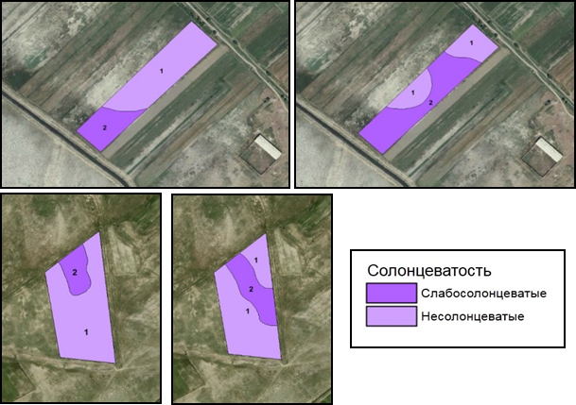

Рисунок 4 – Карта солонцеватости 0-20 и 20-50 см слоев почв первого (слева)
и второго (справа) экспериментальных участков

Для оценки обеспеченности почв 2-х исследуемых тестовых участков крестьянских хозяйств «Несіп-Е» и «Алмас» основными элементами питания проведена почвенно-агрохимическая съемка, результаты которой приведены по КХ «Несіп-Е» (таблица 1). Из данных таблицы 1 видно, что на всей площади бросовых земель в почве по сравнению с их целинными аналогами произошли потери гумуса.
Почвы данных земель по содержанию одного из главных элементов питания легкогидролизуемой формы азота очень бедны. Почвы на площади 5,7 га (59,5 %) по содержанию азота относятся к градации «низкая»; 2,01 га (21,0 %) к «очень низкой»; лишь на 1,87 га (19,5%) содержание данной формы азота «среднее» и остро нуждаются в азотных удобрениях (таблица А.1, Приложение А).
Таблица 1 - Группировка почв КХ «Несіп-Е» по содержанию гумуса

№ группы | Содержание гумуса | Гумус, % | Площадь, га | % от площади
1 | Очень низкое | < 2,0 | 9,58 | 100,0
2 | Низкое | 2,1 – 4,0 | - | -
3 | Среднее | 4,1 – 6,0 | - | -
4 | Повышенное | 6,1 – 8,0 | - | -
5 | Высокое | > 8,0 | - | -
Итого | - | - | 9,58 | 100,0

В Приложении А таблице А.2 приведены данные по обеспеченности подвижным фосфором. Почвы обследованной территории хозяйств очень пестры и имеют все группы по содержанию подвижного фосфора, кроме «очень низкой» и «очень высокой» степеней. Необходимо отметить, что при введении в оборот этих земель такая пестрота требует выравнивания фона. Калийный резерв обследованных почв оказался также довольно пестрым, хотя и более благополучным, более 50 % площади почв имеют «высокую» и «очень высокую» степень обеспеченности, 31,4 % «повышенную» и лишь 12,4 % обследованной территории относятся к «средней» градации (таблица А.3, Приложение А).
Для практического использования земель хозяйств, для проведения опыта по технологии Института были составлены карта содержания гумуса и картограммы обеспеченности почв основными элементами питания и приведены рассчитанные дозы минеральных удобрений (рисунок А.5-А.6, Приложение А). Из картограммы видно, что по содержанию гумуса и легкогидролизуемого азота почвы истощены, а фосфор и калий имея очень пестрое содержание, требуют выравнивания фона внесением рекомендуемых доз удобрений. Для примера приводим рассчитанные на планируемый урожай дозы минеральных удобрений для КХ «Несіп-Е» (таблица А4-А6, Приложение А). Затем на выбранных 2-х участках, КХ «Несіп-Е» и КХ «Алмас» площадью 15,47 га проведены научно-исследовательские работы по разработке технологии освоения вышедших из сельскохозяйственного оборота земель. Для примера приведем мероприятия, проведённые на бросовых землях крестьянского хозяйства «Несип-Е»: Обработка почвы; 2. Вспашка и боронование почвы; 3. Влагозарядковый полив; 4. Внесение минеральных удобрений; 5. Предпосевная обработка семян кукурузы; 6. Опрыскивание растений кукурузы по фазам вегетации; 7. Подкормка азотными удобрениями; 8. Бороздковый полив растений кукурузы; 9. Уборка.
Весной 2019 года проведена обработка почвы тяжелыми дисками в 2 следа, вспашка на глубину 27-29 см, боронование тяжелыми боронами, влагозарядковый полив нормой 1000-1300 м³ на 1 га и внесение минеральных удобрений, рекомендованных в соответствии с картограммой содержания основных элементов питания.
Посев кукурузы был проведен в мае на глубину 6-8 см рядовым способом с междурядьями 70 см из расчета 20-22 кг семян на 1 га. Опрыскивание растений кукурузы физиологически активным водным раствором С-1-1, проводили в фазе 4-5 листьев, и 6-7 листьев, когда у кукурузы формируется первый и второй ярус узловых корней. Норма расхода рабочего раствора - 300 л на 1 га. Полив растений кукурузы за сезон 4-5 раз. Уборка урожая кукурузы проводилась в фазе полной спелости зерна (таблица 2).

Таблица 2 - Урожай кукурузы на зерно на бросовых землях КХ «Несіп-Е» и КХ «Алмас»

Варианты |  | Прибавка, ц/га
Контроль | Технология | ц/га | %
КХ "Несіп-Е"
76,8±0,01 | 92,7±0,83 | 15,9±0,83 | 20,7±1,07
КХ "Алмас"
50,1±0,01 | 60,3±4,25 | 10,2±4,25 | 20,4±8,48

Как видно из таблицы 2, введение «бросовых» земель в сельскохозяйственный оборот с применением инновационной технологии дало прибавку урожая в среднем на 20,5 %. В 2020 году были продолжены работы по производственной проверке технологии института, при освоении вышедших из сельскохозяйственного оборота «бросовых» земель с засоленными почвами на территории КХ «Тілеген». В таблице 3 представлена урожайность кукурузы на зерно, а также экономическая эффективность от внедрения инновационной технологии на бросовых землях КХ «Тілеген» (таблица А.7, Приложение А).

Таблица 3 – Урожайность кукурузы на зерно на бросовых землях КХ «Тілеген»

Варианты |  | Прибавка, ц/га
Контроль | Технология | ц/га | %
62,9±0,73 | 77,8±0,91 | 14,8±0,48 | 23,6±0,79

Из таблицы видно, что при использовании технологии Института при выращивании кукурузы на зерно на засоленных почвах, получена прибавка в среднем 23,6 %. Экономическая эффективность внедрения по сравнению с существующей технологии составила 84,7 тыс.тенге/га, окупаемость затрат по технологии 2,38 тенге, относительно контрольного варианта в 1,98 тенге.
С 2018 года совместно с учеными Центра агроландшафтных исследований (Германия) проводились исследования с новыми формами удобрений (предоставление консультаций и микроудобрений используемых на засоленных почвах при возделывании сельскохозяйственных культур). В полевых условиях 11-18 мая 2019 года были заложены мелкоделяночные опыты с использованием зарубежных мелиорантов из Германии со следующими вариантами. Площадь каждой делянки 2м², общая площадь опыта 48 м². Согласно рекомендации были внесены удобрения до посева кукурузы.
Варианты опыта:
- Контроль; 2. Cuxin Hangepetunien; 3.Cuxin Redu-BAC; 4.Cuxin Zimmerpflanzen; 5. Сульфат железа; 6. FZB 42 (Bacillus amyloliquefaziens); 7.Бактериальная смесь пяти лигнитных элюатов на основе лигнита; 8. DCM Redu-BAC.
Удобрения в вариантах № 2,3,4 – органические жидкие удобрения на основе выжимки из сахарной свеклы. Рекомендованная норма внесения 100 мл/м², было внесено 200 мл на делянку. В варианте №5 вносился препарат сульфата железа в дозе 50г/м². На варианте №6 вносился препарат FZB 42 (Bacillus amyloliquefaziens). (ABITEP.de), который выпускается компанией ABITEP в г. Берлине (Германия). На варианте №7 вносили бактериальную смесь пяти лигнитных элюатов на основе лигнита. На варианте № 8 - препарат DCM Redu-BAC норма внесения 100 мл/м². Посев кукурузы сорт «Балтабай 777» 26.05.2019г. Для определения исходного состояния почв участка были отобраны почвенные образцы с 0-25 см, 25-50 см в количестве 48 штук. По результатам агрохимической съемки почвы мелкоделяночного опыта очень низко обеспечены гумусом, легкогидролизуемой формой азота и подвижным фосфором, по содержанию обменного калия почвы характеризуются повышенным его содержанием. По степени кислотности почвы - щелочные (9,2). Почвы заселены разнообразными эколого-трофическими группами микроорганизмов, среди которых доминирующее положение занимают солеустойчивые олиготрофные микроорганизмы их уровень в почве составляет - 6,8·10⁶ -1,3·10⁷ КОЕ/г почвы. Полученные данные приведены в таблицах А.8-А.9, Приложение А. Положительная реакция растений кукурузы на изучаемые факторы отмечена при анализе показателей высоты растений. В течении вегетационного периода проводились биометрические наблюдения роста развития кукурузы. Установлено, что количество листьев на растений не зависело от морфо-биологических особенностей сорта кукурузы и было одинаковым при внесении всех видов удобрений за исключением Cuxin Zimmerpflanzen, Сульфат железа (таблица А.10-А.12, Приложение А). Применение удобрения Cuxin Zimmerpflanzen, приводило к увеличению средней высоты растений на 55,5 см. Количество початков было больше при внесении удобрений Cuxin Redu-BAC, Сульфат железа, FZB (Bacillus amyloliguefazien) на 5, 2,3 и 2,3 шт соответственно. Высота прикрепления початка при внесении всех видов удобрений почти одинакова и колеблется от 28-31см. Далее в таблицах А.11-А.12, Приложение А приводятся данные по структуре и биологическому урожаю кукурузы. Отмечена тендеция роста урожайности кукурузы на зерно от применения испытуемых удобрений. По данным одного года сложно говорить об однозначных выводах, для получения более стабильных результатов необходимо проведение многолетних исследований с использованием мелиорантов из Германии.
Обобщение и оценка результатов исследований
Проведена производственная проверка технологии освоения вышедших из сельскохозяйственного оборота засоленных «залежных» земель на территории 2-х пилотных хозяйств; Составлены 6 карт по степени и химизму засоления, 4 карты солонцеватости и залегания 1-го солевого горизонта для 2-х пилотных хозяйств; От внедрения технологии института получена прибавка урожая кукурузы на зерно 20,5 – 23,6 %.
По результатам полевого мелкоделяночного опыта, с использованием зарубежных мелиорантов (Германия) отмечена незначительная тендеция увеличения урожайности кукурузы на зерно, в зависимости от испытуемых удобрений.

3.2 Проведение производственного испытания биологического метода рассоления засоленных почв с помощью окультуривания солодки голой (Glycyrrhiza glabraL)
Методика проведения
На площади 600 м² (по 200 м² каждый участок) заложен эксперимент по производственной проверке биологического метода рассоления почв. Первый участок со слабозасоленной почвой находится на территории КХ «Оркен» (1-ое пилотное хозяйство). Второй участок со средней степенью засоления находится на территории КХ «Мухит» (2-ое пилотное хозяйство), 3-ий участок сильнозасолённый, расположен на территории КХ «Багдат-2» (3-ье пилотное хозяйство). Перед посадкой проведена предпосадочная подготовка почв, проведен влагозарядковый полив. Солодка голая (Glycyrrhiza glabra L) была высажена вегетативным способом: отрезками корневищ длиной 15-30 см с 2-3 почками устанавливая их вертикально, с соблюдением полярности (рисунок 5).

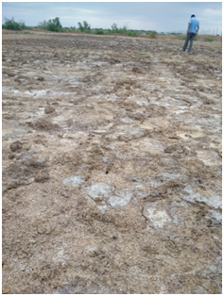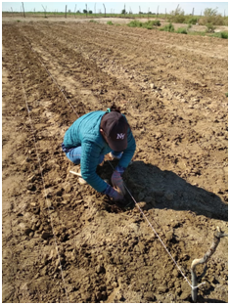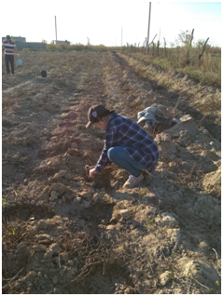

Рисунок 5- Рабочие моменты посадки солодки голой (Glycyrrhiza glabra L)
на экспериментальных участках
Расстояние между черенками в рядках 30 см, ширина междурядий - 70 см. Черенки углублены в почву на 2-4 см, с таким расчетом, чтобы верхушка их стояла от поверхности почвы на 2-3 см. Моменты закладки эксперимента приведены на рисунке 5.
При закладке опыта весной 2019 и осенью 2019 года, а также в конце 2020 года проведена детальная (1:2000) солевая съемка территорий пилотных хозяйств, отобраны образцы почв участков 1-го, 2-го и 3-ьего пилотных хозяйств, по глубинам 0-20, 20-50 и 50-100 см, по 15 образцов (весной и осенью), в которых определена степень засоления почв до глубины 1 м., составлены карты засоления. По ним проведено сравнение изменения степени засоления почв за два вегетационных сезона при применении биологического метода рассоления засоленных почв с помощью окультуривания солодки голой (Glycyrrhiza glabra L).
Результаты исследований
В настоящее время черезвычайно перспективны биологические методы рассоления почв с использованием системы солеустойчивых сельскохозяйственных культур и галофитов. Фитомелиорация является экологически безопасным вспомогательным и основным мероприятием повышения плодородия солонцовых почв [39]. Использование солеустойчивых сельскохозяйственных культур и галофитов в системе мелиоративных севооборотов обеспечивает снижение уровня грунтовых вод, вынос солей надземной массой, обогащению почвы органическими веществами и повышение биологической активности почвы. По полученным результатам солевой съемки составлены карты засоления почв по 0-20, 20-50 и 50-100 см слоям КХ «Оркен» (1-ое пил. хоз.) (рисунок 6).

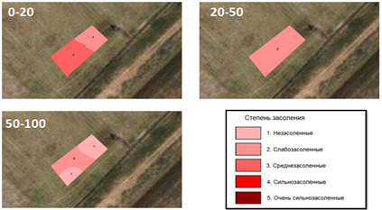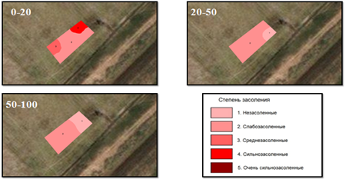

Рисунок 6 - Карта степени засоления 0-20, 20-50 и 50-100 см слоев
в КХ «Оркен» (1-ое пилотное хозяйство), слева отбор весной и справа осенью

Из приведённых карт по степени засоления видно, что весной более половины почв КХ «Оркен» в 0-20 см слое среднезасолены, горизонт 20-50 см полностью представлен слабозасолёнными почвами, а на глубине 50-100 см встречаются как слабозасолённые, так и незасолённые почвы. А карты по степени засоления, составленные по данным образцов отобранных осенью 2019 года показывают, что в пахотном горизонте увеличилась площадь слабозасолённых почв, а среднезасолённые почвы резко сократились, но появился небольшой участок с сильнозасолённой почвой и по его расположению - на крайнем углу участка, можно говорить о влиянии на это внешних факторов.
В слое 50-100 см увеличилась площадь слабозасолённых и соответственно уменьшилась площадь незасолённых почв, что объясняется подъёмом уровня грунтовых вод. Почвы 2-го пилотного хозяйства (КХ «Мухит») более засолены, чем 1-й участок (КХ «Оркен») (рисунок 7).

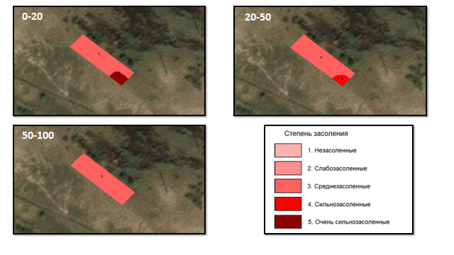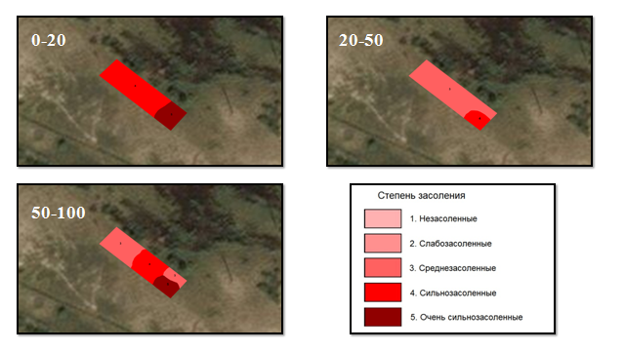

Рисунок 7 - Карта степени засоления 0-20, 20-50 и 50-100 см слоев
в КХ «Мухит» (2-ое пилотное хозяйство), слева отбор весной и справа осенью

Третье пилотное хозяйство КХ «Багдат» отличается «очень сильным» и «сильным» засолением почв по всем горизонтам, пахотный горизонт полностью представлен очень сильно засолёнными почвами, а в нижних горизонтах отчасти встречаются и засолённые почвы (рисунок 8).

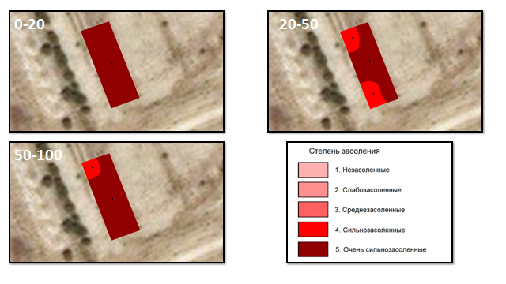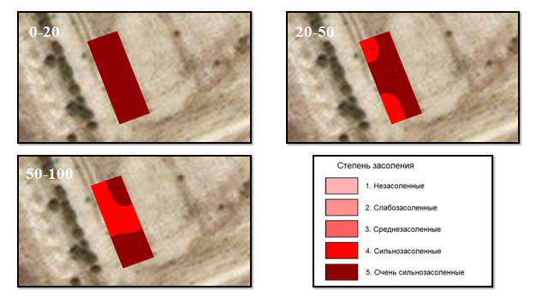

Рисунок 8 - Карта степени засоления 0-20, 20-50 и 50-100 см слоев
в КХ «Богдат» (3-ье пилотное хозяйство), слева отбор весной и справа осенью

В течение вегетационного периода 2019 года, на экспериментальных участках, проведен уход за посадками черенков солодки голой (Glycyrrhiza glabra L). Наблюдения за ростом и развитием солодки голой (Glycyrrhiza glabra L) показали, что наиболее хороший рост был замечен на слабозасолённой почве, где прижилось более 80 % высаженных растений, на среднезасолённой - около 30 %, а на сильнозасолённой около 10 % солодки голой (Glycyrrhiza glabra L) (рисунок 9).
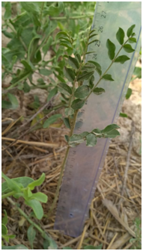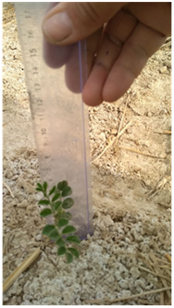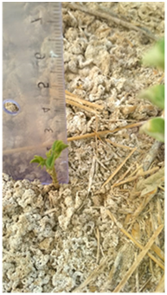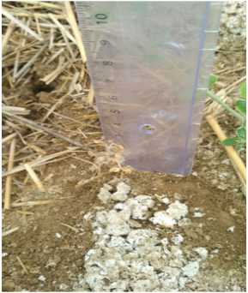

Рисунок 9 - Наблюдения за ростом солодки голой (Glycyrrhiza glabra L)
на экспериментальных участках (2019 год)

Данные осеннего отбора образцов почв показали, что в пахотном горизонте и слое 20-50 см изменений в степени засоления не произошло. В горизонте 50-100 см увеличилась доля сильнозасолённых почв и соответственно уменьшилось очень сильнозасолённых почв. Таким образом, по результатам полученных данных не отмечено резких изменений в рассолении почв экспериментальных участков, что подтверждается литературными данными, так по данным АкинчинойН.А. и Тодерич К. при очень высокой степени засолённости почв время рассоления земель примерно 3-5 лет и 6-7 лет [40].
В 2020 году дана окончательная оценка биологического метода рассоления засоленных почв с помощью солодки голой (Glycyrrhiza glabra L). В течение вегетационного периода проведен уход за посевами солодки голой (Glycyrrhiza glabra L) на экспериментальных участках. Наблюдения за ростом и развитием солодки голой (рисунок 10) показали, что наиболее хороший рост был замечен на слабозасолённой почве, где прижилось, как было указано выше, более 80 % солодки голой (Glycyrrhiza glabra L).
Как известно, фитомелиоративный эффект зависит от продолжительности жизни и продуктивности растений, соотношения подземной и надземной частей биомассы, строения и характера профильного распределения корневой системы и т.д. Из выше приведённого рисунка 10 видно, что наблюдается отличие в развитии растений солодки на слабо, средне- и сильнозасолённых почвах экспериментальных участков. Такое состояние растений объясняется с проблемами орошения в фермерских хозяйствах, где ощущался дефицит оросительной воды и была отмечена высокая температура воздуха в период вегетации растений. Из приведённых карт по степени засоления почв КХ «Оркен» (данные весеннего 2019 г. и осеннего 2020 г. отбора образцов почв) видно, что за 2 вегетационных сезона в пахотном горизонте произошло снижение засоления почв в 2 раза (рисунок 11).
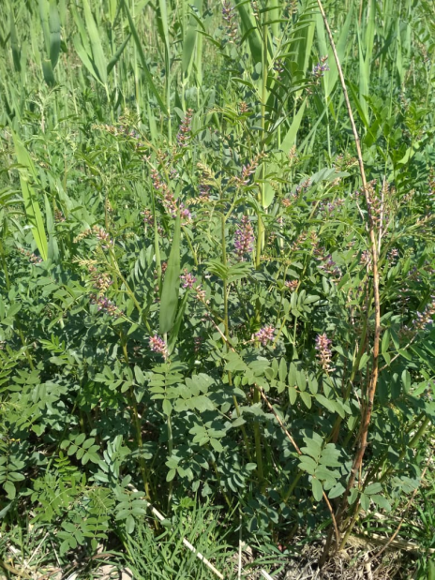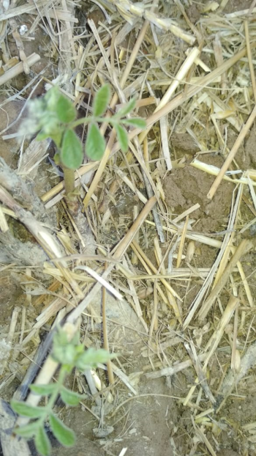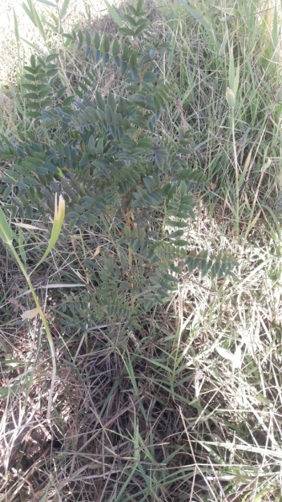

Рисунок 10 - Развитие солодки на слабо, средне- и сильнозасолённых
почвах экспериментальных участков (2020 год)

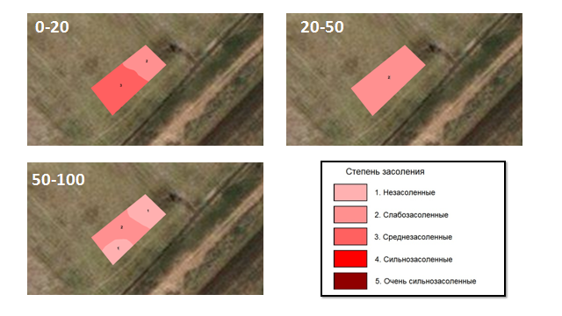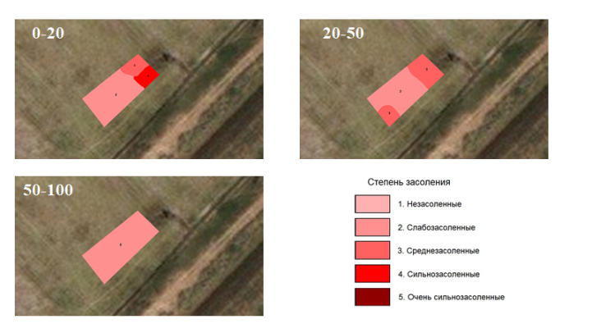

Рисунок 11 - Степень засоления почв участка посадки солодки голой в КХ «Оркен» (1-ое пилотное хозяйство) слева весной 2019 года и справа осенью 2020 года

Так, во время посадки солодки в 40 % обследованной территории степень засоления исходной почвы была незасолённой, то осенью отчётного года таковых было уже 80 %, то есть при росте и развитии солодки идет рассоление почв. Тогда как в почвах КХ «Мухит» в исходном состоянии со среднезасолёнными почвами на 95 % территории, где растения солодки не прижились, степень засоления, на всей территории хозяйства, осенью 2020 года перешла в градацию очень сильнозасолённой (рисунок 12). В почвах КХ «Багдат 2» с сильнозасолёнными почвами изменений не произошло, почвы также остались очень сильнозасолёнными, что наглядно видно из приведённых карт на рисунке13. На этих 2-х участках растения солодки были сильно угнетены (рисунок 10).

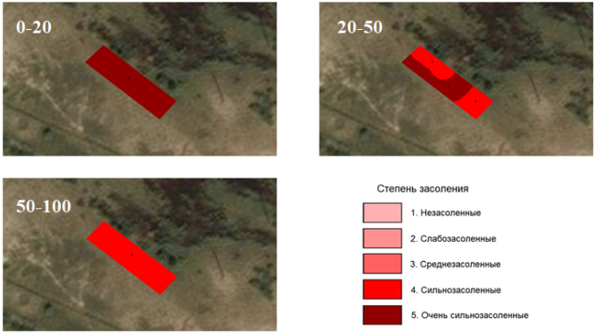

Рисунок 12 - Степень засоления почв участка посадки солодки голой в КХ «Мухит»
(2-ое пилотное хозяйство) слева весной 2019 года и справа осенью 2020 года
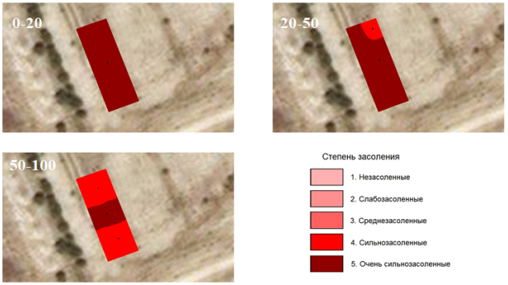

Рисунок 13 - Степень засоления почв участка посадки солодки голой в КХ «Багдат-2»
(3-ье пилотное хозяйство) слева весной 2019 года и справа осенью 2020 года

Анализируя полученные данные, можно заметить, что снижение выноса солей из сильнозасоленной почвы, главным образом связано со снижением отчуждаемой с поля фитомассы. Это положение следует учитывать при выборе участков для первоочередного фитомелиоративного освоения в рассматриваемом регионе. Выносу солей из засоленной почвы в значительной степени способствуют применение орошения, особенно частота и нормы вегетационных поливов, с которыми связаны глубина увлажнения и допустимый предел предполивного иссушения почвы, глубина расположения и степень минерализации
грунтовых вод, обеспечивающей отвод сбросных вод, а также приемы агротехники.
В связи с нарушением орошения этот метод рассоления оказался неприемлемым не только на сильнозасоленной почве, но и на среднезасолённой. Ранее проведённые исследования учеными института на засолённых почвах Акдалинского массива орошения были эффективны и на среднезасолённых почвах [41].
Но, несмотря на это урожайность солодки (выращенная при посадке корневыми черенками) на слабо-и среднезасолённой почве по годам составила в 2019 году -16,85 ц/га, в 2020 году- 42,3 ц/га сухой массы и 28,8 ц/га корней. Также произошло снижение засоления почв на участке со слабозасолёнными почвами земель КХ «Оркен» (рисунок 14).

Рисунок 14 - Изменение степени засоления почв КХ «Оркен»
при посадке солодки голой (Glycyrrhiza glabra L)
Как видно из рисунка весной 2019 года при посадке солодки почвы КХ «Оркен» находились по градации на границе от слабо до среднезасолённой. После роста солодки за вегетацию сумма солей была на уровне слабозасолённой, а в конце следующего года (осень 2020 г.) уже относилась по степени засоления к группе незасолённых почв.
Обобщение и оценка результатов исследований
Составлено 27 карт засоления почв под посевами солодки «Glycyrrhiza glabra L».
Дана оценка биологического метода рассоления засоленных почв с помощью солодки голой Glycyrrhizaglabra L» при различной степени засолённых почвах на территории 3-х пилотных хозяйств. Установлено, что в условиях вторичнозасоленных почв солодка голая (Glycyrrhiza glabra L) снижает степень засоления почв на одну, две градации, т.е. позволяет освоить вышедшие из сельскохозяйственного оборота засоленные земли.
Таким образом, в условиях полевого опыта проведено производственное испытание биологического метода рассоления почв на территории 3-х пилотных хозяйств (КХ «Оркен». КХ «Мухит», КХ «Багдат-2»).

3.3 Применить технологию повышения плодородия засоленных почв и урожайности сельскохозяйственных культур (кукурузы на зерно) и обучить фермеров основам технологии
Методика проведения.
Основной концепцией, определяющей методы получения фактического материала, а также его обработки является генетический подход [42]. В основу исследований положен сравнительно-географический метод [43]. На этапе проведения маршрутных полевых исследований применялись морфологические методы [44, 45], обеспечивающие достоверность и обоснованность полевой диагностики почв, почвенного картирования и характеристики главных морфологических свойств почв. Применение инструментальных методов связано с лабораторными аналитическими исследованиями отобранных образцов, которые проводились по общепринятым методикам [29, 46 ]. Составление предварительного макета почвенной карты тестового участка (1: 100 000) проводилось с применением традиционных методов картирования, а также с использованием ГИС-технологий и материалов дистанционного зондирования [43, 44]. Основным методом обработки космической информации является косвенное индикационное дешифрирование [47-50], которое основывается на установлении взаимосвязи почвы с компонентами ландшафта, получившими наилучшее отображение на космических снимках. При дешифрировании использовались крупномасштабные спектрозональные космические снимки типа «Landsat», с привлечением GoogleMap и BingMap. Работы по составлению почвенной карты проводилось в среде MapInfo Professional. Разработана структура и создана географически привязанная электронная база данных основных показателей эффективного плодородия почв. Для решения этой группы задач были проведены почвенно-мелиоративные и почвенно-агрохимические съемки территорий объекта исследования, которые предусматривали системный отбор образцов почв и их анализ, и ввод полученных аналитических данных в электронную базу данных. Координаты места отбора образцов почв определяли с помощью GPS 18 “Garmin” в паре с нетбуком «ASUS”, т. е. места отбора образцов почв наносились на карту прямо во время полевых работ с помощью программы MapInfoРrofessional. При составлении карты баллов бонитета использованы методики [51] и областной бонитировочной шкалы.
В качестве оцениваемых почвенных параметров использовались:
- содержание гумуса в слое 0-50 см, выраженное в %;
- средневзвешенные содержания поглощенного натрия и магния в слое 0-50 см, выраженные в % от суммы поглощенных оснований (емкости поглощения) как объективного
показателя солонцеватости;
- средневзвешенное содержание солей в % и средневзвешенный тип засоления (показатель токсичности солей) в слое 0-50 см выявления показателя засоления;
- степень гидроморфности.
Работы по составлению карты содержания гумуса в почвах и оценке их современного гумусного состояния выполнялись путем проведения традиционной наземной почвенной съемки территории объекта исследования согласно [50]. Руководству по проведению … [51] и Методического руководства … [52]. Для определения координат точек отбора образцов, для определения элементов питания, использовалась система глобального позиционирования GPS “Garmin 62s” в паре с нетбуком «ASUS”, т.е. места отбора образцов почв наносились на карту прямо во время полевых работ с помощью программы Map Info professional. Затем отобранные почвы анализировались в лаборатории на содержание гумуса, основных элементов питания, величины рН и основных солеобразующих ионов. Далее полученные аналитические данные подвергались вариационно-статистической обработке [34] и вычислялось среднее «фоновое» содержание гумуса, основных элементов питания, величины рН и токсичных солей.
Результаты исследований
На территории Шаульдерского массива орошения (правобережная, центральная и восточная части) Туркестанской области проведено рекогносцировочное обследование территории массива, во время которого закладывались почвенные разрезы, проведено морфологическое описание, отобраны образцы почв для определения их физико-химических свойств. По результатам обследования составлены 3 почвенные карты, 3 карты деградации почв и 3 карты баллов бонитета, масштаб 1:100000, общей площадью 92,0 тыс. га (27,3 в 2018, 35,4 в 2019 и 29,3 тыс. га в 2020 году), и выбором репрезентативных территорий для применения технологии повышения плодородия засоленных почв и урожайности кукурузы в пилотных хозяйствах. На рисунке 15 расположены участки обследования за 2018-2020 годы.

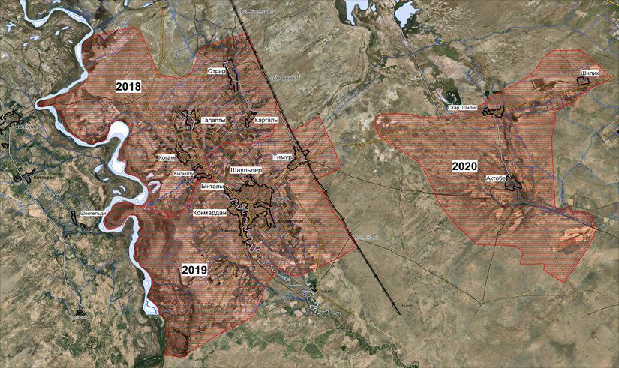

Рисунок 15 - Расположение участков обследования 2018-2020 годов

Изучено морфологическое строение почв Шаульдерского массива орошения. Для этого, при заложении почвенных разрезов выделялись генетические горизонты в профиле почв, по ним производилось детальное описание морфологических свойств почв (цвет, влажность, уплотнение, наличие корешков, структура почвы, полевое определение механического состава, наличие карбонатных и солевых новообразований).
Полное описание морфологической характеристики исследуемых почв за 2018-2020 годы приведено в Приложении А.
Для определения основных химических, физических и физико-химических свойств проведены химические анализы почв – общий гумус, валовой азот, СО₂, обменные катионы (Ca, Mg, Na, K), гидролизуемый азот, подвижные фосфор и калий, количество и состав легкорастворимых солей, механический (гранулометрический) состав. Результаты за 2018-2020 годы приведены в таблицах А.13- А.17, Приложении А.
В соответствии с программой исследований и календарным планом была создана база почвенных данных всей обследованной территории за 2018-2020 годы.
Почвенная база данных географически привязана и входит как компонент в Геоинформационную систему (ГИС).
На начало 2020 года база данных содержала 119 почвенных разрезов (614 горизонтов). В 2020 году добавлено 30 разрезов (135 горизонтов). Полученные данные внесены в базу почвенных данных, на настоящий момент в почвенной базе данных 149 разрезов по 749 горизонтам. Наряду с новыми данными 2018-2020 годов использовались материалы агрохимических обследований, проведенных в рамках программы, а также материалы прошлых лет и архивные данные. Пример интерфейса системы в приложении MapInfoPro с данными 2020 года показан на рисунке 16.

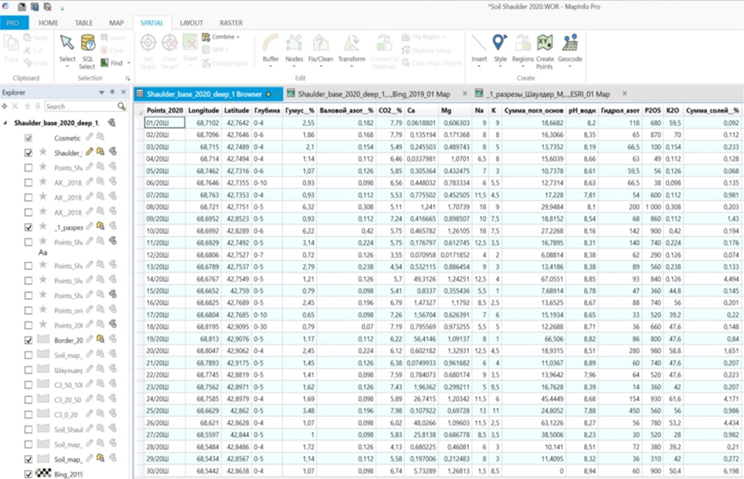

Рисунок 16 – Фрагмент базы почвенных данных за 2020 год

Почвенные карты Для трех обследованных участков составлены почвенные карты с использованием традиционных методов маршрутной съемки, а также материалов дистанционного зондирования и с применением ГИС-технологий в масштабе 1:100 000. Площади почвенных карт составили: 2018 год – 27,3 тыс. га, 2019 год – 35,4 тыс. га и 2020 год – 29,3 тыс. га. Каждый контур несет информацию по структуре почвенного покрова (комплексы, сочетания, пятнистости), по таксономической принадлежности почвенных компонентов в соответствии с номерами легенды (до двух в контуре), их процентному соотношению. Уменьшенные варианты почвенных карт представлены на рисунках 17-19, а увеличенный вариант почвенных карт в рисунок А.8-А.10, Приложение А.

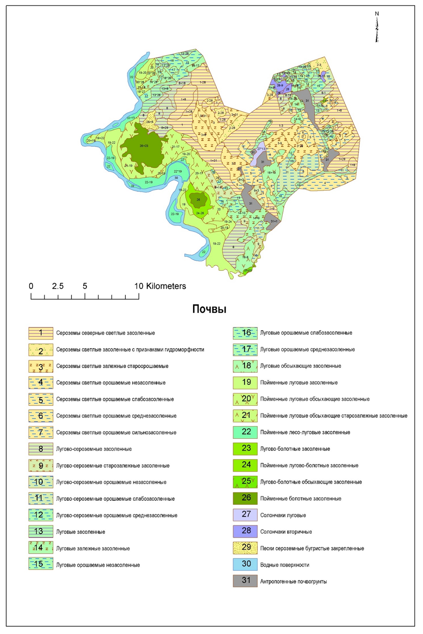

Рисунок 17 - Почвенная карта правобережной части Шаульдерского массива,
М 1:100 000 2018 г. (рисунок А.8, Приложение А)
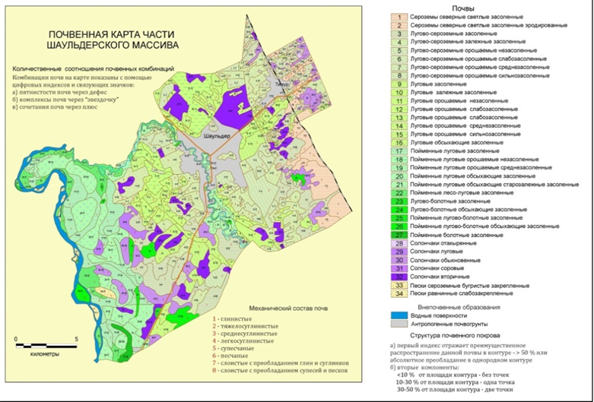

Рисунок 18 - Почвенная карта центральной части Шаульдерского массива,
М 1:100 000 2019 г. (рисунок А.9, Приложение А)

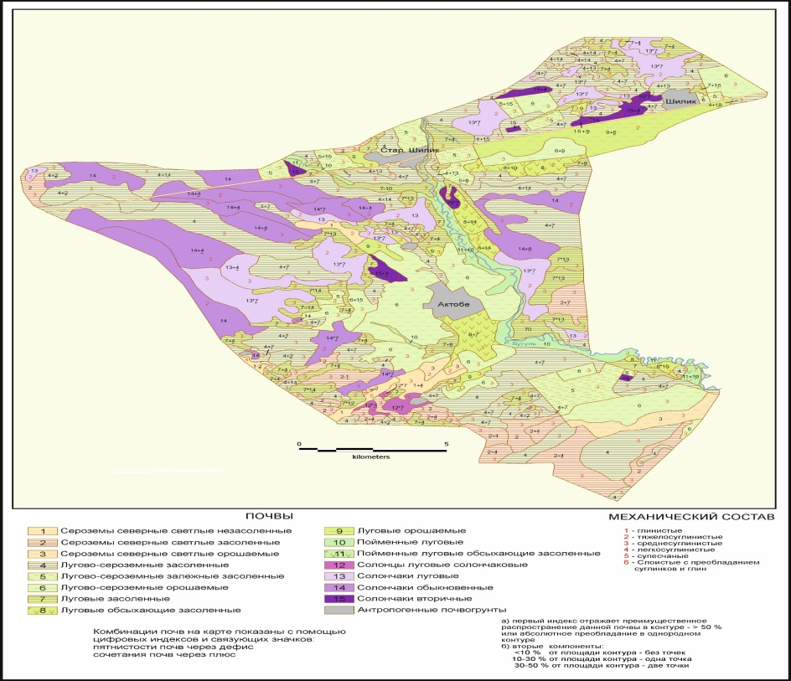

Рисунок 19 - Почвенная карта восточной части Шаульдерского массива, 2020 г
М 1:100 000 (рисунок А.10, Приложение А)

Работы по составлению карты деградации почвенного покрова проводились исследованиями по определению степени деградации почв. Карты деградации почвенного покрова (правобережной, центральной и восточной части Шаульдерского массива орошения) приведены в рисунках А.11-А.13, Приложение А.
Знание количественной величины, характеризующей степень деградации, имеет большое практическое значение, так как позволяет рассчитать затраты на восстановление утраченного плодородия почв. Основываясь на экономических расчетах, принимаются решения о характере дальнейшего использования почв. В этой связи, в основу определения степени деградации почв характеризуемой территории были приняты нормативные документы РК, созданные при участии ведущих специалистов в области почвоведения [53,54]. Основные критерии и параметры деградации почв отражены в таблице А.18, Приложение А.
При длительном орошении почв в нижней (подпахотной) части профиля происходит утяжеление механического состава, преимущественно за счет илистой фракции. Гранулометрический состав пахотного горизонта может значительно варьировать даже в пределах одного поля вследствие проявления ирригационной эрозии, вызывающей увеличение песчанистой фракции в смываемой зоне, а пылеватой и илистой – в аккумулятивной. Вынос мелкозема, гумуса, питательных элементов приводит к резкому снижению микроагрегированности почв и, как следствие, ухудшению физических свойств, особенно структурного состояния. При близком залегании к поверхности минерализованных грунтовых вод высокие нормы полива могут привести к поднятию их уровня, а вследствие этого – к вторичному засолению почв. В целом степень антропогенной деградации орошаемых почв обследованных участков варьирует от слабой до очень сильной.
Карта баллов бонитета составлена на основе методики [50] и областной бонитировочной шкалы. Карты баллов бонитета (правобережной, центральной и восточной части Шаульдерского массива орошения) приведены в рисунках А.14-А.16, Приложение А. Бонитировочные шкалы для исследуемых почв Шаульдерского массива представлена в таблицах А.19-А.20, Приложение А. Они охватывает все таксономические почвенные единицы, выделенные в легендах к почвенным картам.
В настоящее время на орошаемых массивах республики резко обострилась проблема их мелиоративного состояния, увеличились площади «бросовых» вторичнозасоленных земель. Участки земель с «неиспользуемыми» почвами ввиду сильной степени засоленности переведены в категорию залежных земель. В таких сложных условиях фермерами крестьянских хозяйств практически невозможно получение стабильно высоких урожаев.
На территории 1507 га 70-ти фермерских хозяйств Отырарского района Туркестанской области (Приложение А - Список обследованных почв 70-ти крестьянских хозяйств Отрарского района Туркестанский области за 2018-2020 гг) проведена традиционная наземная крупномасштабная (1:10000) солевая съемка, путем закладки почвенных разрезов с отбором образцов почв из трех глубин - 0-20, 20-50, 50-100 см. На рисунке 20 представлена схема расположения хозяйств, и увеличенный вид точек отбора образцов почв и их номера. За 2018-2020 годы при проведении почвенно-мелиоративной съемки отобрано 3019 образцов почв.

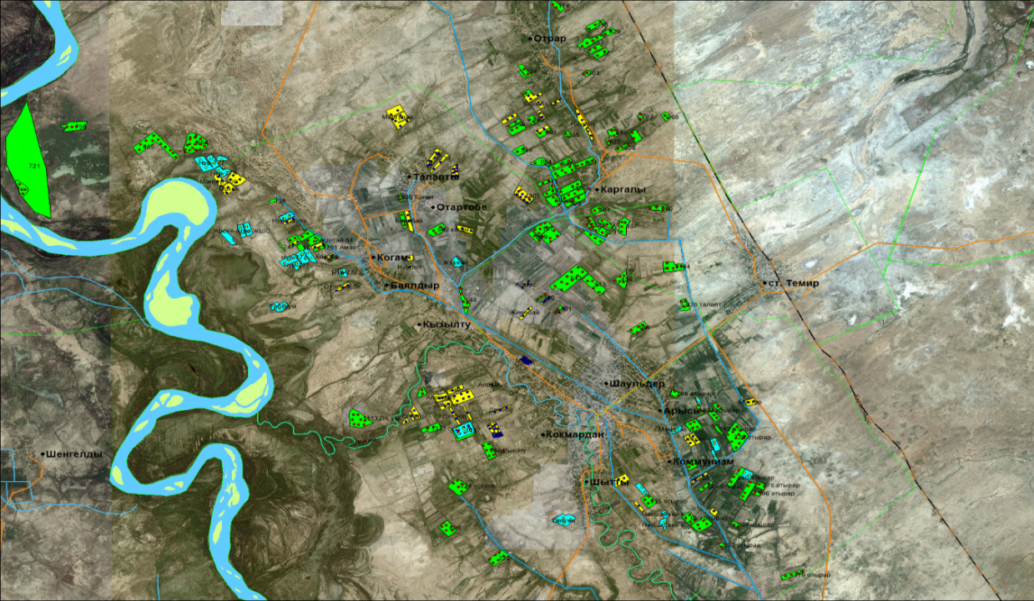

Рисунок 20 - Схема расположения хозяйств, и увеличенный вид точек отбора
образцов почв и их номера

Используя сформированную информационную систему (ГИС) объекта исследования в среде MapInfo professional были составлены карты степени засоления почв всех хозяйств-участников. Для примера, приводим карты степени засоления 0-20, 20-50 и 50-100 см. слоев почв крестьянских хозяйств «Нур-777» и «Арсен-Агро» (рисунок А.17-А.18, Приложение А). По результатам солевой съемки установлено, что в пахотном горизонте 69,3 % обследованных земель КХ «Нур-777» почвы незасолены, 14,7 % слабозасолены, а 7,1 % занимают сильнозасоленные почвы. А почвы КХ «Арсен-Агро» с поверхности очень сильнозасолены на площади 4,8 %, слабозасолены на 51,3 %, средезасолены на 19 % и незасолены на 15,4 % площади обследованных почв. То есть встречаются в разной степени засолённые почвы, что характерно для всех исследуемых почв на площадь 1507 га в 70 – ти крестьянских хозяйств. В приложении А на рисунках А.19-А.21 для примера показаны карты степени и химизма засоления и глубины залегания 1-го солевого горизонта крестьянских хозяйств КХ «Кұрмаш», КХ «Өркен» КХ «Тілеген», ТОО «Alihan Agro.kz».
Таким образом, получены результаты оценки почв каждого пилотного хозяйства по степени засоления на площади 1507 га. На специально организованных обучающих семинарах фермерам хозяйств были розданы карты по степени засоления почв, дано разъяснение как пользоваться ими на практике.
Для оценки современного состояния плодородия почв исследуемых хозяйств, кроме почвенно-мелиоративной съемки, на площади 1507 га в 70–ти хозяйствах за 2018-2020 годы проведена почвенно-агрохимическая съемка на определение содержания гумуса и основных элементов питания (NPK), с отбором 1129 образцов почв. Почвенно-агрохимическое обследование почв остается одним из главных оценочных показателей, как положительных, так и негативных последствий хозяйственной деятельности на их плодородие. Данное исследование позволяет не только определить направленность процессов изменения плодородия земель, но и разработать мероприятия по стабилизации почвенного плодородия в каждом конкретном хозяйстве. По полученным результатам агрохимической съемки почв дана оценка земли каждого крестьянского хозяйства по содержанию общего гумуса, легкогидролизуемого азота, подвижного фосфора и обменного калия. Приведены данные по группировке почв по обеспеченности основными элементами питания.
Известно, что в формировании почвенного плодородия и повышении устойчивости земледелия ведущая роль отводится гумусу. Он служит источником питания растений, во многом обуславливает и регулирует физико-химические и биологические свойства почвы. По результатам агрохимического обследования почвы данных хозяйств можно отнести к категории очень истощенных, деградированных. Почвы обследованной территории имеют очень низкое - 99,0 % или 1491,9 га обследованной площади, и низкое содержание гумуса на площади 15,1 га (1,0 %) (таблица 4).

Таблица 4 - Группировка почв по содержанию гумуса

№ группы | Содержание гумуса | Гумус, % | Площадь, га | % от площади
1 | Очень низкое | < 2,0 | 1491,9 | 99,0
2 | Низкое | 2,1 – 4,0 | 15,1 | 1,0
Итого | - | - | 1507,0 | 100,0

Как известно в комплексе мер по повышению продуктивности растениеводства большая роль принадлежит обеспечению сбалансированного питания сельскохозяйственных культур и в первую очередь азотом. В отличие от оценки питания растений фосфором и калием, по азоту практически невозможно составить долгосрочный прогноз, так как его содержание в почве зависит от погодных условий каждого конкретного года, возделываемой культуры, предшественника и ряда других условий.
Почвы данных хозяйств по содержанию одного из главных элементов питания легкогидролизуемой формы азота очень пестры. Почвы на 581,2 га (38,6 %) по содержанию данной формы азота относятся к градации очень низкой, 544,0 га (36,1 %) - к низкой, 220,0 га (14,6 %) имеют среднюю градацию и лишь 161,8 га (10,7 %) имеют от повышенной до очень высокой градации (таблица А.21, Приложение А). Для оценки долей каждой группы почв от общей обследованной площади составлены графики распределения групп почв по всем изученным свойствам. Данные содержания легкогидролизуемого азота приведены на рисунке 21.

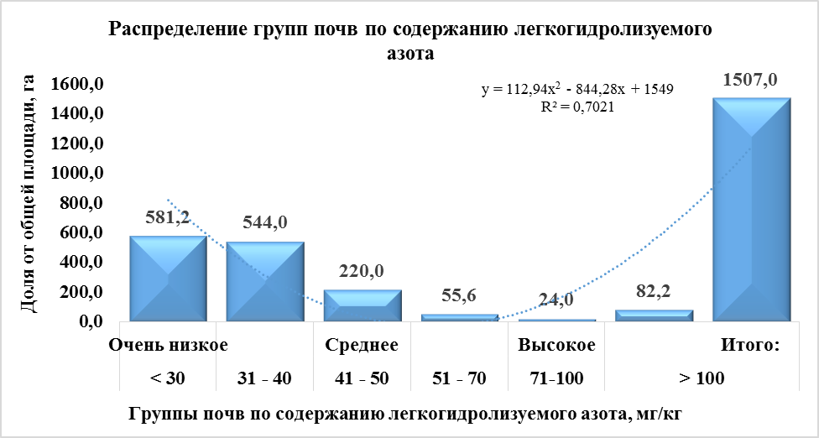

Рисунок 21 - Распределение групп почв по степени обеспеченности легкогидролизуемым азотом

Закономерности распределения легкогидролизуемого азота по территории обсле-дованных хозяйств наиболее достоверно описывает составленное полиноминальное уравнение (R²=0,7021). Таким образом, почти все почвы (89,3%) 70-ти крестьянских хозяйств нуждаются в азотных удобрениях и лишь 10,7 % площади (161,8 га) имеют оптимальное содержание данной формы азота и не требуют внесения азотных удобрений.
Роль фосфора для растений трудно переоценить, усвоение фосфора растениями начинается буквально в первые дни с момента прорастания семян. При хорошем фосфорном питании значительно повышается урожай и улучшается качество сельскохозяйственной продукции. Как видно из таблицы А.22, Приложение А почвы обследованной территории хозяйств по обеспеченности подвижным фосфором очень пестры и имеют все виды градации от «очень низкой» до «очень высокой», более 43 % площади почв имеют среднюю степень обеспеченности. Такая пестрота содержания подвижного фосфора в почвах требует выравнивания фона содержания данного элемента, т.е. вносить рекомендуемые дозы удобрений необходимо строго по картограмме, рисунок 22.

Рисунок 22 - Распределение групп почв по степени обеспеченности подвижным фосфором

По изученному свойству также составлено полиномиальное уравнение, достоверно (R²=4104) описывающее закономерности распределения подвижного фосфора по обследованной территории. Эти данные в дальнейшем могут быть использованы для прогнозирования содержания подвижного фосфора в почве.
Одним из основных элементов питания, создающих урожай кукурузы, является калий, он участвует в процессах синтеза и оттока углеводов в растениях, обусловливает водоудерживающую способность клеток и тканей, влияет на устойчивость растений к неблагоприятным условиям внешней среды и поражаемость культур болезнями.
Калийный резерв почв обследованной территории оказался также довольно пестрым,
572,7 га (38,0 %) имеют высокое содержание обменного калия, 331,5 га (22,0 %) повышенное, 271,3 га (18,0%) очень высокое и 331,5 га (22,0 %) среднее и низкое содержание приведены на рисунке 23 (таблица А.23, Приложения А). Следовательно, содержание обменного калия в почве обследованных хозяйств подвержено такой же закономерности, что и у подвижного фосфора, т.е. очень пёстрое, градация от низкой до очень высокой, и здесь также необходимо внесение калийных удобрений в соответствии с картограммой для выравнивания фона.

Рисунок 23 - Распределение групп почв по степени содержания обменного калия

Составленное полиномиальное уравнение (R²=0,7087) также наиболее достоверно описывает содержание обменного калия по группам почв.
В целом, характеризуя состояние плодородия почв исследуемых территорий 70-ти хозяйств на площадь 1507 га, и учитывая их обеспеченность по элементам питания, используя пространственно-координированные аналитические данные с использованием ГИС-технологий, были созданы территориально привязанные крупномасштабные тематические карты основных показателей эффективного плодородия почв: содержания гумуса, картограммы содержания легкогидролизуемого азота, подвижных форм фосфора и калия. Для примера, приводим составленные карты содержания гумуса и картограммы по обеспеченности почв легкогидролизуемой формой азота, подвижной формой фосфора и калия в почвах ПК «Азия Агро Групп» на 850 га (рисунок 24).
Из картограмм видно, что почвы, взятого для примера хозяйства по содержанию азота, фосфора и калия неоднородны и для сбалансированного обеспечения почв NPK необходимо внесение разных в соответствии с картограммой доз удобрений. Данную характеристику можно отнести к обследованным почвам всех 1507 га Отырарского района Туркестанской области.

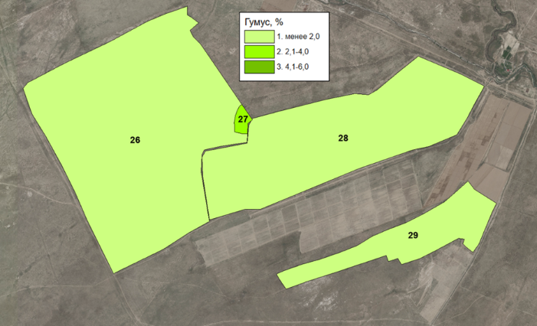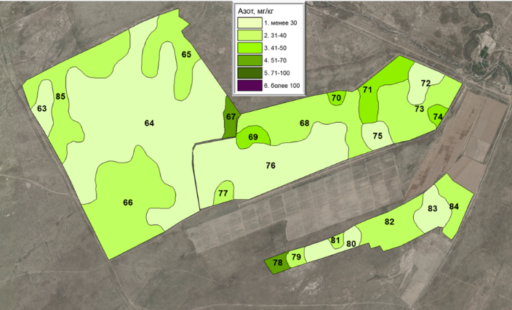
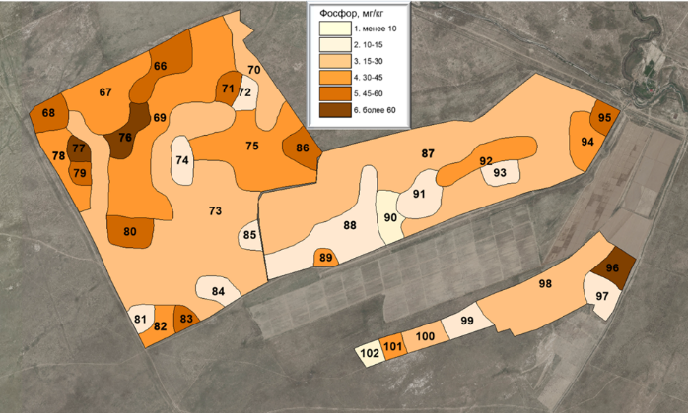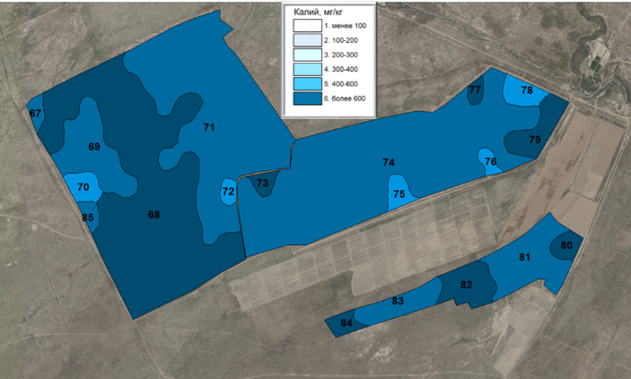

Рисунок 24 – Карта содержания гумуса и картограммы обеспеченности почв легкогидролизуемой формой азота, подвижной формой фосфора и калия в почвах
ПК «Азия Агро Групп»

С учетом неоднородности почвенного покрова по содержанию в них подвижных форм питательных веществ, полученные картограммы позволяют скоординировать нормы внесения удобрений под запланированный урожай. С этой целью по полученным данным содержания элементов питания в почве крестьянских хозяйств - это легкогидролизуемый азот, подвижный фосфор и обменный калий, согласно вышеприведённым картограммам, были рассчитаны дозы карбамида, аммиачной селитры, аммофоса, суперфосфата и сульфата калия на планируемый урожай кукурузы (8 т/га) (таблица А.24-А.26, Приложение А). Расчёты проводились с учетом показателей, приведённых в таблице 5 на запланированный урожай по методике [55]. Данный метод, учитывает вынос питательных веществ из почвы планируемым урожаем, содержания в почве подвижных питательных элементов (кг/га), коэффициент использования питательных элементов из почвы и удобрений. Недостающая часть питательных элементов почвы, для создания планируемого урожая полностью восполняется за счет внесения удобрений. Расчет доз удобрений на запланированный урожай рассчитан только для ведущей культуры севооборота-кукурузы. Пример расчёта азотных удобрений в Office Exсel который показывает, что почвы данного хозяйства нуждаются во внесении азотных удобрений (в кг/га д.в.), в связи со средним содержанием легкогидролизуемого азота в почве - 48 мг/кг (рисунок 25). Таким же образом проведены расчёты и для других видов удобрений.
Таблица 5 - Показатели, учитываемые при расчёте доз удобрений на планируемый урожай

Показатели | N | P₂O₅ | K₂O
Планируемый урожай, т/га | 8 | 8 | 8
Вынос элементов питания (ЭП) 1 т продукции, кг | 35 | 10 | 37
Вынос ЭП планируемым урожаем, кг | 280 | 80 | 296
Коэффициент использования ЭП из почвы, % | 60 | 40 | 25
Коэффициент использования из удобрении, % | 70 | 30 | 60

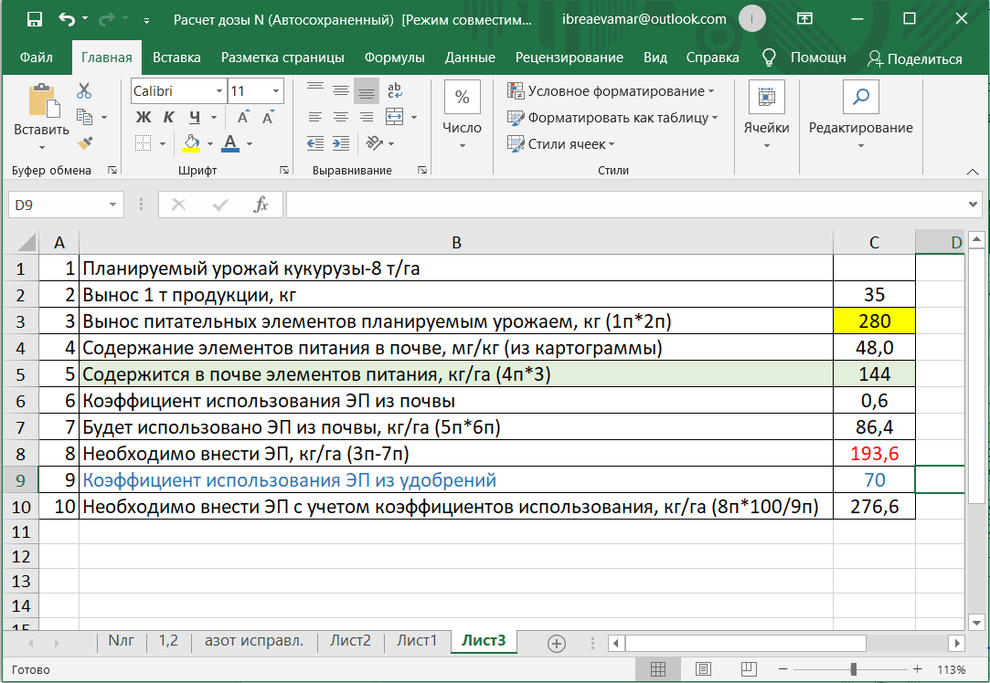

Рисунок 25 - Фрагмент расчёта необходимого количества д.в. азотных
удобрений на планируемый урожай кукурузы при среднем содержании
легкогидролизуемого азота в почве, где: п – это пункт

На планируемый урожай зерна кукурузы (8 т/га), в таблицы А.27-А.29, Приложении А, на основе картограмм содержания элементов питания, приведены примеры рекомендованных доз удобрений для исследуемых почв ПК «Азия Агро Групп».
В таблице 6 приведены результаты вариационно-статистической обработки полученных аналитических данных (1129 образцов почв) по основным показателям эффективного плодородия почв [34].

Таблица 6 - Вариационно-статистические показатели эффективного плодородия почв обследованных в 70 крестьянских хозяйствах (1507 га) Шаульдерского массива орошения за 2018-2020 годы

Показатели | Статистические показатели
Показатели | n | M±m | t-критерий |  | ± t_{0,05 *} m | V, %
Показатели | n | M±m | t_{факт.} | t_{0,05} | ± t_{0,05 *} m | V, %
Гумус, % | 1129 | 1,8±0,07 | 13,5 | 1,96 | 0,14 | 248,8
Легкогидролизуемый азот, мг/кг | 1129 | 40,6±1,00 | 40,6 | 1,96 | 1,96 | 82,7
Р₂О₅, мг/кг | 1129 | 29,5±0,64 | 46,0 | 1,96 | 1,26 | 73,0
К₂О, мг/кг | 1129 | 451,3±5,18 | 87,1 | 1,96 | 10,16 | 38,5

Вычисленные значения t-критерия Стьюдента показывают, что для изученных почв при 0,95 % уровне надежности всех изученных показателей значение t_{факт.} значительно больше, чем t_{таб.} Пределы доверительного интервала довольно узкие, колеблются в пределах от 0,14 у гумуса и до 10,16 у обменной формы калия. Содержание гумуса подвержено значительным колебаниям, коэффициент вариации равен 248,8 %, что по официальной градации относится к степени «очень высокая», и указывает на пестроту содержания их в почве до значения 2 %, учитывая, что проанализировано 1129 образцов почв. А степень вариации легкогидролизуемого азота и обменного калия также очень высокая, но менее выраженная чем у гумуса. Вычисленные значения средней достоверно отражают статистически значимое истинное значение средней изученных свойств почв и на этой основе за среднее «фоновое» содержание изученных элементов в почвах объекта исследования можно принять величины указанные в таблице 6. Известно, что почвы с такими показаниями гумуса (1,8±0,07%) относятся к почвам с очень низким содержанием гумуса, т.е. к деградированным, дегумифицированным почвам. Согласно общепринятой градации обеспеченности почв основными элементами питания почвы изученной территории по содержанию подвижной формы фосфора (29,5±0,64 мг/кг) относятся к почвам со «средней», а калия (451,3±5,18 мг/кг) с высоким содержанием этих элементов.
Необходимо отметить, что вариационно-статистические анализы полученных данных обеспечивают статистически достоверные средние, «фоновое» содержание изученных элементов в почвах массива орошения и на их основе установлено «низкое» и «очень низкое» содержание гумуса, что является наряду с засолением лимитирующим фактором эффективного плодородия изученных почв.
После оценки современного состояния исследуемых почв на площади 1507 га проведено внедрение технологии Института, по повышению плодородия засоленных почв и продуктивности кукурузы на зерно. В таблице 7 приведены полученные данные урожайности кукурузы на зерно от применения технологии в зависимости от степени засоления почв, так варианты с обработкой семян и опрыскиванием вегетирующих растений повысили урожайность кукурузы на незасоленных почвах до 42,1 % при урожайности на контрольном варианте 76,3 ц/га. В слабо и среднезасоленных почвах при урожайности в пределах 86,1-88,9 ц/га прибавка составила соответственно 33,8-34,1 %, по сравнению с контролем (64,3-66,3 ц/га). В сильнозасоленных почвах применение технологии дало возможность получить урожай кукурузы в пределах 55,5 ц/га против 48,4 ц/га на контроле, т.е. прибавка составила 14,5 %.

Таблица 7 – Влияние технологии на урожайность кукурузы на зерно, ц/га

Степень засоления | Варианты |  | Прибавка, ц/га
Степень засоления | Контроль | Технология | ц/га | %
Незасоленные | 76,3±0,38 | 108,5±3,09 | 31,8±3,10 | 42,1±3,98
Слабозасоленные | 66,3±1,02 | 88,9±1,74 | 22,6±1,04 | 34,1±1,47
Среднезасоленные | 64,3±1,01 | 86,1±1,76 | 21,7±0,95 | 33,8±1,22
Сильнозасоленные | 48,4±1,11 | 55,5±2,28 | 7,1±1,34 | 14,5±2,51

Проведение анализа затрат на внедрение технологии и анализ сроков окупаемости приведены ниже в разделе 3.4. Внедренная технология повышения плодородия засоленных почв и повышения урожайности сельскохозяйственных культур обеспечила прибавку урожая кукурузы на зерно от 14,5 % на сильнозасоленных почвах, до 42,1 % на незасоленных почвах.
Таким образом, на площади 1507 га 70-крестьянских хозяйств были продемонстрированы возможности получения достаточно высоких урожаев кукурузы на зерно при неблагоприятной мелиоративной обстановки Шаульдерского массива орошения.
Обобщение и оценка результатов исследований
Составлены 3 почвенные карты (правобережной, центральной и восточной части Шаульдерского массива орошения, на площадь 92 тыс.га) Туркестанской области.
Разработаны критерии деградации почв и составлены 3 карты деградации почвенного покрова на площадь 92 тыс.га.
Создана бонитировочная шкала и составлены 3 карты баллов бонитета почв на площадь 92 тыс.га.
На площади 1507 га 70-ти крестьянских хозяйств проведена крупномасштабная (1:10000) почвенно-мелиоративная съемка с отбором 3019 почвенных образцов почв из трех глубин - 0-20, 20-50, 50-100 см, отобрано 3019, составлено 270 карт степени засоления, 98 карты химизма засоления, 39 карт глубины залегания 1-го солевого горизонта почв по слоям почвы 0-20, 20-50 и 50-100 см
На площади 1507 га 70-ти крестьянских хозяйств проведена агрохимическая съемка, составлено 370 картограмм по обеспеченности почв элементами питания (гумус, легкогидролизуемый азот, подвижный фосфор и обменный калий), проведен расчет доз минеральных удобрений под планируемый урожай кукурузы.
На площади 1507 га в 70 фермерских хозяйствах проведено внедрение в производство технологии Института по повышению плодородия засоленных почв и повышения урожайности сельскохозяйственных культур, которая обеспечила прибавку урожая кукурузы на зерно от 33,8-34,1 % на слабо и среднезасоленных почвах, и на сильнозасоленных почвах - 14,5 %.

3.4 Проведение анализа экономической эффективности внедренных и разработанных технологий, в том числе провести: оценку затрат на применение технологий на 1 га, анализ окупаемости затрат вследствии повышения производительности с указанием сроков окупаемости
Методика проведения
Экономической эффективность внедренной технологии подсчитана по методике [56].
Результаты исследований
При оценке использования земельных ресурсов (сельскохозяйственных угодий, в том числе пашни) основным критерием выступает рост производства валовой продукции. При этом показателями оценки использования земельных ресурсов являются: производство валовой продукции и основных видов продукции на единицу земельной площади (зерна на 100 га пашни). Важность урожайности как экономического показателя состоит в том, что она отражает степень и эффективность использования земли. Следует отметить, что величина урожайности оказывает непосредственное влияние на величину других показателей [57].
Опыт отдельных сельскохозяйственных предприятий показывает, что повышение эффективности использования материальных ресурсов обеспечивается в результате рационального и экономного их расходования: применения ресурсосберегающих технологий, обеспечивающих уменьшение удельного расхода горюче-смазочных материалов, семян, удобрений, электроэнергии и других ресурсов; использования материальных ресурсов на приоритетных направлениях, позволяющих получать наибольшую их окупаемость; применения материальных ресурсов в оптимальных соотношениях (пропорциях) [58]. Многие ученые определяют экономическую эффективность применительно к сельскому хозяйству как степень рационального использования земли и других средств производства, а также окупаемость затрат на производство сельхозпродукции [59-61].
Казахским НИИ почвоведения и агрохимии им.У.У.Успанова предложена инновационная технология в условиях Шаульдерского массива орошения, используемая при разной степени засоления почв.
Ниже приведен анализ затрат на внедрение технологии. При расчёте экономической эффективности производства был учтен весь технологический процесс выращивания кукурузы на зерно в Шаульдерском массиве орошения. В технологическую карту были включены все затраты по механизированным и ручным работам, стоимость горюче-смазочных материалов, удобрений, семян, ядохимикатов, поливной воды, а также накладные расходы (таблица 8).

Таблица 8 – Затраты на технологический процесс выращивания кукурузы на зерно в условиях Шаульдерского массива орошения

№ пп | Виды работ | Стоимость, тенге
№ пп | Виды работ | Традиционная технология | Технология КазНИИПиА
1 | Оценка степени засоления и обеспеченности почв основными элементами питания | 0 | 2443,2
2 | Вспашка | 13000 | 13000
3 | Нарезка временных оросителей (2-раза) | 10000 | 10000
4 | Полив 4-раза (Оплата поливалщиков) | 16000 | 16000
5 | Закрытие временных оросителей (2-раза) | 10000 | 10000
6 | Боронование | 5000 | 5000
7 | Чизелевание | 13000 | 13000
8 | Малование | 5000 | 5000
9 | Предпосевная обработка семян | 0 | 2720
10 | Посев кукурузы | 5000 | 5000
11 | Семена | 65000 | 65000
12 | Культивация 2-раза | 10000 | 10000
13 | Двухразовое опрыскивание препаратом БиоЭкоГум | 0 | 6000
14 | Нарезка борозд 1-раз | 5000 | 5000
15 | Стоимость воды 1000 м³ х (4-раза) | 13000 | 13000
16 | Уборка кукурузы | 25000 | 25000
17 | Минеральные удобрения | 17000 | 17000
18 | Налоги | 5500 | 5500
19 | Непредвиденные расходы 10% | 15000 | 15000
 | Всего затрат | 237500 | 248663,2
Дополнительные затраты на внедрение технологии, тенге |  |  | 11163,2

Экономическую эффективность вычисляли в сравнении с существующей технологией выращивания кукурузы на зерно. Были определены общие затраты, прибыль, окупаемость затрат, себестоимость продукции, рентабельность производства на полях с применением существующей технологии и на полях с применением технологии института. Получены данные по урожайности кукурузы и экономической эффективности внедряемой технологии (таблица 9).

Таблица 9 - Экономическая эффективность внедрения инновационной технологии на кукурузе, возделываемой на зерно, на почвах разной степени засоления

Хозяйственно-экономические показатели | Незасоленные почвы |  | Слабозасоленные почвы |  | Среднезасоленные почвы |  | Сильнозасоленные почвы
Хозяйственно-экономические показатели | Существующая технология | Инновационная технология | Существующая технология | Инновационная технология | Существующая технология | Инновационная технология | Существующая технология | Инновационная технология
Всего затрат, тыс. тенге | 245,5 | 258,2 | 243,8 | 254,8 | 243,5 | 254,4 | 240,8 | 249,1
Валовый урожай зерна, тонн | 7,6 | 10,9 | 6,6 | 8,9 | 6,4 | 8,6 | 4,8 | 5,6
Стоимость зерна, тыс. тенге/тонна | 60,0 | 60,0 | 60,0 | 60,0 | 60,0 | 60,0 | 60,0 | 60,0
Общая реализационная стоимость, тенге/га | 457,8 | 651,0 | 397,8 | 533,4 | 385,8 | 516,6 | 290,4 | 333,0
Условно-чистая прибыль, тенге/га | 212,3 | 392,8 | 154,0 | 278,6 | 142,3 | 262,2 | 49,6 | 83,9
Себестоимость 1 кг зерна, тенге | 32,2 | 23,8 | 36,8 | 28,7 | 37,9 | 29,5 | 49,7 | 44,9
Рентабельность, % | 86,5 | 152,1 | 63,2 | 109,3 | 58,5 | 103,1 | 20,6 | 33,7
Окупаемость затрат, тенге/тенге | 1,86 | 2,52 | 1,63 | 2,09 | 1,58 | 2,03 | 1,21 | 1,34
Экономическая эффективность инновационной технологии, тыс. тенге/га | - | 180,5 | - | 124,6 | - | 119,9 | - | 34,2

Рассматривая все хозяйственно-экономические показатели можно заключить, что предложенная инновационная технология в условиях Шаульдерского массива орошения при разной степени засоленных почв позволяет получить прибыль от 83,9 до 392,8 тыс. тенге с 1 га., в то время как, при существующей технологии возделывания кукурузы прибыль варьировала от 49,6 до 212,3 тенге с 1 га. Следует отметить, что эффективность уменьшалась с повышением степени засоленности. При этом, как и следовало ожидать, себестоимость производства зерна кукурузы уменьшалась с улучшением мелиоративного состояния почвы, то есть, наименьшая себестоимость производства зерна кукурузы, не зависимо от технологии, была отмечена на незасоленных почвах – 23,8-32,2 тенге/кг, при 44,9-49,7 тенге/кг на сильнозасоленных почвах. Рентабельность производства составила на незасоленных почвах 86,5 -152,1%, а на сильнозасоленных почах – 20,6-33,7 %.
Экономическая эффективность внедрения при выращивании кукурузы на зерно по сравнению с существующей технологии варьировала от 180,5 тыс. тенге/га на незасоленных почвах до 34,2 тыс. тенге/га на сильнозасоленных почвах.
Окупаемость затрат используется как показатель сравнительной экономической эффективности капитальных вложений при выборе лучших вариантов технологии. Анализ сроков окупаемости затрат внедрения технологии показал, что окупаемость затрат (тенге/тенге) при существующей технологии варьировала от 1,21 до 1,86 тенге, по инновационной технологии варьировала от 1,34 до 2,52 тенге.
Проведено пополнение новыми данными литературной обработки:
За 2018-2020 годы по теме выполняемой программы проработана и проанализирована научная литература в количестве 71 (дальнего и ближнего зарубежья) (Приложение А, список литературы 1 -71).
Обобщение и оценка результатов исследований
Проведен анализ эффективности разработанной технологии с указанием оценки затрат на 1 га, окупаемости затрат вследствие повышения производительности с указанием сроков окупаемости. При полученном анализе экономической эффективности отмечается возможность получения высоких урожаев кукурузы на зерно в условиях Шаульдерского массива орошения, территория которого отличается тяжелыми мелиоративными условиями.

3.5 Создать микробиологический препарат, способствующий повышению плодородия низкопродуктивных засоленных почв и дать рекомендации по его применению
Методика проведения
В соответствии с ГОСТ – 28168 – 89 «Почвы. Отбор проб» [62], на проведение микробиологических анализов отобраны образцы почв с 5-ти участков разной степени засоления. Отобраны растения для выделения ризосферных микроорганизмов, устойчивых к засолению.
Определение биологической активности почвы проводили методом газовой хроматографии по интенсивности выделения почвой СО₂ («дыхание» почвы) на хроматографе «Кристалл-5000-2» (Россия). В образцах почв определяли субстрат-индуцированное дыхание (СИД) методом, предложенным в работах Дж. Андерсона и К. Домша [63] (в модификации Н.Д. Ананьевой [64]. Изучение численности и состава микроорганизмов почвы проводили методом питательных пластин (метод Коха) [65]. Для выявления бактерий использовали мясо-пептонный агар (МПА), грибов – среду Чапека, актиномицетов – среду Ваксмана, целлюлозоразрушающих микроорганизмов – среду Гетчинсона. Оценку численности анаэробных азотфиксирующих бактерий р. Clostridium проводили в жидкой среде Виноградского. Плотность аэробных азотфиксаторов р. Azotobacter определяли методом обрастания комочков почвы на среде Эшби [66].
Результаты исследований
В настоящее время проблема засоления почв, лимитирующая рост и продуктивность растений, приобретает все большее значение. Снижение урожайности важнейших сельскохозяйственных культур вследствие дефицита влаги и засоленности почв составляет 20-50% [67]. Перспективным методом ремедиации засоленных почв является применение микробных биопрепаратов. Микроорганизмы могут существенно повысить устойчивость растений к солевому стрессу. Они могут стимулировать рост и развитие растений за счет продукции фитогормонов, повышения растворимости фосфатов и др., защищать их от фитопатогенных грибов и бактерий [68, 69].
Результаты проведенных исследований показали, что в почвах исследуемой территории широко представлены все эколого-трофические группы микроорганизмов. Полученные данные приведены в (рисунок А.22-А.27, Приложение А).
Образцы почв были отобраны с 5-ти участков с разной степенью засоления (рисунок 26). Кроме того с сильнозасоленной почвой были отобраны растения для выделения ризосферных микроорганизмов, устойчивых к засолению.

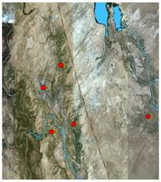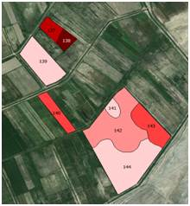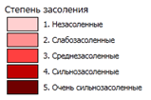

Рисунок 26 – Схема отбора образцов почв (справа увеличенный вид одного из участков)

Выявлены микроорганизмы-аммонификаторы, использующие органические формы азота. Так как, наиболее активно в процессах аммонификации участвуют представители бактерий родов Pseudomonas, Bacillus и представители грибов порядка родов Aspergillus.
Присутствие микроорганизмов, использующих минеральные формы азота бактерий, актиномицетов выявляли на крахмало-аммиачном агаре (КАА) и специфической среде для актиномицетов (Actinomycete isolation). Установлено, что в исследуемых почвах преобладают олиготофы, их уровень в почве составляет - 6,8·10⁶ -1,3·10⁷ КОЕ/г почвы. Это свидетельствует что, почва богато заселена микроорганизмами. Общая численность актиномицетов изучена на специфической среде для актиномицетов. Количественный состав актиномицетов на специфических средах для актиномицетов составляет 6,6·10⁶ – 7,3·10⁶ КОЕ/г почвы. Бактерий использующие минеральные формы азота выращенные на среде КАА составляют (6,7±0,10)·10⁶ - (1,2±0,14)·10⁷. Как правило, грибы составляют 10-20% от общего количество микроорганизмов в почве (1,0·10² -(1,8·10³). Таким образом, почвы опытного участка заселены разнообразными эколого-трофическими группами микроорганизмов, среди которых доминирующее положение занимают солеустойчивые олиготрофные микроорганизмы.
Для выделения чистых культур микроорганизмов и создания коллекции штаммов из почв разной степени засоленности было выделено 189 штаммов, 147 из которых были проанализированы методом МАЛДИ-спектрометрии. Спектры регистрировали в линейном режиме с задержанной экстракцией ионов на приборе Autoflex Speed (Bruker Daltonics, Германия). Филогенетическое положение 12 штаммов, принадлежащих к порядку актиномицетов, определяли на основе сравнительного анализа нуклеотидных последовательностей фрагментов генов 16S рРНК. Результаты анализа показали, что 8 из них относятся к различным видам рода Streptomyces. Также присутствуют организмы родов Agromyces, Lentzea, Nocardiopsis, Kitasatospora.
В целом, среди культур, изолированных из образцов почвы, доминируют бактерии родов Bacillus (23 %) и Streptomyces (9 %).
Для оценки солеустойчивости выделенные штаммы культивировали на средах с различной концентрацией NaCl – 10, 12, 15%, а также средах, не содержащих NaCl. Ряд штаммов проявил способность к росту в засолённых средах, что позволяет отнести их к умеренным галофилам. Из них значительная часть может расти на незасолённых средах, то есть являются факультативными галофилами. Из очень сильно засолённой почвы выделены 4 штамма, которые могут расти только на засолённых средах. Галофильные микроорганизмы являются перспективными для создания микробиологических препаратов.
Далее были проведены опыты по интродукции активных штаммов в почву с применением микробиологического препарата. В состав препарата входят: Bacillus subtilis 109 КОЕ/мл, Bacillus amiloliquefaciens 109 КОЕ/мл, Flavobacterium arborescenc109 КОЕ/мл.
Варианты опыта:
1 контроль незасолённая почва (необработанные семена)
2 незасолённая почва (обработанные семена)
3 контроль слабозасолённая почва (необработанные семена)
4 слабозасолённая почва (обработанные семена)
5 контроль среднезасолённая почва (необработанные семена)
6 среднезасолённая почва (обработанные семена)
7 контроль сильнозасолённая почва (необработанные семена)
8 сильнозасолённая почва (обработанные семена)
9 сильнозасолённая почва + препарат (необработанные семена)
10 сильнозасолённая почва + препарат (обработанные семена)
Для проведения опыта почву разной степени засоления помещали в вегетационные сосуды (836 г почвы на сосуд) в соответствии со схемой опыта. Семена кукурузы сорта Пионер G 98 (гибрид) замачивали перед посевом на 20-30 мин. в растворе (10мл/100мл воды) микробиологического препарата, затем высевали в вегетационные сосуды (5 шт. на сосуд) в 3-х кратной повторности. В препарате содержатся активные штаммы Bacillus subtilis (10⁹КОЕ/мл), Bacillus amyloliquefaciens (10⁹КОЕ/мл) и Flavobacterium arborescens (10⁹КОЕ/мл) (рисунок 27). Через 4 недели растения были извлечены из сосудов и проведен их анализ. Измеряли общую длину растений, длину надземной части (стебель) и корня. Затем растения были высушены и определен сухой вес всего растения, надземной части и корневой системы отдельно. Результаты обработаны статистически и представлены в таблице 10.

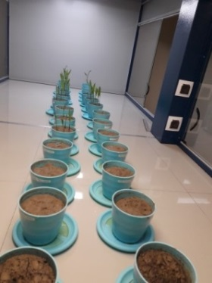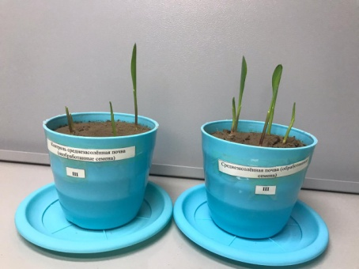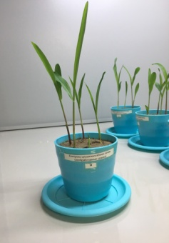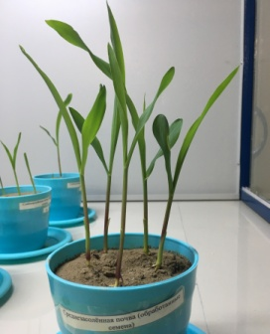
Б
А
А
Б

Рисунок 27 – Общий вид лабораторного опыта по интродукции активных штаммов с растениями кукурузы, и состояние растений кукурузы через 10 дней и через месяц в среднезасолённых почвах контроль (А) и обработанные препаратом (Б)

Результаты анализа показали, что на слабозасоленной почве обработка препаратом дала достоверное увеличение общей длины растений (на 35 %), стебля (на 22 %), и корня (на 104 %). В три и более раз увеличился общий вес растений (на 225 %), вес стебля (на 200 %), и корня (на 250 %). Нужно отметить, что обработка препаратом оказывает наибольшее стимулирующее влияние на корневую систему (таблица 10).

Таблица 10 - Влияние микробиологического препарата на рост растений кукурузы сорта «Пионер G 98» (лабораторный опыт)

Вариант |  | Длина, см. |  |  | Вес, гр.
 |  | растение | стебель | корень | растение | стебель | корень
Слабозасоленная почва | контроль | 32,4±2,5 | 27,7±2,4 | 4,8±1,0 | 0,4±0,1 | 0,2±0,1 | 0,2±0,1
Слабозасоленная почва | опыт | 43,6±4,7 | 33,9±3,4 | 9,8±3,2 | 1,3±0,4 | 0,6±0,2 | 0,7±0,3
Среднезасоленная почва | контроль | 32,6±4,1 | 29,5±3,1 | 3,1±1,0 | 0,5±0,2 | 0,2±0,1 | 0,3±0,2
Среднезасоленная почва | опыт | 43,4±5,5 | 34,8±2,4 | 8,6±3,6 | 1,9±0,5 | 0,7±0,4 | 1,2±0,3
Сильнозасоленная почва | контроль | 10,8±2,0 | 6,3±1,8 | 4,9±0,8 | 0,8±0,1 | 0,1±0,0 | 0,7±0,1
Сильнозасоленная почва | опыт | 9,0±4,2 | 6,0±5,7 | 3,0±1,4 | 1,0±0,5 | 0,1±0,0 | 0,9±0,5
Очень сильнозасоленная почва | контроль | 0 | 0 | 0 | 0 | 0 | 0
Очень сильнозасоленная почва | опыт | 0 | 0 | 0 | 0 | 0 | 0

Применение препарата приводит к существенному увеличению сухой биомассы растений, что свидетельствует о быстром накоплении сухих веществ в органах растений в результате более интенсивной работы корневой системы.
Выявленные тенденции еще более ярко проявились на среднезасоленной почве. Общая длина растений увеличилась на 33 %, стебля – на 18 %, корня – на 177 %. Еще больше увеличился сухой вес растений кукурузы: общий вес - на 280 % (более чем в 3,5 раза), вес стебля – на 250 % (в 3 раза), вес корня – на 300 % (в 4 раза). Полученные данные вновь демонстрируют большую отзывчивость корневой системы на применение препарата по сравнению с надземной частью растений.
На сильнозасоленной почве достоверных отличий между обработанными препаратом и контрольными растениями не выявлено. В обоих вариантах наблюдается значительное снижение всхожести семян, сильное угнетение роста и гибель растений в процессе вегетации. К моменту снятия опыта сохранилось не более 5 растений в каждом варианте. Отмечается резкое снижение всех показателей, как длины, так и сухой массы растений по сравнению со слабо- и среднезасоленной почвами. Применение микробиологического препарата не эффективно. В очень сильнозасоленной почве семена кукурузы практически теряют всхожесть, как в опытном, так и в контрольном варианте, и к моменту снятия опыта растения во всех вегетационных сосудах погибли.
Таким образом, результаты проведенного опыта показали, что испытуемый микробиологический препарат эффективен только на слабо- и среднезасоленной почве.
Микробиологический препарат разработан на основе консорциума штаммов бактерий Bacillus subtilis, Bacillus amyloliquefaciens и Flavobacterium arborescens, выделенных из природной среды, не генномодифицированных, обладающих целлюлозолитической и азотфиксирующей способностями. Регламент является результатом изучения основных технологических параметров:
- Выделение штаммов бактерий, синтезирующих биологически активные вещества
- Характеристика штаммов бактерий, в том числе по культурально-морфологическим и физиолого-биохимическим свойствам
- Хранение и выращивание штаммов на питательных средах
- Микроаэрофильное выращивание посевного материла бактерий
- Получение бактериального биопрепарата на основе бактериальных культур
Технология изготовления микробиологического препарата представлена на рисунке (рисунок А.28, Приложение А).
Выращивание бактериальных штаммов на агаризованной среде (твердофазное культивирование) проводят на питательных средах, приготовленных согласно таблицы (таблица А.30, Приложение А). Среды стерилизуют при 1,0 атм. или 0,5 атм. в течение 30 мин., разливают горячими в стерильные чашки Петри и/или стерильные пробирки и оставляют на 6 часов. Посев бактериальных культур осуществляют микробиологической петлей методом штриха в чашки Петри и/или стерильные пробирки с застывшей агаризованной средой. Чашки Петри и/или стерильные пробирки с культурами инкубируют 48 ч в термостате при 28°С.
Оценка качества посевного материала бактериальных штаммов осуществляется по культурально-морфологическим свойствам. Суточные бактериальные культуры переносят смывом, используя 0,9% раствор NaCl, в стерильные пробирки и отбирают 0,1 мл культуральной жидкости для контроля качества посевного материала. Состояние культур контролируют микроскопированием для оценки наличия посторонней микрофлоры. Концентрацию бактерий определяют в камере Горяева. Концентрация бактериальных культур составляет 2,0×10¹⁰ кл/мл.
Микроаэрофильное выращивание штаммов проводят в жидких питательных средах, которые готовят согласно таблицы А.30 в Приложении А.
После 2-4-х суточного культивирования содержимое матрасов с бактериальными культурами стерильно соединяют в равных объемах и переносят в 4-х литровые бутыли со стерильным 0.9 % раствором хлорида калия, добавляют 100 мл солей гуминовых кислот, 50г водорастворимого комплекса микроэлементов в хелатной форме (Mo и B - в неорганической), по 0,5 г пропионата кальция и аскорбата натрия, 50 г янтарной кислоты и 5 г аланина затем доводят до объема 4л. Стандартная температура хранения биопрепарата - +4°С. Полученный биопрепарат содержит бактериальные клетки микроорганизмов в количестве не менее 2,0×10⁹ клеток/мл.
Полученный микробиологический препарат хранится в закрытых складских помещениях. В стерильные матрасы объемом 1 л вносят по 250 мл среды, автоклавируют при 1,0 атм. в течение 30 мин. и засевают соответствующей бактериальной культурой. При этом в 1 матрас вносят не менее 6,0×10¹⁰ клеток. Культивирование проводят микроаэрофильно в течение 2-4 суток при 28°С.
Оценку качества бактериальных культур проводят по критерию - количество жизнеспособных клеток. Для определения количества жизнеспособных клеток бактерий проводят окрашивание 4 мкМ флюоресцентным красителем пропидий иодидом, который окрашивает только бактерии с нарушенной проницаемостью за счет проникновения внутрь и взаимодействия с нуклеиновыми кислотами (длина волны возбуждения 510-560 нм и эмиссии 590 нм). Таким образом, данный метод позволяет окрасить только мертвые и поврежденные клетки. Количество жизнеспособных клеток должно составлять более 98 % от общего числа клеток бактериальной культуры.
Перечень материалов необходимых при изготовлении микробиологического препарата приведен в таблице А3 (таблица А.31, Приложение А).
Рекомендации по применению микробиологического препарата
Основными компонентами микробиологического препарата являются: культура бактерий штамма Bacillus subtilis 8; культура бактерий штамма Bacillusamyloliquefaciens; культура бактерий штамма Flavobacterium arborescens; хлорид калия - по ГОСТ 4568-95; янтарная кислота - по ГОСТ 6341-95; борная кислота - по ГОСТ 18704-78; водорастворимый комплекс микроэлементов в хелатной форме (Мо и В в неорганической): хелат железа Fе (ДТПА), хелат железа Fе(ЭДТА), хелат марганца Мn (ЭДТА), хелат цинка Zn(ЭДТА), хелат меди Сu(ЭДТА), хелат кальция Са(ЭДТА), бор (В), молибден (Мо)- по ТУ 2189-038-32496445-2004; соли гуминовых веществ - водный раствор лигногумат калийный – по ГОСТ2431-007-71452208-05. Показатели качества микробиологического препарата представлены в таблице 11.
Таблица 11- Показатели качества микробиологического препарата

Наименование показателя
Количество жизнеспособных микроорганизмов, КОЕ/мл, не менее, в т.ч.:Bacillus subtilis | 10⁹
Bacillus amiloliquefaciens | 10⁹
Flavobacterium arborescens | 10⁹
Массовая доля сухого остатка, % | 0,8 -0,9
рН | 6,57

Препарат применяется в качестве микробиологического удобрения для предпосевной обработки семян и внесения в подкормку под сельскохозяйственные культуры. Ориентировочные нормы и сроки внесения препарата:
зерновые, зернобобовые, технические, кормовые культуры предпосевная обработка семян из расчета 0,2 л/т семян, расход рабочего раствора - 10 л/т;
зерновые, зернобобовые культуры - некорневая подкормка растений в течение периода вегетации 2-4 раза из расчета 3,5-4,0 л/га, расход рабочего раствора - 200- 300 л/га.
Обобщение и оценка результатов исследований
Проведен анализ микробного сообщества, в результате качественного анализа микороорганизмов выделены и описаны их доминирующие формы, определены биологическая активность, и выделены чистые культуры микроорганизмов, создана коллекция штаммов и оценена их эффективность. Из очень сильно засолённой почвы выделены 4 штамма, которые могут расти только на засолённых средах.
Разработан микробиологический препарат, повышающий биологическую активность засоленных почв.

3.6 Проведение ежегодных обучающих семинаров, дней поля с целью демонстрации преимуществ технологии, используемых в рамках проекта
Фермерам крестьянских хозяйств были продемонстрированы возможности получения достаточно высоких урожаев кукурузы на зерно в условиях неблагополучной мелиоративной обстановки, за счет внедряемой технологии.
Проведены практические занятия с фермерами по применению солевых карт и агрохимических картограмм и элементов технологии – предпосевная обработка семян, опрыскивание вегетирующих растений были проведены специальной командой ученых, т.е. каждый фермер или группа фермеров занимались предпосевной обработкой семян при непосредственном участии и авторском надзором ученых (рисунок 28).
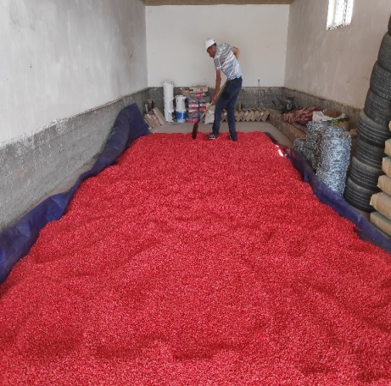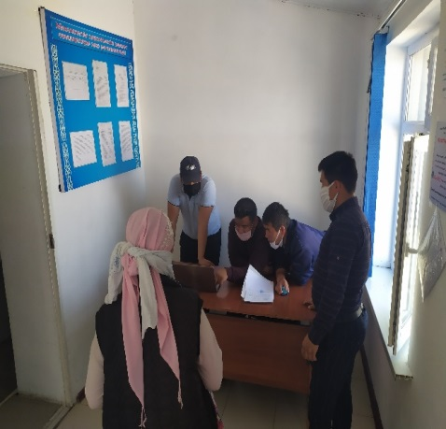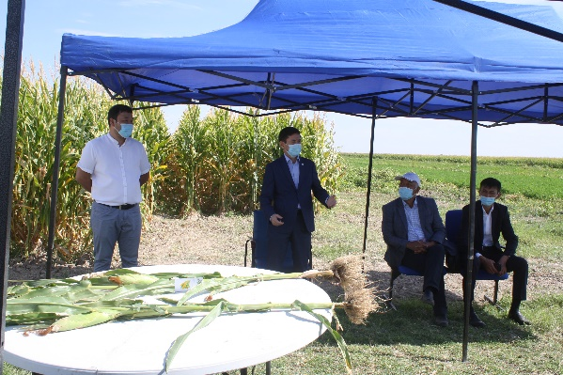

Рисунок 28 - О проведенных мероприятиях в рамках ПЦФ

За 2018-2020 годы проведено «День поля» – 3. Выступление в СМИ: печатные – 9, ТВ –9. (Приложение Б)

ҚОРЫТЫНДЫ ( 2018-2020)

Бағдарламаның барлық міндеттері үшін 2018-2020 жылдары зерттеу нысанының ақпараттық жүйесінің (ГАЖ) электрондық негізі жасалды, зерттеу кезеңінде 149 топырақ кескіндері (749 топырақ қабаттары) бойынша нәтижелері енгізілді; топырақ-мелиоративтік түсіру кезінде - 3019 қабат; агрохимиялық түсіру кезінде-1129 қабат. Топырақ горизонттары бойынша барлығы 4897.
Қорытындыда ҒЗЖ нәтижелері бағдарламаның міндеттері бойынша ұсынылды:
1 Топырақтың тұздануын қашықтықтан (ғарыштық) анықтау әдісін қолдана отырып, ауыл шаруашылығы айналымынан шыққан тұзданған «тастанды» жерлерді игеру бойынша технологияларды әзірлеу
2 пилоттық шаруашылық аумағында ауыл шаруашылығы айналымынан шыққан тұзданған «тыңайған» жерлерді игеру технологиясына өндірістік тексеру жүргізілді; Тұздану дәрежесі мен химизмі бойынша 6 карта, 2 пилоттық шаруашылықтың 1-ші тұз қабатының тереңдігі мен сортаңдануаның 4 картасы жасалды; Институт технологиясын енгізу арқылы дәндік жүгеріден 20,5-тен 23,6% - ға дейін қосымша өнім алынды.
Шетелдік мелиоранттарды (Германия) пайдалана отырып, далалық кішімөлдекті тәжірибенің нәтижелері бойынша, сыналатын тыңайтқыштарға байланысты дәндік жүгерінің өнімділігінің артуында болар-болмас тенденция байқалды.
2 Тұзданған топырақты жалаң мия (Glycyrrhizaglabra L) көмегімен құнарландырып, тұздану дәрежесін төмендету биологиялық әдісіне өндірістік сынақ жүргізу
3 пилоттық шаруашылық («Өркен» ШҚ, «Мұхит» ШҚ, «Бағдат-2»ШҚ) аумағында топырақтың тұздану дәрежесін төмендету биологиялық әдісіне өндірістік сынақ жүргізілді. 600 м² аумаққа (әрбір учаске 200 м²-ден) жалаң мияның (Glycyrrhiza glabra L) көмегімен тұзданған топырақтардың тұздылығын төмендету биологиялық әдісіне баға берілді. Екінші ретті тұзданған топырақ жағдайында жалаң мия топырақтың тұздану дәрежесін бір, екі градацияға төмендетеді, яғни ауылшаруашылығы айналымынан шыққан тұзданған жерлерді игеруге мүмкіндік береді.
3 Тұзданған топырақтың құнарлылығын және ауыл шаруашылығы дақылдарының (дәндік жүгері) өнімділігін арттыру технологиясын қолдану және фермерлерді технология негіздеріне оқыту
Ауданы 92 мың га, Түркістан облысы Шәуілдір суармалы алқабының (оң жағалау, орталық және шығыс бөлігінің) 3 топырақ картасы жасалды
Топырақ деградациясы критерилері әзірленді және 92 мың га аумаққа топырақ жамылғысының деградациясы картасы жасалды.
Бағалау шкаласы құрылып, 92 мың га аумаққа топырақ балл бонитетінің 3 картасы жасалды.
1507 га аумаққа 70 шаруа қожалық жерінен үш тереңдіктен - 0-20, 20-50, 50-100 см 3019 топырақ үлгілері алынып, ірі масштабы (1:10000) топырақ-мелиорациялық түсірілім жүргізілді, тұздану дәрежесінің 270 картасы, тұздану химизмінің 98 картасы, топырақтың 0-20, 20-50 және 50-100 см қабаттары бойынша, топырақтың 1 - ші тұз қабатының тұздану тереңдігінің 39 картасы жасалды
1507 га аумаққа 70 шаруа қожалық жерінен агрохимиялық түсірілім жүргізілді, топырақтың қоректік элементтермен (гумус, жеңіл ыдырайтын азот, жылжымалы фосфор және алмаспалы калий) қамтамасыз етілуі бойынша 370 картограмма жасалды, жүгеріден жоспарланған өнім алуға арналған минералды тыңайтқыштардың мөлшері есептелді.
Ауданы 1507 га, 70 фермерлік шаруашылық алқабына тұзданған топырақтардың құнарлылығын және ауыл шаруашылғы дақылдарының өнімділігін арттыру бойынша Институт технологиясын өндіріске енгізу жүргізілді, бұл әлсіз және орташа тұзданған топырақтарда 33,8-34,1 %, ал қатты тұзданған топырақтарда - 14,5 % қосымша өнімді қамтамасыз етті.
4 Енгізілген және әзірленген технологиялардың экономикалық тиімділігіне талдау жүргізу, оның ішінде: 1 га-ға технологияларды қолдануға кеткен шығындарды бағалау, өтелу мерзімдерін көрсете отырып, өнімділіктің артуы нәтижесінде шығындардың өтелімділігі уақытын көрсете отырып талдау жүргізу.
Өнімділіктің артуына байланысты шығындардың өтелімділігін, 1 га жұмсалған шығындарды бағалау және өтелімділік мерзімдерін көрсете отырып әзірленген технологияның тиімділігіне талдау жүргізілді.
Дәндік жүгеріні өсіру кезінде технологияны енгізудің экономикалық тиімділігі қолданыстағы технологиямен салыстырғанда тұзданбаған топырақта 180,5 мың теңге/га-ден қатты тұзданған топырақтарда 34,2 мың теңге/га-ге дейін өзгеріп отырды. Қолданыстағы технология кезінде шығындардың өтелімділігі 1,21-ден 1,86 теңгеге дейін, ал инновациялық технологиялар кезінде 1,34-тен 2,52 теңгеге дейін болды.
5 Өнімділігі төмен тұзды топырақтардың құнарлылығын арттыруға ықпал ететін микробиологиялық препараттар жасау және оларды қолдану бойынша ұсыныстар беру.
Микробтық қауымдастыққа талдау жүргізілді, микроорганизмдерді сапалы талдау нәтижесінде олардың басым формалары анықталды және сипатталды, биологиялық белсенділігі анықталды, микроорганизмдердің таза дақылдары анықталды, штаммдардың коллекциясы құрылды және олардың тиімділігі бағаланды.
Қатты тұзданған топырақтан, тек тұзды ортада өсетін 4 штамм алынды. Тұзданған топырақтың биологиялық белсенділігін арттыратын микробиологиялық препарат әзірленді.
6 Бағдарлама шеңберінде пайдаланылатын технологияның артықшылықтарын көрсету мақсатында жыл сайынғы оқыту семинарларын, дала күндерін өткізу
Енгізілетін технологияның артықшылықтарын көрсету мақсатында 3 «Дала күні» өткізілді. БАҚ сөз сөйлеу: баспада -9, ТВ - 9
2018 -2020 жылдардағы шыққан өнім
«Ауылшаруашылығы айналымынан шыққан тұзданған «тастанды» жерлерді игеру технологиясын» әзірлеу мақсатында құрастырылды:
1. 21 карта - 0-20, 20-50 және 50-100 см (М:1000) топырақ қабаттары бойынша тұздану дәрежесінің картасы;
2. 10 карта - 0-20 және 20-50 см топырақ қабаттары бойынша сортаңдану картасы;
3. 4 карта - топырақтың 0-20 см қабатындағы гумус мөлшерінің картасы және 12 карта - 0-20 см топырақ қабатындағы негізгі қоректік элементтермен (NPK) қамтамасыз етілу картасы;
4. 27 карта - «Glycyrrhizaglabra L» мия егілген алқап топырақтарының тұздануының картасы.
Зерттелетін шаруашылықтардың 1507 га алаңында «Тұзданған топырақтардың құнарлылығын және ауылшаруашылығы дақылдарының (дәндік жүгерінің) өнімділігін арттыру технологиясының» артықшылықтарын көрсету және фермерлерді технология негіздеріне оқыту мақсатында:
5. 3- Топырақ карталары (Шәуілдір суармалы алқабының оң жағалау, орталық және шығыс бөлігінің, ауданы 25,0; 35,4 және 29,3 мың. га, М:100 000) - электронды нұсқа.
6. Топырақ деградациясы критерилері әзірленді және 3- топырақ деградациясы карталары жасалды (Шәуілдір суармалы алқабының оң жағалау, орталық және шығыс бөлігінің,ауданы 25,0; 35,4 және 29,3 мың. га, М:100 000) - электронды нұсқа.
7. Бағалау шкаласы құрылыды және 3- топырақ балл бонитетінің карталары жасалды (Шәуілдір суармалы алқабының оң жағалау, орталық және шығыс бөлігінің, ауданы 25,0; 35,4 және 29,3 мың. га, М:100 000) - электронды нұсқа.
8. 270 карта - 0-20, 20-50 және 50-100 см (М:1000) топырақ қабаттарының тұздану дәрежесінің карталары;
9. 98 карта - 0-20, 20-50 және 50-100 см ( М: 10000) топырақ қабаттарының тұздану химизмі карталары;
10. 39 карта - топырақтың 1 - ші тұз қабатының тұздану тереңдігінің карталары (М: 10000);
11. 370 картограмма - топырақтың гумуспен, жеңіл ыдырайтын азотпен, жылжымалы фосформен және алмаспалы калиймен қамтамасыз етілуі.
Зерттеу нәтижелері бойынша жарияланды:
- ҚР БҒМ Білім және ғылым саласындағы бақылау комитеті ұсынған басылымдарда - 16; дәйексөзділік индексі IF (Web of Science Core Collection & Scopus) бар басылымдарда – 6; рецензияланатын ғылыми басылымдар (РҒДИ) мен халықаралық конференциялар, симпозиумдар және т.б.-12. 3 ұсыныс дайындалды және шығарылды.
1507 га аумаққа енгізу жүргізілді.
3- «Дала күні» өткізілді. БАҚ сөз сөйлеу: баспада – 9, ТВ –9.

ЗАКЛЮЧЕНИЕ (2018-2020)

Для всех задач программы в 2018-2020 году создана электронная основа информационной системы (ГИС) объекта исследования, за период исследования внесены результаты по 149-ти почвенным разрезам (749 почвенных горизонта); почвенно-мелиоративной съемке -3019 горизонта; агрохимической съемке – 1129 горизонта. Итого по 4897 почвенным горизонтам.
В заключении результаты НИР представлены по задачам программы:
1 Разработать технологии по освоению вышедших из сельскохозяйственного оборота засоленных «бросовых» земель с применением дистанционного (космического) метода определения засоленности почв
Проведена производственная проверка технологии освоения вышедших из сельскохозяйственного оборота засоленных «залежных» земель на территории 2-х пилотных хозяйств; Составлено 6 карт по степени и химизму засоления, 4 карты солонцеватости и залегания 1-го солевого горизонта для 2-х пилотных хозяйств; От внедрения технологии института получена прибавка урожая кукурузы на зерно от 20,5 до 23,6 %.
По результатам полевого мелкоделяночного опыта, с использованием зарубежных мелиорантов (Германия) отмечена незначительная тендеция увеличения урожайности кукурузы на зерно, в зависимости от испытуемых удобрений.
2 Проведение производственного испытания биологического метода рассоления засоленных почв с помощью окультуривания солодки голой (Glycyrrhiza glabra L)
Проведено производственное испытание биологического метода рассоления почв на территории 3-х пилотных хозяйств (КХ «Оркен». КХ «Мухит», КХ «Багдат-2»). На площади 600 м² (по 200 м² каждый участок) дана оценка биологического метода рассоления засоленных почв с помощью солодки голой (Glycyrrhiza glabra L). Установлено, что в условиях вторичнозасоленных почв солодка голая снижает степень засоления почв на одну, две градации, т.е. позволяет освоить вышедшие из сельскохозяйственного оборота засоленные земли.
3 Применить технологию повышения плодородия засоленных почв и урожайности сельскохозяйственных культур (кукурузы на зерно) и обучить фермеров основам технологии
Составлены 3 почвенные карты (правобережной, центральной и восточной части Шаульдерского массива орошения, на площадь 92 тыс.га) Туркестанской области.
Разработаны критерии деградации почв и составлены 3 карты деградации почвенного покрова на площадь 92 тыс.га.
Создана бонитировочная шкала и составлены 3 карты баллов бонитета почв на площадь 92 тыс.га.
На площади 1507 га 70-ти крестьянских хозяйств проведена крупномасштабная (1:10000) почвенно-мелиоративная съемка с отбором 3019 почвенных образцов почв из трех глубин - 0-20, 20-50, 50-100 см, отобрано 3019, составлено 270 карт степени засоления, 98 карты химизма засоления, 39 карт глубины залегания 1-го солевого горизонта почв по слоям почвы 0-20, 20-50 и 50-100 см.
На площади 1507 га 70-ти крестьянских хозяйств проведена агрохимическая съемка, составлено 370 картограмм по обеспеченности почв элементами питания (гумус, легкогидролизуемый азот, подвижный фосфор и обменный калий), проведен расчет доз минеральных удобрений под планируемый урожай кукурузы.
На площади 1507 га в 70 фермерских хозяйствах проведено внедрение в производство технологии Института по повышению плодородия засоленных почв и повышения урожайности сельскохозяйственных культур, которая обеспечила прибавку урожая кукурузы на зерно 33,8-34,1 % на слабо и среднезасоленных почвах, и на сильнозасоленных почвах - 14,5 %.
4 Проведение анализа экономической эффективности внедренных и разработанных технологий, в том числе провести: оценку затрат на применение технологий на 1 га, анализ окупаемости затрат вследствии повышения производительности с указанием сроков окупаемости.
Проведен анализ эффективности разработанной технологии с указанием оценки затрат на 1 га, окупаемости затрат вследствие повышения производительности с указанием сроков окупаемости.
Экономическая эффективность внедрения технологии Института при выращивании кукурузы на зерно по сравнению с существующей технологии варьировала от 180,5 тыс. тенге/га на незасоленных почвах до 34,2 тыс. тенге/га на сильнозасоленных почвах. Окупаемость затрат при существующей технологии варьировала от 1,21 до 1,86 тенге, при инновационной технологии составляла от 1,34 до 2,52 тенге.
5 Создать микробиологические препараты, способствующие повышению плодородия низкопродуктивных засоленных почв и дать рекомендации по их применению
Проведен анализ микробного сообщества, в результате качественного анализа микороорганизмов выделены и описаны их доминирующие формы, определены биологическая активность, и выделены чистые культуры микроорганизмов, создана коллекция штаммов и оценена их эффективность. Из очень сильно засолённой почвы выделены 4 штамма, которые могут расти только на засолённых средах. Разработан микробиологический препарат, повышающий биологическую активность засоленных почв.
- Проведение ежегодных обучающих семинаров, дней поля с целью демонстрации преимуществ технологии, используемых в рамках программы
Проведено 3 «День поля» с целью демонстрации преимуществ внедряемой технологии. Выступления в СМИ: печатные -9, ТВ - 9
Выходная продукция за 2018 -2020 годы
С целью разработки «Технологии освоения вышедших из сельскохозяйственного оборота засоленных «бросовых» земель» составлены:
1. 21-карты степени засоления по слоям почв: 0-20, 20-50 и 50-100 см (М:1000);
2. 10 карты солонцеватости по слоям почв: 0-20 и 20-50 см;
3. 4-карта содержания гумуса в 0-20 см слое почв и 12-карты обеспеченности 0-20 см слоя почв основными элементами питания (NPK);
4. 27 карт засоления почв под посевами солодки «Glycyrrhiza glabra L».
На площади 1507 га исследуемых хозяйств с целью демонстрации преимуществ «Технологии повышения плодородия засоленных почв и урожайности сельскохозяйственных культур (кукурузы на зерно)» и обучения фермеров основам технологии составлены:
- 3- Почвенные карты (правобережной, центральной и восточной части Шаульдерского массива орошения, площадь 25,0; 35,4; и 29,3 тыс. га, М:100 000) - электронный вариант.
- Разработаны критерии деградации почв и составлены 3- карты деградации почв (правобережной, центральной и восточной части Шаульдерского массива орошения, площадь 25,0; 35,4; и 29,3 тыс. га, М:100 000) - электронный вариант.
- Создана бонитировочная шкала и составлены 3- карты балов бонитета почв (правобережной, центральной и восточной части Шаульдерского массива орошения, площадь 25,0; 35,4; и 29,3 тыс. га, М:100 000) - электронный вариант.
8. 270 карт степени засоления 0-20, 20-50 и 50-100 см слоев почв (М: 10000);
9. 98 карты химизма засоления 0-20, 20-50 и 50-100 см слоев почв( М: 10000);
10. 39 карт глубины залегания 1-го солевого горизонта почв (М: 10000);
11. 370 картограмм обеспеченности почв гумусом, легкогидролизуемым азотом, подвижным фосфором и обменным калием
По результатам исследований опубликовано:
- в изданиях рекомендованных Комитетом по контролю в сфере образования и науки МОН РК- 16; в изданиях с индексом цитируемости IF (Web of Science Core Collection & Scopus) – 6; в рецензируемых научных изданий (РИНЦ) и международных конференции, симпозиумы и др.-12. Подготовлено и выпущено 3 рекомендации.

Проведено внедрение на площади 1507 га.
Проведено «День поля»-3.Выступление в СМИ: печатные – 9, ТВ –9.

* За период выполнения данной программы, коллектив Казахского НИИ почвоведения и агрохимии им.У.У.Успанова понес утрату:
10 июля 2020 года скоропостижно скончался руководитель программы, руководитель организации, академик НАН РК и АСХН РК Сапаров Абдулла Сапарович
9 мая 2019 года ушел из жизни ведущий ученый института, почвовед, мелиоратор, кандидат биологических наук Отаров Азимбай
Они были самыми неравнодушными, профессионально грамотными и активными людьми. От лица всех сотрудников выражаем им свою благодарность за творческий поход к поставленным задачам и успешное выполнение данной программы.
СПИСОК ИСПОЛЬЗОВАННЫХ ИСТОЧНИКОВ

1 Шимшиков Б.Е., Батырханов Д.С. Геоинформационная система (ГИС)–новое направление в устойчивом управлении почвенными ресурсами // Eurasian Journal of Ecology. – 2016. – Т. 41. – № 2. – С. 168-171.
- Послание Президента Республики Казахстан К.Токаева «Конструктивный общественный диалог – основа стабильности и процветация Казахстана. – 2019. – URL: https://www.akorda.kz/ru/addresses/addresses_of_president/poslanie-glavy-gosudarstva-kasym-zhomarta-tokaeva-narodu-kazahstana (дата обращения: 02.09.2019).
- Маргулис В.Ю. Количественная оценка засоленности почв для промывок засоленных земель // Почвы крупнейших ирригационно-мелиоративных систем в хлопкосеющей зоне. Науч. тр. Почвенного института им. В.В. Докучаева. –М.: -1975. – С.3–78.
- Сапаров А.С. Презентация «Почвенные исследования в Казахстане». – URL: http://www.fao.org/fileadmin/user_upload/GSP/docs/eurasian_workshop/Soils_of_Russiaba.pdf (дата обращения: 20.11.2013).
- Нурсеитов Ж.Т., Калдыбаев С.К. Адаптивно-ландшафтная система мелиорации в Казахстане (теория, методология, практика). – Алматы: 2020. - 491 с.
- Послание Президента Республики Казахстан Н.Назарбаева народу Казахстана. «Третья модернизация Казахстана: глобальная конкурентоспособность». – 2017. – URL: https://www.akorda.kz/ru/addresses/addresses_of_president/poslanie-prezidenta-respubliki-kazahstan-nnazarbaeva-narodu-kazahstana-31-yanvarya-2017-g (дата обращения: 31.01.2017).
- Ахтырцев Б. П. Деградация почвенных ресурсов и проблема их оптимизации // Вестник Воронежского ун-та. Серия география, геоэкология. – 2000. – № 1. – С. 98.
- Mueller L., Saparov A., Lischeid G. Novel measurement and assessment tools for monitoring and management of land and water resources in agricultural landscapes of Central Asia. – Springer Science & Business Media, 2013. – 715 p. DOI10.1007/978-3-319-01017-5.
- Сапаров А.С., Пачикин К.М., Ерохина О.Г. Цифровое почвенное картографирование для оценки земельных ресурсов // Сб. мат-лов Межд. научно-практ. конф. «Агроэкологические основы повышения продуктивности и устойчивости земледелия в XXI веке», посвященной 100-летию со дня рождения К.Б. Бабаева. -Алмалыбак. - 2013. – С. 267-270.
- Otarov A. Concentration of heavy metals in irrigated soils in Southern Kazakhstan //Novel Measurement and Assessment Tools for Monitoring and Management of Land and Water Resources in Agricultural Landscapes of Central Asia. – Springer, Cham, 2014. – P. 641-652. - URL: https://link.springer.com/chapter/10.1007/978-3-319-01017-5_41.
- Габдуллин Б.С., Жоголев А.В., Савин И.Ю., Отаров А., Ибраева М.А., Голованов Д.Л. Использование многозональных спутниковых данных для дешифрирования засоленности почв орошаемых массивов (на примере Южного Казахстана) // Вестник Московского ун-та. Серия 5. География. – 2015. – №5. – C. 34-41.
- Савин И.Ю., Отаров А., Жоголев А.В., Ибраева М.А. Выявление многолетних изменений площади засоленных почв Шаульдерского орошаемого массива по космическим снимкам Landsat // Бюллетень почвенного института им. В.В. Докучаева. – 2014. – № 74. – C. 49-65.
- Duisekov S. D, Otarov A., Kaldybaev S. K., Poshanov M. N., Laiskhanov Sh. U. The operational method of conducting large-scale salt survey and drawing salinity level maps of irrigated lands of the Akdalinsky array // Biosciences Biotechnology Research Asia. – 2015. – Vol. 12. P. 547-557.
- Laishanov Sh.U., Otarov A., Savin I. Y., Tanirbergenov S.I., Mamutov Z.U., Duisekov S.N., Zhogolev A. Dynamics of Soil Salinity in Irrigation Areasin South Kazakhstan // Polish Journal of Environmental Studies. -2016. – Vol. 25, № 6. P. 2469-2475.
- Otarov А., Duisekov S., Poshanov M. Study of soil salinity in Akdala irrigation area using GIS technology // Abstract Book, 9th International Soil Science Congress on “The Soul of Soil and Civilization” / Side, Antalya, Turkey (16.10.2014). P. 580.
- Gabdullin B.S., Golovanov D.L., SavinI.Yu.,Zhogolev A.V., Otarov A., Smanov Zh. M. Soil salinity assessment in Southern Kazakhstan using remote sensing data // Materials of International Conference “Global Soil Map 2017” / Moscow, Russia (July 4-6, 2017). P. 58.
17 Жихарева Г.А., Курмангалиев А.Б., Соколов С.С. Почвы Казахской ССР. Чимкентская область. – 1969. – № 12. – 410 c.
- Панкова Е.И., Мазиков В.М. Методические рекомендации по использованию материалов аэрофотосъемки для оценки засоления почв и проведения солевых съемок орошаемых территорий хлопкосеющей зоны в крупных и средних масштабах // Тр. Инс-та Почвоведения им ВВ Докучаева. - М., - 1985. – 49 c.
- Рухович Д.И. Многолетняя динамика засоления орошаемых почв центральной части Голодной степи и методы ее выявления //Автореф. дисс.… канд. биол. наук. - М., - 2009. – 20 c.
- Конюшкова М.В. Картографирование почвенного покрова и засоленности почв солонцового комплекса на основе цифрового анализа космической съемки (на примере Джаныбекского стационара) //Автореф. дисс… канд. с-х. наук. –М., 2010. - 20 с.
- Tanirbergenov S., Suleimenov B., Saparov A., Soltanayeva A., Kabylbekova B. The fertilizer system increasing the salt tolerance and productivity of cotton in the conditions of saline soils in southern Kazakhstan // Research Journal of Pharmaceutical, Biological and Chemical sciences. – 2016. – Vol. 7, № 6. P. 147-155.
- Vyrakhmanova A.S., Otarov A., Saparov A.S., Suska-Malavska M., Duisekov S.N., Poshanov M.N., Tanirbergenov S.I. The ecological status of irrigated saline soils of the Shaulder massif of the Turkestan region // EurAsian Journal of BioSciences. – 2020. – Vol. 14, № 1. P. 347-354.
- Duisekov S.D., Otarov А., Kaldybaev S.K., Poshanov M.N., Laiskhanov Sh.U. The operation method of conducting large-scale salt survey and drawindg salinity maps of irrigated lands of the Akdalinsky array // Biosciences Biotechnology Research Asia. – 2015. – Vol. 12. P. 89-102.
- Лайсханов Ш., Отаров А., Савин И., Жоголев А., Дуйсеков С. Использование космических данных и картографических методов для оценки деградированных засушливых агроландшафтов // Новые методы и результаты исследований ландшафтов в Европе, Центральной Азии и Сибири. – 2018. – С. 233-237.
- Laiskhanov S.U., Mamutov Z.U., Karmenova N.N., Tleubergenova K.A., Ashimov T.A., Kobegenova X.N., Smanov Z.M. Dynamics of Microbiological Activity of Soils in the Natural Landscapes of the Shaulder Massif (The Mid-Stream of the Syr Darya River) //Journal of Pharmaceutical Sciences and Research. – 2018. – Vol. 10, № 7. P. 1697-1700.
- Пошанов М. Н., Отаров А., Ибраева М.А., Дуйсеков С., Сулейменова А. Опыт применения космического метода для обнаружения вышедших из сельскохозяйсвенного оборота «залежных» засоленных земель зоны орошения и оценка их современного состояния // Почвоведение и агрохимия, - 2020. - № 1. - С. 29-41.
- Носин В.А., Федорин Ю.В., Фриев Т.А. Общесоюзная инструкция по почвенным обследованиям и составлению крупномасштабных почвенных карт землепользований. - М.: Колос-С, 1973. – 95 p.
- Руководство по проведению крупномасштабного почвенного обследования в Казахской ССР. – Алма-Ата. - 1979. - 137 с.
- Аринушкина Е.П. Руководство по химическому анализу почв. - М.: МГУ, 1977. - 489 с.
- Базилевич Н.И., Панкова Е.И. Опыт классификации по засолению // Почвоведение. – 1968. - № 11. - С. 3-15.
- Сонгулов Е. К характеристике орошаемых и залежных засоленных почв Туркестанской области (на примере Шаульдерского ирригационного массива) / XXIII Докучаевские молодежные чтения «Почва в условиях глобального изменения климата» посвящены 115-летию Центрального музея почвоведения им. В.В. Докучаева, Санкт-Петербург (1-4 марта 2020). – С. 275-277.
- Корниенко В.А., Коробкин В.А. К вопросу составления карт засоленности // Вестник АН КазССР. – 1976. - № 1. - С. 54-56.
- Кан В.М. Временные методические указания по проведению почвенно-мелиоративных изысканий, составлению проектно-сметной документации и мелиорации солонцеватых и содовозасоленных орошаемых почв Казахской ССР. - Алма-Ата. - 1985. - 83 с.
- Дмитриев Е.А. Математическая статистика в почвоведении. – М.: URSS, 1995. – 320 с.
- Доспехов Б.А. Методика полевого опыта. – М.: Агропромиздат, 1985. – 416 с.
- Савич В.И. Применение вариационной статистики в почвоведении: учебно-методическое пособие. – М.: Изд-во ТСХА, 1972. – 103 с.
- Вольф В.Г. Статистическая обработка опытных данных. – М.: Колос, 1966. – 255 с.
38 Земельные ресурсы «Национальный доклад о состоянии окружающей среды и об использовании природных ресурсов в Республике Казахстан за 2017 год. - URL: http://ecogosfond.kz/kz-2018-zhylda-y-aza-stan-respublikasyny-tabi-i-resurstaryn-pajdalanu-zh-ne-orsha-an-ortany-zhaj-k-ji-turaly-ltty-bajandama-ru-nacionalnyj-doklad-o-sostojanii-okruzhajushhej-sredy-i-ob-ispolzovanii-pr/ (дата обращения 05.02.2018).
39 Трускавецкий Р.С., Ткач В.И. Руководство по управлению засолёнными почвами / Продовольственная и Сельскохозяйственная Организация Объединённых Наций. -Рим. - 2019. - С. 49-51. – URL: https://ecfs.msu.ru/images/publications/Rukovodstvo_po_zasolen.pdf (дата обращения 24.05.2019).
40 Акинчина Н.А., Тодерич К. Применение галофитов для получения биогаза и восстановления засолённых земель. Аналитический доклад. Национальный университет Узбекистана, ISBA (Международный Центр Развития Сельского хозяйства на засолённых землях, Региональный офис для СА и Кавказа). Ташкент, 2011. - 117 с. – URL: www.cer.uz (дата обращения 14.09.2011).
41 Otarov A., Duisekov S., Poshanov M., Smanov G. The results of the works on development of the method for biological reclamation of saline soils by planting Glycyrrhiza glabra L / Abstracts of the 3rd International Workshop – 2017. “Eco-Environment Safety along the Silk-Road” / Issyk-Kul, Kyrgyzstan, Boz-Beshik, 2017. Р. 30-33.
- Докучаев В.В. К учению о зонах природы. Горизонтальные и вертикальные зоны // - Соч. М.: АН СССР. – 1951. – Т. 6. – С. 398-414.
- Соколов И.А. Теоретические проблемы генетического почвоведения. - Новосибирск, Наука, Сиб. отд-ние. 2004. – 288 с.
- Исаченко А.Г. Методы прикладных ландшафтных исследований. - Л., 1980. – 222 с.
- Розанов Б.Г. Морфология почв. – М., 2004. - 432 с.
46 Александрова Л.Н., Найденова О.А. Лабораторно-практические занятия по почвоведению. - Л., 1986.- 295 с.
- Аэрокосмические методы в почвоведении. – М., 1989. – 128 с.
- Смирнов Л.Е. Аэрокосмические методы географических исследований. – СПб.: Санкт-Петербургский Университет, 2005. – 348 с.
- Кравцова В.И. Космические методы исследования почв. – М.: Аспект-Пресс, 2005. – 180 с.
- Варенникова В.М., Губина Е.И., Котлярова, В.Н., Тажмагамбетова Т.К., Каримова М.Ш., Сергеенко А.И. Инструкция по проведению крупномасштабных почвенных изысканий земель Республики Казахстан. –Алматы, 1995. - 85 с.
- Савин И. Ю., Симакова М. С. Спутниковые технологии для инвентаризации и мониторинга почв в России // Современные проблемы дистанционного зондирования Земли из космоса. – 2012. – Т. 9, № 5. – С. 104-115.
- Флоринский М.А., Лунев М.И., Кузнецов А.В. Методические указания по проведению комплексного агрохимического обследования почв сельскохозяйственных угодий //М.: Центр научн.-техн. информ., пропаганды и рекламы. – 2004. – 35 c.
- Инструкция по осуществлению государственного контроля за охраной и использованием земельных ресурсов. Министерство экологии и биоресурсов Республики Казахстан. Республиканский нормативный документ. РНД 03.7.0.06-96. –Алматы, 1996. – URL: https://online.zakon.kz/Document/?doc_id=31134598#pos=0;0 (дата обращения 21.08.1995).
- Экологические требования в области охраны и использования земельных ресурсов (в том числе земель сельскохозяйственного назначения). РНД Охрана земельных ресурсов. МСХ РК. – Астана, 2005. – URL: https://online.zakon.kz/Document/?doc_id=30005488 (дата обращения 12.04.2005).
- Елешев Р.Е., Рамазанова С.Б., Смагулов Т.С. Тыңайтқыш қолдану жүйесі пәні бойынша курстық жұмыс: методикалық нусқау. –Алматы, 1999. - 64 с.
- Методы экономических исследований в агропромышленном производстве / под ред. В.Р. Боева. –М.: ВНИИЭСХ, 1999. - 260 с
- Бондина Н.Н. Использование основных резервов повышения эффективности сельскохозяйственного производства в современных условиях // Нива Поволжья. - 2014.- № 2. - С. 105-110.
- Бондин И., Зубкова Т. Система показателей оценки экономической эффективности сельскохозяйственного производства //Международный сельскохозяйственный журнал. – 2015. – № 3. – C. 77-82.
- Использование интенсивных технологий в рыночной экономике: опыт ЗАО «АПК Юность» Должанского района Орловской области, под ред. Е.С. Строева. – Орел., 2004. -46 с.
- Шафронов А.Д. Эффективность производства и факторы ее роста // АПК: Экономика, управление. - 2003. - № 4. - С. 52-58.
- Оболенский К.П. Определение экономической эффективности сельскохозяйственного производства: вопросы теории и практики. – М.: Социально-экон. лит-ры. - 1963. – 308 с.
- ГОСТ – 28168 – 89 Почвы. Отбор проб. - М.: Стандартинформ, 2008. – URL: http://docs.cntd.ru/document/1200023554 (дата обращения 01.04.1990).
- Anderson J.P.E., Domsch K.H. A physiological method for the quantitative measurement of microbial biomass in soils // Soil Biol. Biochem. - 1978. - Vol. 10, № 3. P. 314–322.
- Ананьева Н.Д., Благодатская Е.В., Демкина Т.С. Оценка устойчивости микробных комплексов к природным и антропогенным воздействиям // Почвоведение. - 2002. - № 5. - С. 580–587.
- Теппер Е. З., Шильникова В. К., Переверзева Г. И. Практикум по микробиологии //М.: дрофа. – 2004. – 256 с.
- Лысак Л.В., Добровольская Т.Г., Скворцова Е.Н. Методы оценки бактериального разнообразия почв и идентификации почвенных бактерий. -М., 2003. -120 с.
67 Shrivastava P., Kumar R. Soil salinity: a serious environmental issue and plant growth promoting bacteria as one of the tools for its alleviation // Saudi journal of biological sciences. – 2015. – Vol. 22, № 2. P. 123-131.
68 Блинков Е. А., Цавкелова Е. А., Селицкая О. В. Образование ауксина штаммом Klebsiella planticola ТСХА-91 и его влияние на развитие семян огурца посевного (Cucumis Sativus L.) // Микробиология. – 2014. – Т. 83. – №. 5. – С. 543-543.
69 Селицкая О.В., Емцев В.Т., Соколова А.Я., Колесников О.В.Особенности колонизации растений интродуцированной популяцией Klebsiella planticola при воздействии стрессовых факторов // Известия Тимирязевской сельскохозяйственной академии. - 2013. - № 1.- С. 48-56.

ПРИЛОЖЕНИЕ А
Научно-организационная деятельность в 2018-2020 гг.
- Кадровый состав, выполняющий задания, этапы работ по программе

Аббревиатура  организации | Всего по  проекту | с высшим  образованием | В том числе:
Аббревиатура  организации | Всего по  проекту | с высшим  образованием | из них имеющих степень |  |  | докторанты | магистры | магистранты
Аббревиатура  организации | Всего по  проекту | с высшим  образованием | доктора  наук | кандидаты  наук | PhD | докторанты | магистры | магистранты
ТОО «КазНИИПиА» | 41 | 41 | 3 | 9 | 3 | 4 | 6 | 2
ИТОГО | 41 | 41 | 3 | 9 | 3 | 4 | 6 | 2
Соисполнитель
РГАУ - МСХА им. К.А. Тимирязева) | 4 | 4 | 1 | 3 | - | - | - | -
ИТОГО | 4 | 4 | 1 | 3 | - | - | - | -

Подготовлены 3 PhD докторанта и 2 магистранта.
- Сонгулов Ерсултан Ержанович докторант 3 курса КазНАУ, по специальности 8D08102 – «Почвоведение и агрохимия». (копии приказа прилагается)
- Шаухарова Динара Ермашевна докторант 3 курса КазНАУ, по специальности 8D08102 – «Почвоведение и агрохимия». (копии приказа прилагается)
- Пошанов Мақсат Нурбайұлы докторант КазНАУ, по специальности 8D08102 – «Почвоведение и агрохимия». (копии приказа прилагается)
- Сунатуллаев Жанибек Ботирулы магистр сельскохозяйственных наук по специальности 6М080800 – «Почвоведение и агрохимия» номер диплома ЖООК – М № 0196758 от 01.07.2020 г. (копии диплома прилагается)
- Серікбай Гулмира Бакыткызы магистр сельскохозяйственных наук по специальности 6М080800 – «Почвоведение и агрохимия» номер диплома ЖООК – М № 0196739 от 01.07.2020 г. (копии диплома прилагается)

Продолжение приложения А
Приказы о поступление на докторантуру
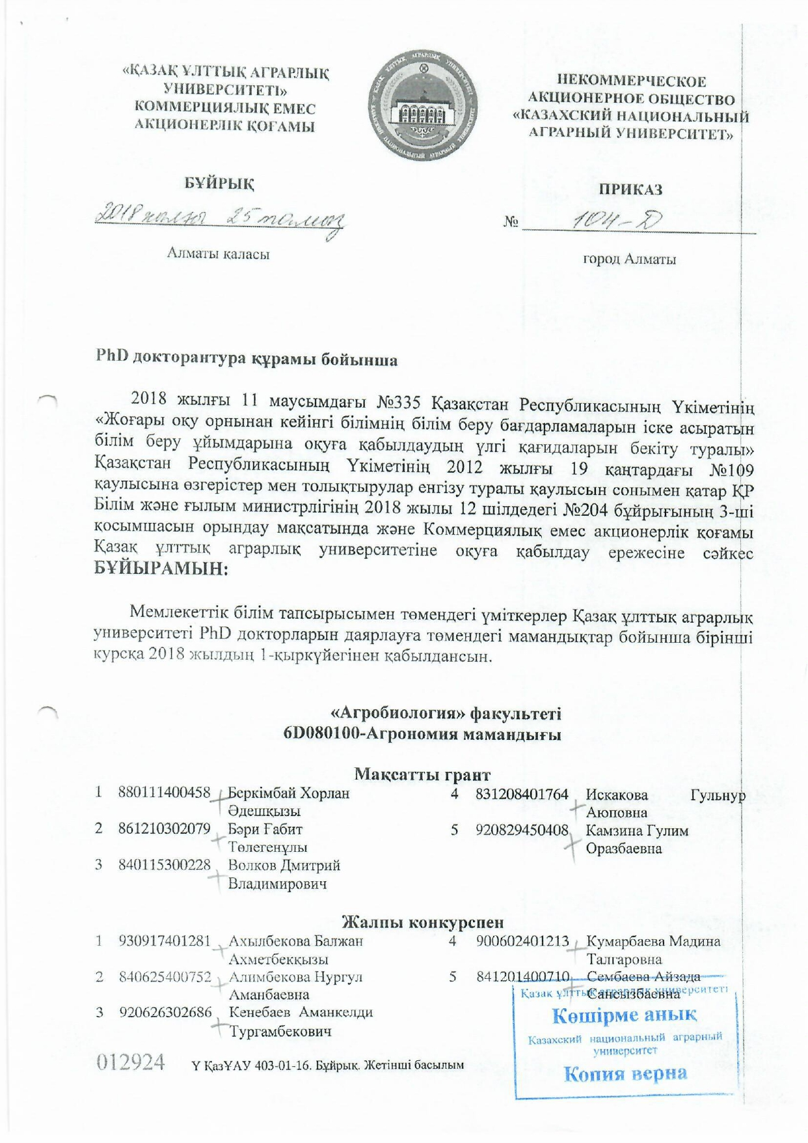
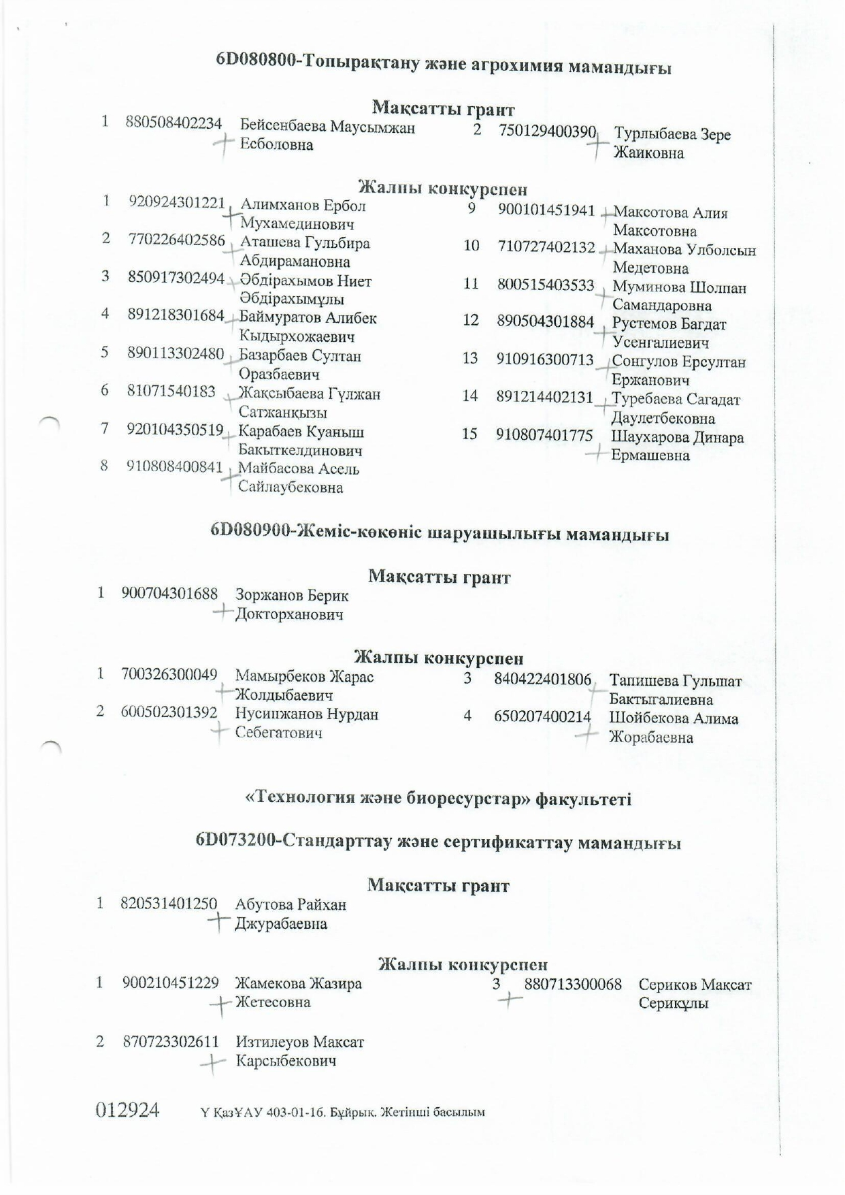
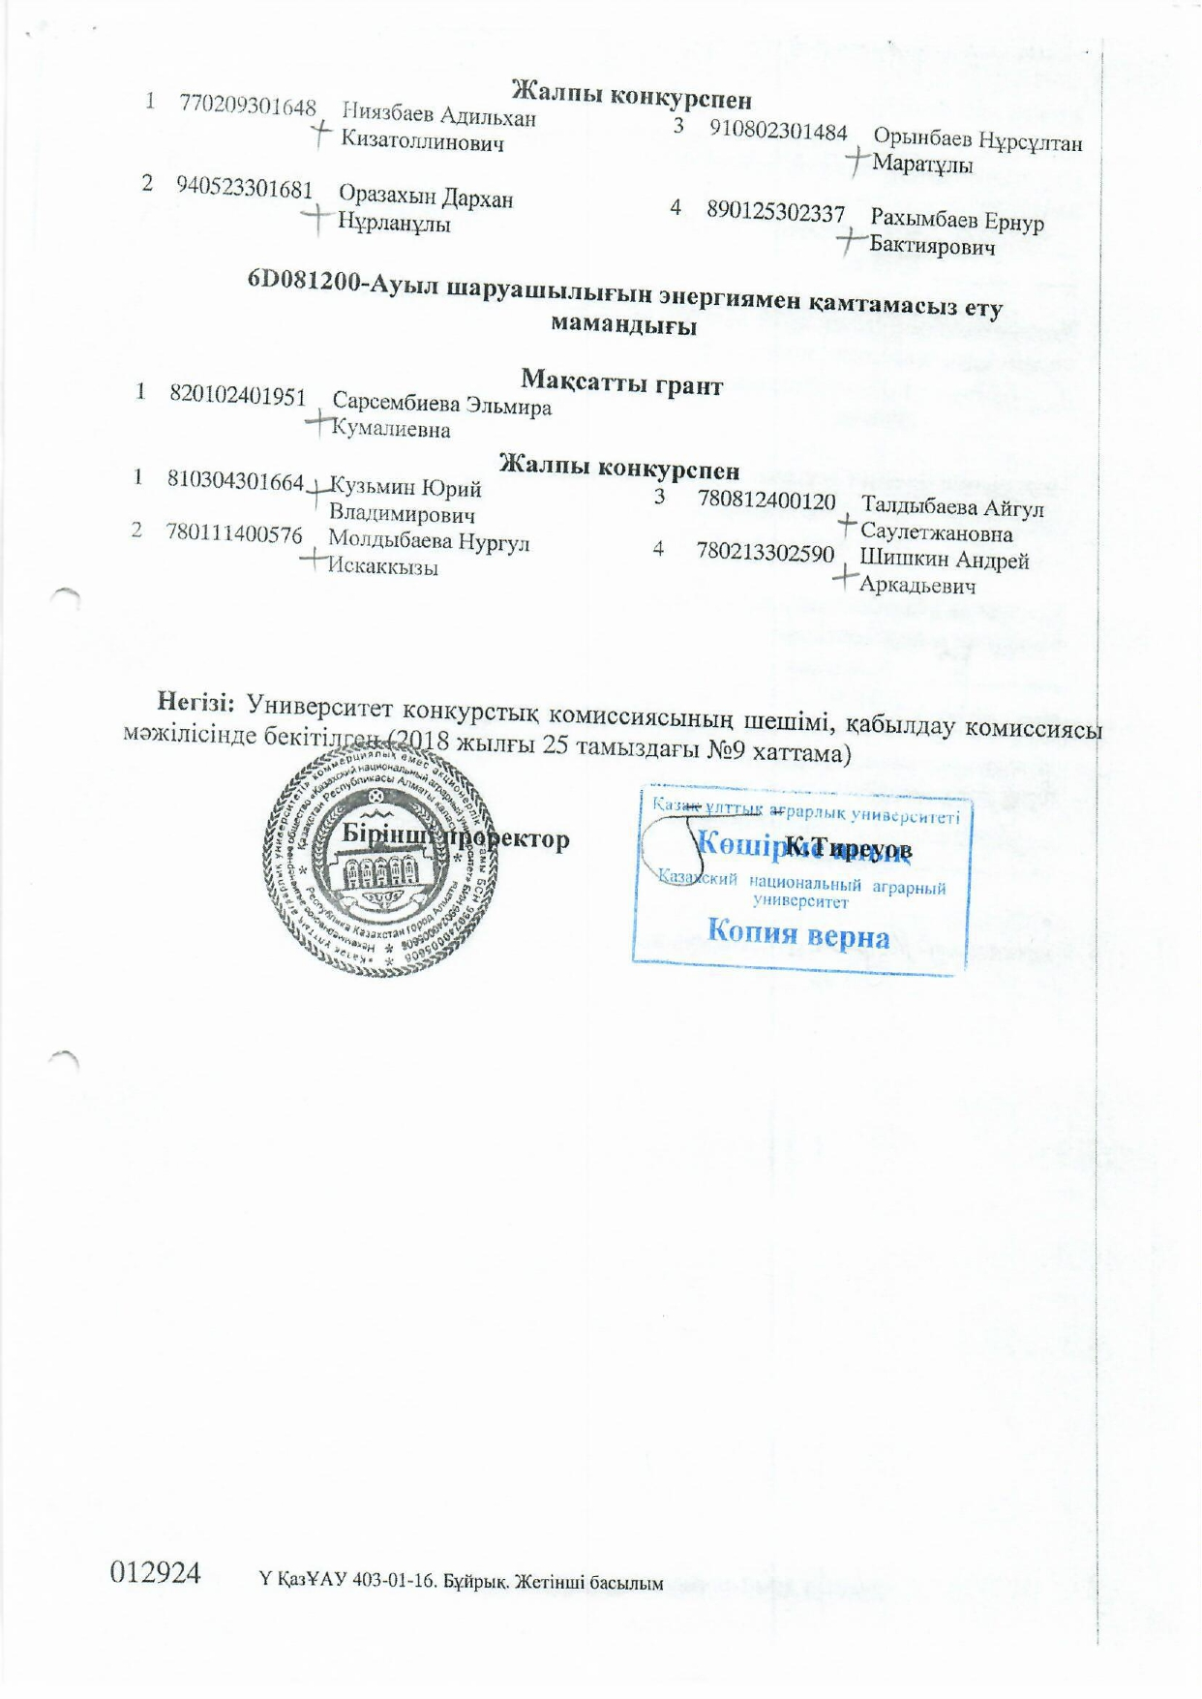

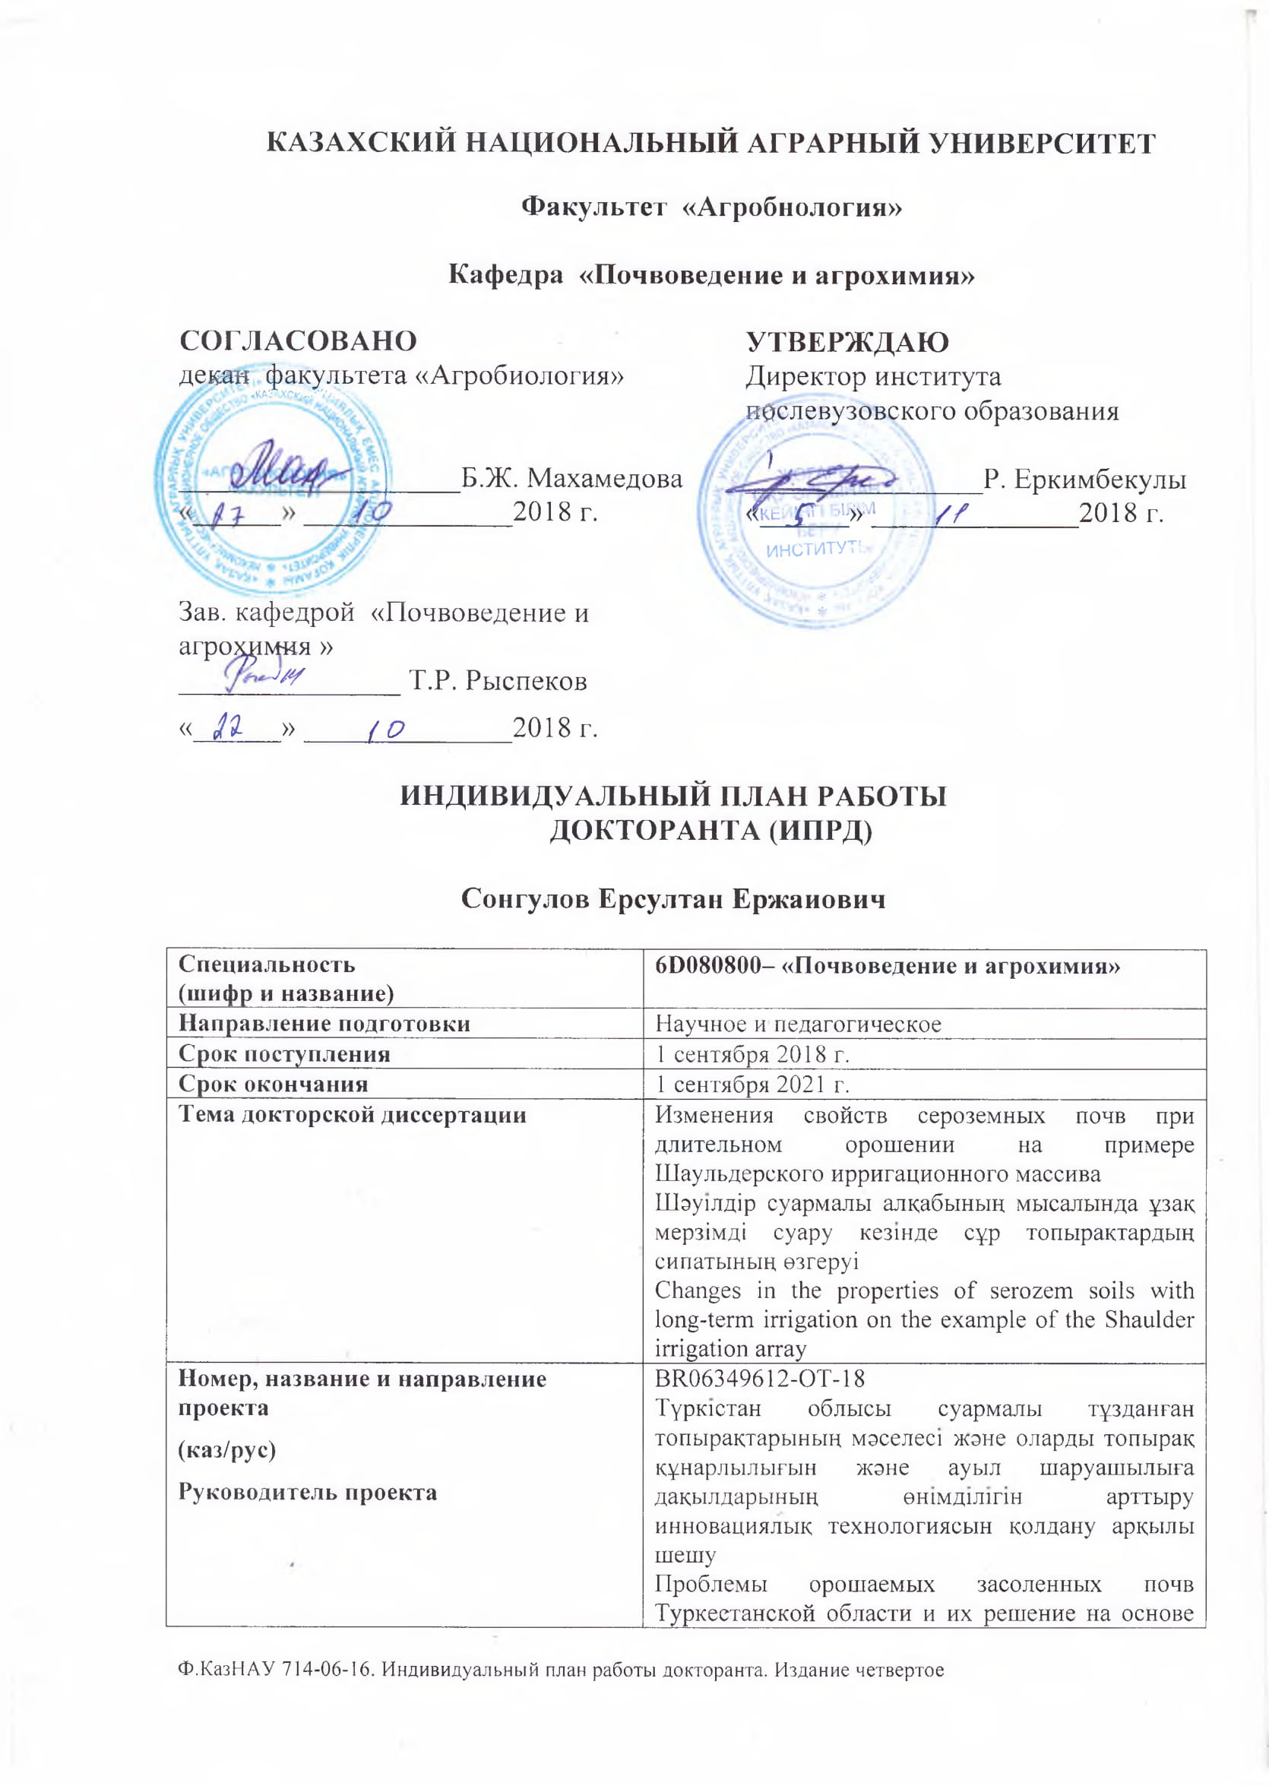
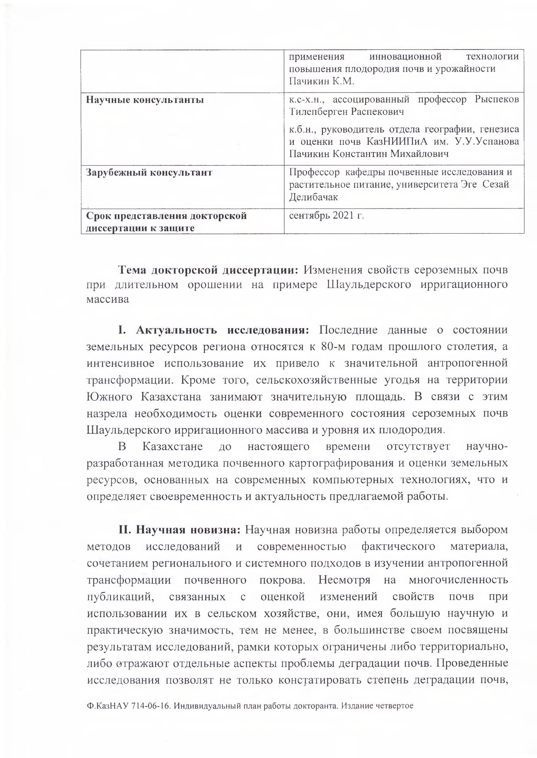
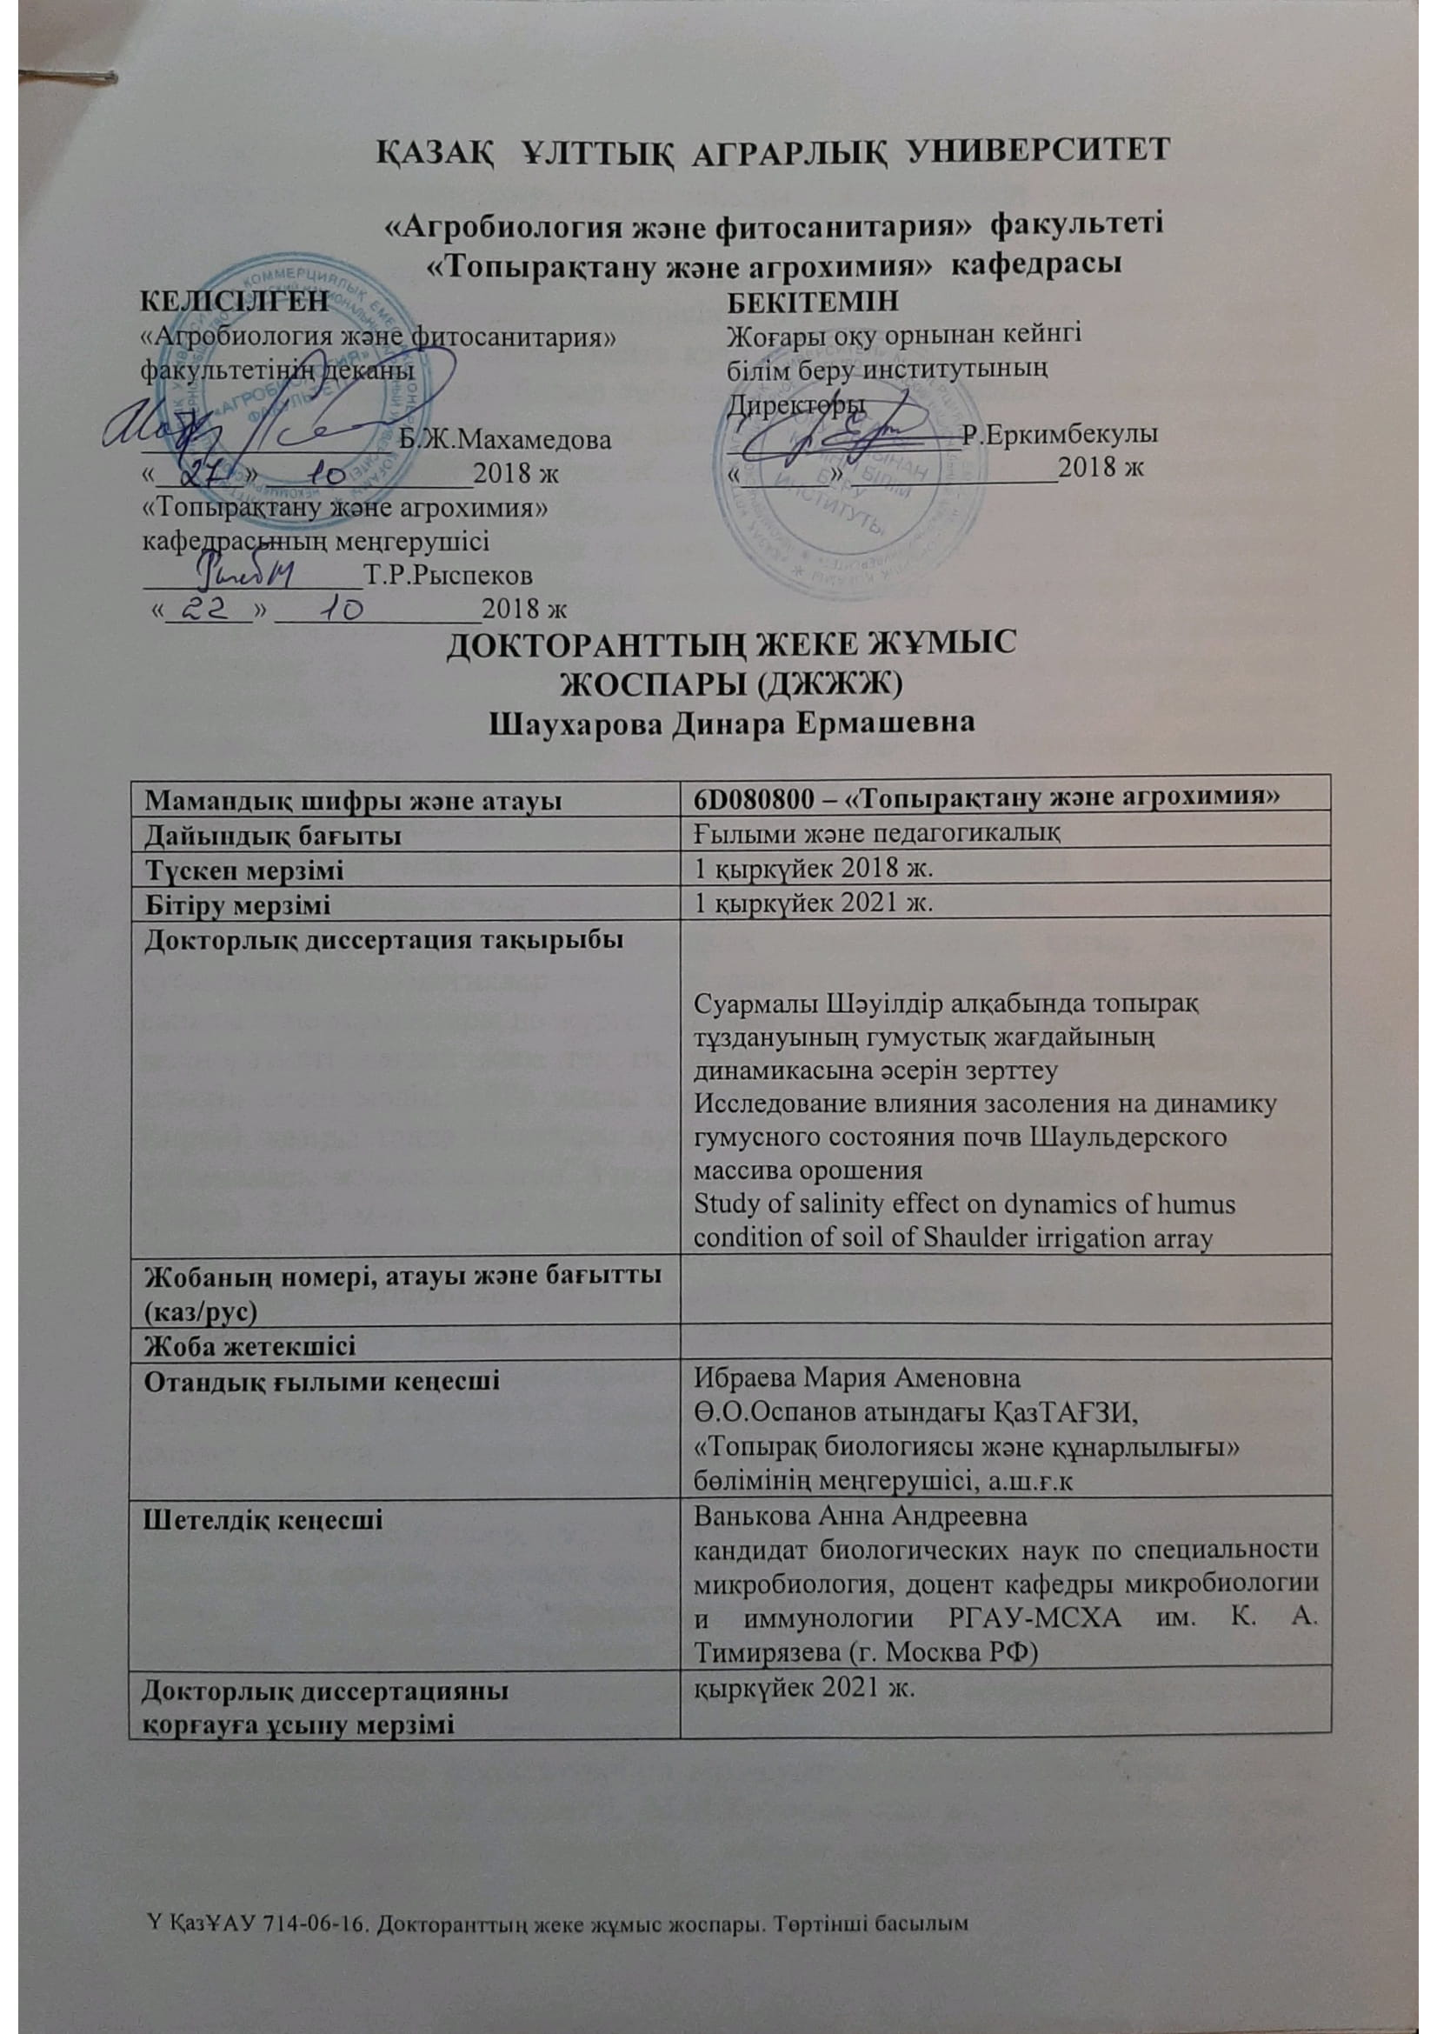
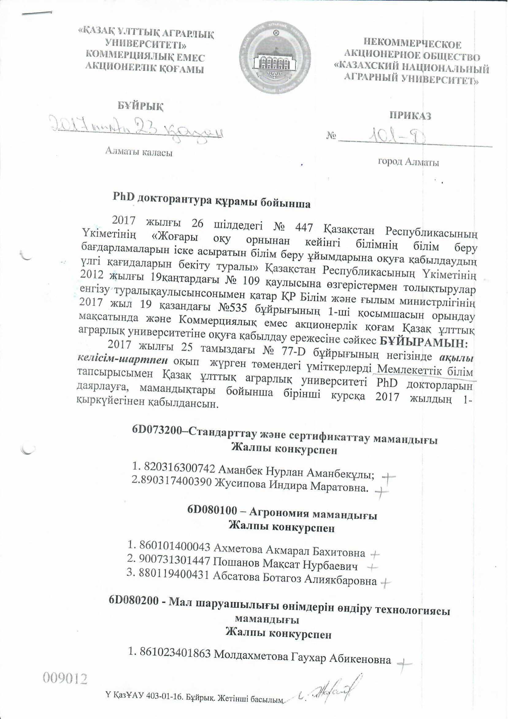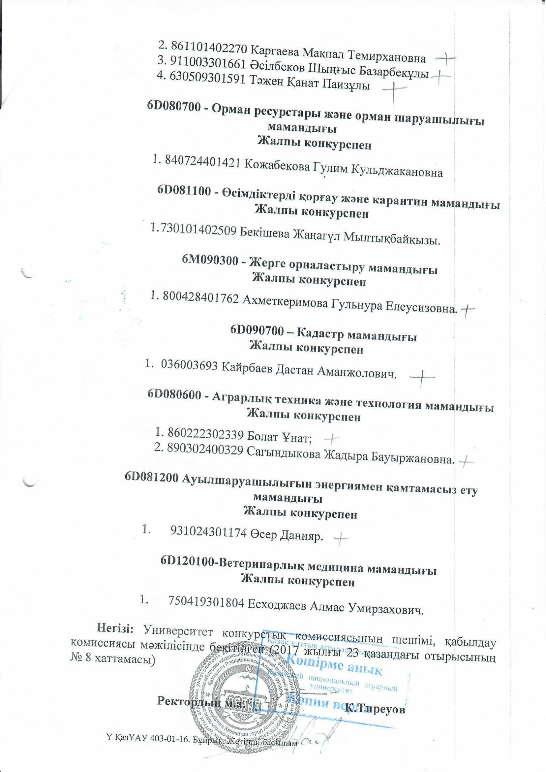

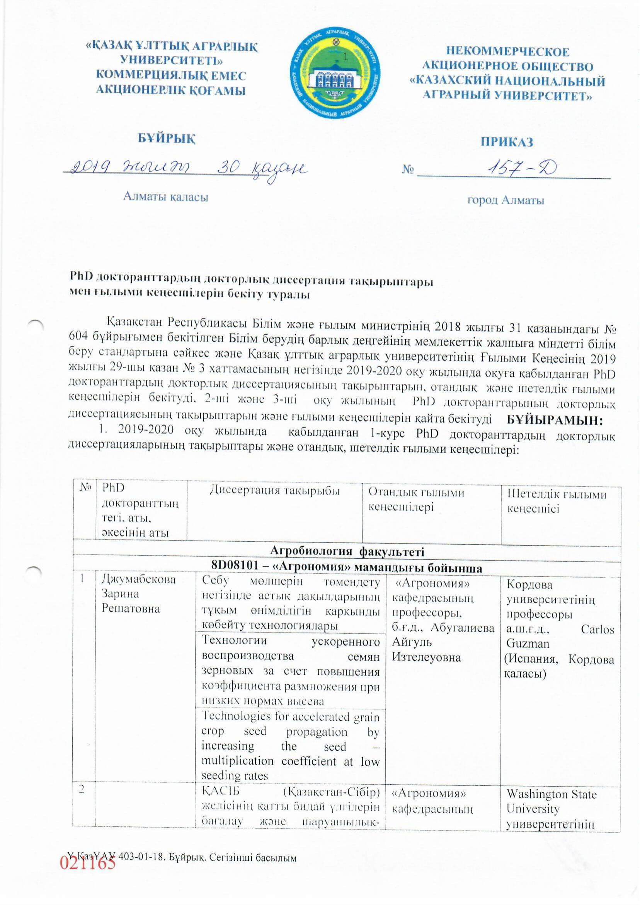
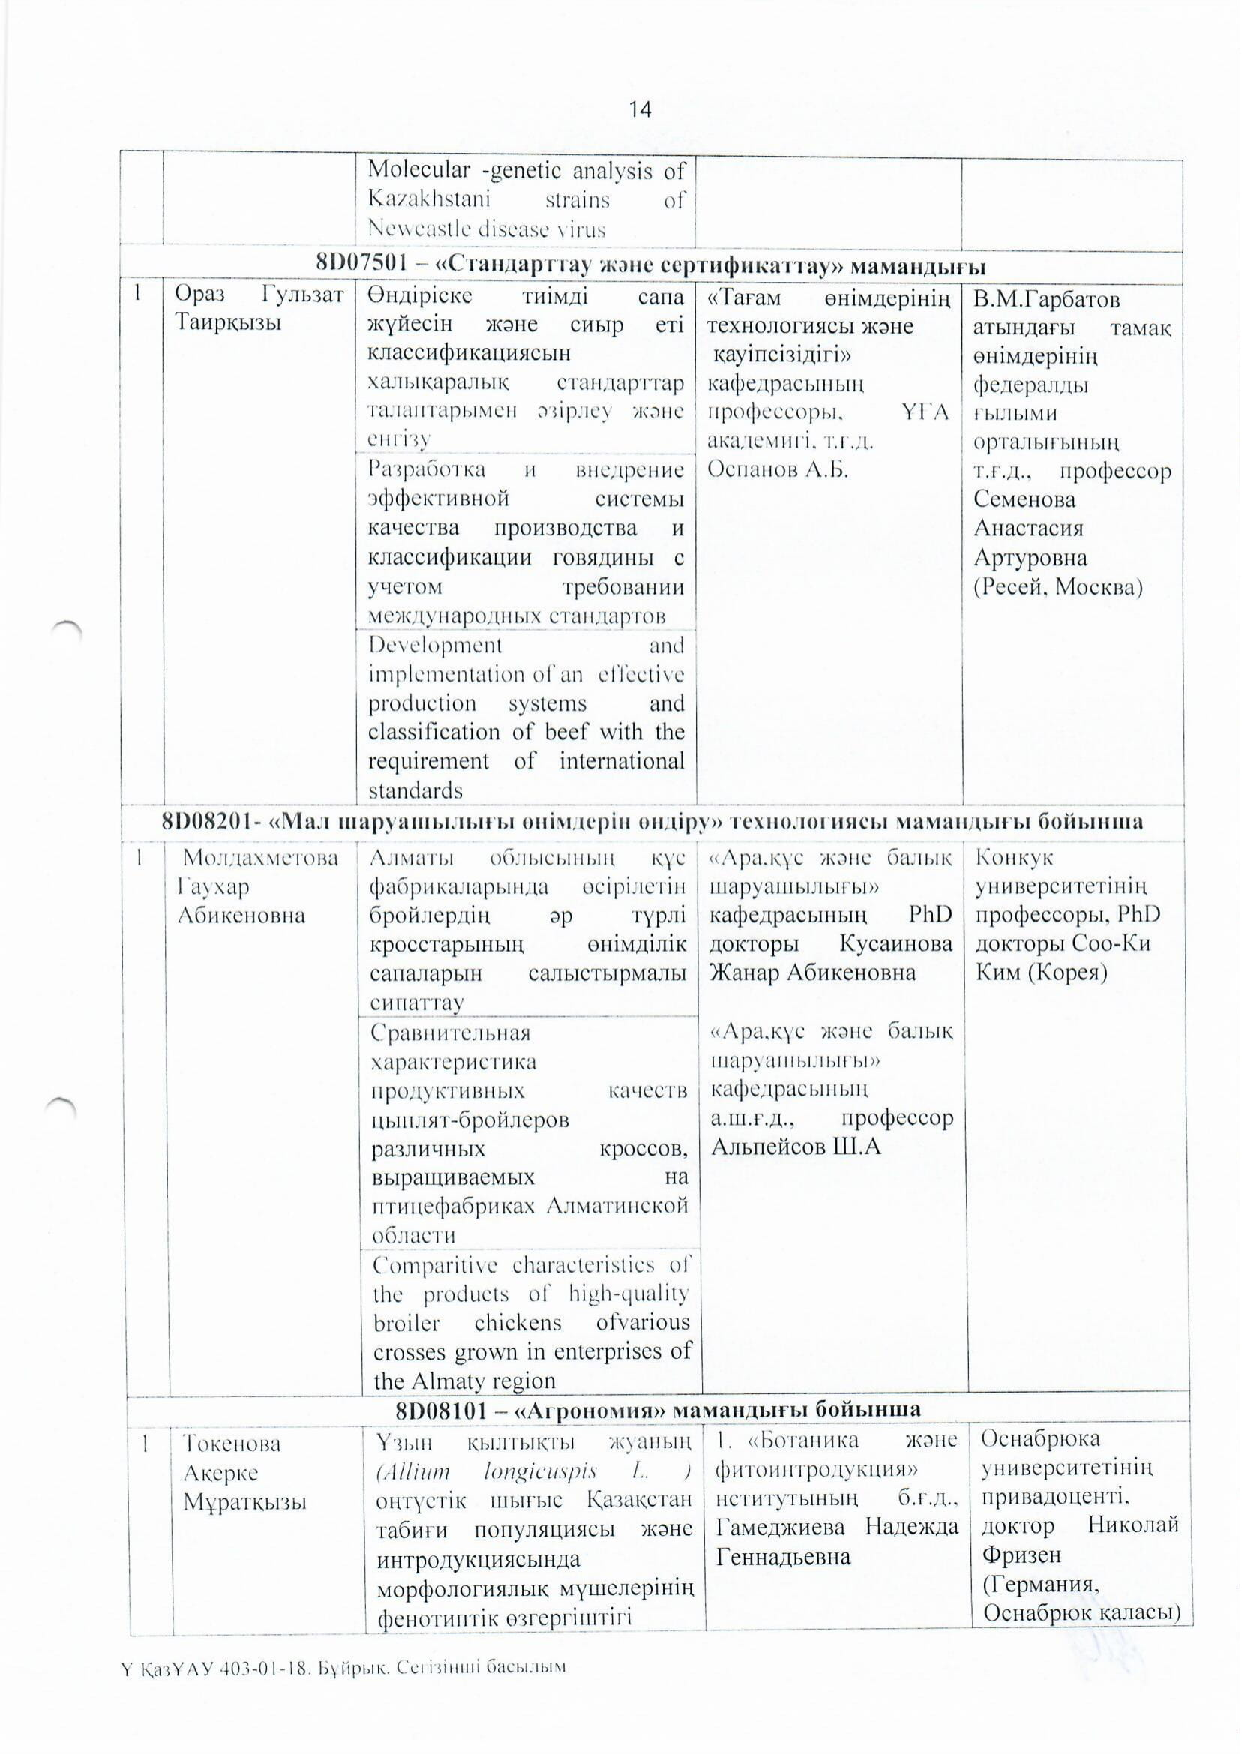
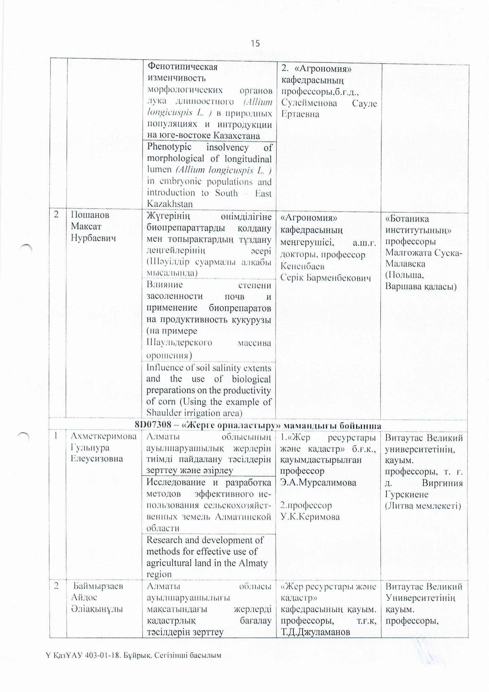

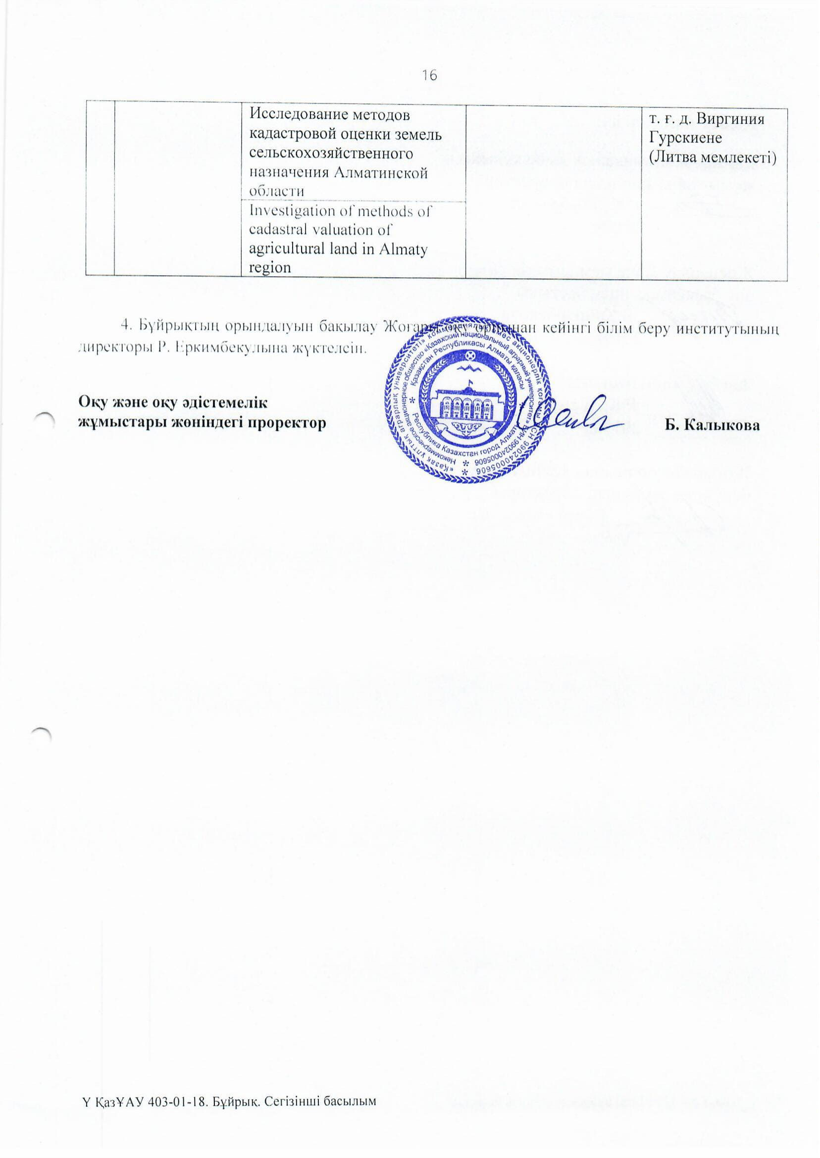

Продолжение приложения А
Дипломы магистрантов


- Финансирование:
- г. – 150 000,0 тыс. т.
- г – 150 000,0 тыс.т.
- г. - 150 000,0 тыс.т.

- Список опубликованных работ 2018 год:
Количество опубликованных научных статей в международных научных изданиях (монографии)
- Азимбай Отаров, Айгуль Устемирова, Молдир Полатова. Глава II/41: Содержание тяжелых металлов в почвах рисовых агроландшафтов и их оценка. / Новые методы и результаты исследований ландшафтов в Европе, Центральной Азии и Сибири (в пяти томах). Том 2. Изучение и мониторинг процессов в почвах и водных объектах /под редакцией академика РАН В.Г.Сычева, Л. Мюллера. – М.: изд-во ФГБНУ «ВНИИ агрохимии», 2018. – С. 193-197.
- Лотар Мюллер; Франк Ойленштейн; Уве Шиндлер; Вилфрид Миршель; Аксель Берендт; Фолькер Хеннингс; Виктор Г. Сычёв; Ольга В. Рухович; Владимир А. Романенков; Асхад Х. Шеуджен; Абдулла С. Сапаров; Константин М. Пачикин; Сергей М. Лукин; Сергей Г. Мышляков. Глава II/2: Подход к бонитировке качества и потенциальной урожайности почв. / Новые методы и результаты исследований ландшафтов в Европе, Центральной Азии и Сибири (в пяти томах). Том 2. Изучение и мониторинг процессов в почвах и водных объектах /под редакцией академика РАН В.Г.Сычева, Л. Мюллера. – М.: изд-во ФГБНУ «ВНИИ агрохимии», 2018. - С. 16-20.
- Лотар Мюллер; Грэм Шепперд; Брюс Балл; Уве Шиндлер; Франк Ойленштейн;
Аксель Берендт; Ольга В. Рухович; Владимир А. Романенков; Майя В. Беличенко; Асхад
Х. Шеуджен; Лудьмила М. Онишенко; Абдулла С. Сапаров; Константин М. Пачикин;
Азимбай Отаров; Болат М. Муканов; Чуньшэн Ху; Ларс Мункхольм; Сергей М. Лукин. Глава II/16: Оценка структуры почвы в контексте общего качества почвы. / Новые методы и результаты исследований ландшафтов в Европе, Центральной Азии и Сибири (в пяти томах). Том 2. Изучение и мониторинг процессов в почвах и водных объектах /под редакцией академика РАН В.Г.Сычева, Л. Мюллера. – М.: изд-во ФГБНУ «ВНИИ агрохимии», 2018. - С. 79-83.
- Ибраева М.А. Глава IV/17: Разработка основ органического земледелия для рисовых севооборотов Акдалинского массива орошения Юго-Востока Казахстана. / Новые методы и результаты исследований ландшафтов в Европе, Центральной Азии и Сибири (в пяти томах). Том 4. Оптимизация сельскохозяйственных ландшафтов / под редакцией академика РАН В.Г.Сычева, Л. Мюллера. – М.: изд-во ФГБНУ «ВНИИ агрохимии», 2018. – С. 88-93.
Количество опубликованных тезисов международных конференций:
1 Azimbay Otarov, A. Vyrahmanova M. Polatova. Tools of reduction of heavy metals uptake by plants // Abstract book “10th The Proceedings of the International Soil Science Congress on “Environment and Soil Resources Conservation”. 17-19 Oktober 2018. – Almaty, Kazakhstan, 2018. - P. 103.
2 Omirzakova А.N., Pachikin K.M. The sierozem mineralogical composition of the Zhetysu ridge foothill plains // Abstract book “10th The Proceedings of the International Soil Science Congress on “Environment and Soil Resources Conservation”. 17-19 Oktober 2018. – P. 32.
Количество опубликованных научных статей в отечественных научных изданиях (в научных изданий, рекомендуемых КОКСОН МОН РК):
- Ерохина О.Г, Пачикин К.М., Адамин Г.К., Сонгулов Е.Е. Оценка устойчивости почв Северного побережья Каспийского моря к антропогенным воздействиям // Почвоведение и агрохимия. - 2018. - № 1. – С. 5-14.
- Ибраева М.А., Молдабек Г.Б., Бейсенова Г.О. Влияние применения биомелиоранта Green-эко на биологическую активность орошаемых почв // Почвоведение и агрохимия. - 2018. - № 1. – С. 15-24.
- Отаров А., Лайсханов Ш.У., Дуйсеков С.Н., Пошанов М.Н., Сманов Ж. Жерді арақашықтықтан зерделеу (ЖАЗ) мәліметтерін пайдалана отырып, Отырар ауданының егіншілік агроландшафттарындағы топырақтардың тұздану жағдайларын зерттеу // Почвоведение и агрохимия. - 2018. - № 1. – С. 55-64.
- Ибраева М.А., Сапаров А.С., Отаров А., Бейсенова Г.О., Сулейменова А.И. Сравнительное изучение влияния капельного орошения и орошения постоянным затоплением на содержание основных элементов питания в рисово-болотных почвах // Почвоведение и агрохимия. -2018. - № 2. – С. 47-58.
- Ибраева М.А. Күрішті Ақдала суармалы алқабының тұзданған топырақтары жағдайында тамшылатып суаруды өндірістік сынақтан өткізу жұмыстары туралы мәлімет // Почвоведение и агрохимия. – 2018. - № 3. – С. 87-89.
Выступление в СМИ: печатные – 5, ТВ –2.
Проведено «День поля» – 1.

Список опубликованных работ 2019 год:

-в изданиях рекомендованных Комитетом по обеспечению качества в сфере образования и науки МОН РК
- Saparov A.S. State and rational use of soil and land resources of the Republic of Kazakhstan // Почвоведение и агрохимия, -2019, №2. -С. 10-20.
- Елешев Р.Е., Сапаров А.С. Современное состояние земельных и кадастровых служб Республики Казахстан проблемы и их решения // Почвоведение и агрохимия, -2019, №2. -С. 21-29.
- Ибраева М.А., Отаров А., Дуйсеков C., Бейсенова Г., Сулейменова А., Пошанов М. Оценка основных показателей плодородия почв средней части Шаульдерского массива орошения по результатам почвенно-агрохимической съемки // Почвоведение и агрохимия, -2019, №2. -С. 30-44.
- Saparov A.S., Pachikin K.M., Erokhina O.G. Carbon stock in soils of kazakh hummock central part and its dynamics in different tillage conditions // Почвоведение и агрохимия, -2019, №3. –С. 5-17.
- в изданиях с индексом цитируемости IF (Web of Science Core Collection & Scopus):

- Suska-Malawska M., Sulwiński M., Wilk M., Otarov A., Mętrak M. Potential eolian dust contribution to accumulation of selected heavy metals and rare earth elements in the aboveground biomass of Tamarix spp. from saline soils in Kazakhstan // Environmental Monitoring and Assessment, -2019, V.191(2). 57. (If=0.62, Процентиль=70) https://doi.org/10.1007/s10661-018-7179-0
- Zhang W., Ma L., Abuduwaili J., Ge Y., Issanova G., Saparov G. Hydrochemical characteristics and irrigation suitability of surface water in the Syr Darya River, Kazakhstan // Environmental Monitoring and Assessment, -2019, V.191(2). 572. (If=0.62, Процентиль=70) https://doi.org/10.1007/s10661-019-7713-8
- Wu H., Wu J., Song F., Saparov A., Chen X., Shen B. Spatial distribution and controlling factors of surface water stable isotope values (δ 18 O and δ 2 H)across Kazakhstan, Central Asia // Science of the Total Environment, 678, -pp. 53-61. (If=1.53, Процентиль=92) https://doi.org/10.1016/j.scitotenv.2019.03.389
Выступление в СМИ: печатные – 2, ТВ –3.
Проведено «День поля» – 1.

Список опубликованных работ 2020 год:

в изданиях рекомендованных Комитетом по обеспечению качества в сфере образования и науки МОН РК
- Ибраева М.А., Сапаров А.С., Сулейменова А.И., Серикбай Г., Шаухарова Д., Джуманова М. Минеральное питание и продуктивность кукурузы на зерно в условиях засоленных лугово-сероземных почв Шаульдерского массива орошения //Почвоведение и агрохимия, -2020. -№1. -С. 16-28.
- Сапаров А.С., Токсеитов Н., Карабаева И.Ж., Серикбай Г.Б., Абай А.К., Ултанбекова Г.Д., Сыдыкбекова Р.К. Влияние галофильных микроорганизмов BACILLUS SP.ПК-1 на рост и развитие кукурузы в условиях орошаемых засоленных почв Туркестанской области//Вестник КазНУ Серия экологическая. -2020. -№1(62). -С. 18-26.
- Пошанов М. Н., Отаров А., Ибраева М.А., Дуйсеков С., Сулейменова А. Опыт применения космического метода для обнаружения вышедших из сельскохозяйсвенного оборота «залежных» засоленных земель зоны орошения и оценка их современного состояния//Почвоведение и агрохимия, -2020. -№1. -С. 29-41.
- Вырахманова А.С., Отаров А., Пошанов М.Н., Дүйсеков С.Н., Сулейменова А.И. Шәуілдір суармалы алқабының ежелгі аллювиальды террассалық (жоғарғы) бөлігі топырақтарындағы ауыр металдардың негізгі геохимиялық көрсеткіштері//Ізденістер, нәтижелер. Исследования, результаты. -2020. -№1(85). -С. 284-293.
- Ибраева М.А., Шаухарова Д.Е., Джуманова М. Влиание засоления почв на микробиологическую активность//Почвоведение и агрохимия, -2020. -№2. -С. 71-78.
- Сапаров А.С., Ултанбекова Г.Д., Eulenstein F., Сапаров Г.А., Токсеитов Н. Биологическая активность орошаемых засоленных почв Туркестанской области//Почвоведение и агрохимия, -2020. -№3. -С. 43-53.

в изданиях с индексом цитируемости IF (Web of Science Core Collection & Scopus):
      - Vyrakhmanova A.S., Otarov A., Saparov A.S., Suska-Malavska M., Duisekov S.N., Poshanov M.N., Tanirbergenov S.I. The ecological status of irrigated saline soils of the Shaulder massif of the Turkestan region //EurAsian Journal of BioSciences. – 2020. –V.14(1). – pp. 347-354. (Scopus, процентиль 22)
      - Tanirbergenov S.I., Suleimenov B.U., Cakmak D., Saljnikov E., Smanov Zh. The ameliorative condition of the irrigated light serozem of the Turkestan region//Periodico Tche Quimica (в печати, договор и справка прилагается. Scopus, процентиль 72)
      - Ibraeva M.A., Erokhina O.G., Pachikin K.M., Poshanov M.N., Songulov E.E. Improvement of the technology of corn cultivation, taking into account the current state of fertility of saline soils of the Shaulder irrigation massif//Journal of Water and Land Development (в печати, договор прилагается. Scopus, процентиль 69)
      - Poshanov M.N., Kenenbaev S.B., Saparov A.S., Suska-Malavska M., Vyrakhmanova A.S., Duisekov S.N., Suleimenova A.I. Influence of the degree of soil salination and the application of biopreparations on the productivity of corn (on the example of Shaulder irrigation massif)//Acta Technologica Agriculturae (в печати, Scopus, процентиль 49)
в рецензируемых научных изданий (РИНЦ) и международных конференции, симпозиумы и др.
            - Вырахманова А.С., Отаров А., Сулейменова А.И., Дуйсеков С.Н., Пошанов М.Н. Фоновое содержание тяжелых металлов в почвах Шаульдерского массива орошения Южного Казахстана // Научный журнал ''CHRONOS'' мультидисциплинарный сборник научных публикаций "Вопросы современной науки": Проблемы, тенденции и перспективы». -2020. -1(39). -С. 11-15. (входит в РИНЦ)
            - Джумаханов Б.М., Абай А.К, Ултанбекова Г.Д Роль PGPR бактерий в уменьшении солевого стресса и перспектива их использовании в орошаемых засоленных почвах туркестанской области/ Профессор Атабаева Халима Назаровна таваллуд кунининг 85 йиллиги ва илмий – педагогик фаолиятининг 67 йиллигига бағишланган “Қишлоқ хўжалиги экинларини етиштиришда долзарб масалалар ва уни ривожлантириш истиқболлари” Мавзусидаги халқаро илмий - амалий конференцияси Материаллари тўплами, 10-11 январь 2020 г., 2 часть. –С. 610-614.
            - Карабаева И.Ж, Сыдыкбекова Р.К., Ултанбекова Г.Д. Биомелиорация вторично - засоленных почв / Профессор Атабаева Халима Назаровна таваллуд кунининг 85 йиллиги ва илмий – педагогик фаолиятининг 67 йиллигига бағишланган “Қишлоқ хўжалиги экинларини етиштиришда долзарб масалалар ва уни ривожлантириш истиқболлари” Мавзусидаги халқаро илмий - амалий конференцияси Материаллари тўплами, 10-11 январь 2020 г., 2 часть. –С. 625-631.
            - Сонгулов Е. К характеристике орошаемых и залежных засоленных почв Туркестанской области (на примере Шаульдерского ирригационного массива) / XXIII Докучаевские молодежные чтения «Почва в условиях глобального изменения климата» посвящены 115-летию Центрального музея почвоведения им. В.В. Докучаева, Санкт-Петербург. 1-4 марта 2020 г., – С. 275-277. (входит в РИНЦ)
            - Вырахманова А.С., Отаров А. Фоновое содержание тяжелых металлов в орошаемых почвах среднего течения реки Сырдарьи и пути снижения их поступления в растения кукурузы / "Инновационные разработки и цифровизация в АПК РВ". Сборник трудов международной научно-практической конференции посвященной 50-летию Татарского НИИАХП - обособленного структурного подразделения ФИЦ КазНЦ РАН и 75-летию Казанского научного центра Российской Академии наук. 24-26 март 2020 г. -С. 170-180.

Рекомендации
- Рекомендации по рациональному применению минеральных удобрений под кукурузу для Шаульдерского массива орошения / Ибраева М.А., Сулейменова А.И. –Алматы. -2020. -24 с.
- Рекомендации по созданию положительного баланса гумуса и воспроизводство плодородия почв Шаульдерского массива орошения Туркестанской области / Ибраева М.А., Пошанов М.Н., Сулейменова А.И., Вырахманова А.С., Дуйсеков С.Н. –Алматы. – 2020. - 24 с.
- Шәуілдір суармалы алқабындағы ауылшаруашылығы айналымынан шыққан тұзданған жерлерді игеруге арналған ұсыныстар / Пошанов М. Ибраева М.А., Дуйсеков С.Н., Вырахманова А.С., Сулейменова А.И. –Алматы. -2020. -18 б.

Вступление в СМИ: печатные – 3, ТВ -4
- Ауыл шаруашылығындағы серпіліс/ «Өскен өңір» районная политическая газета, №72 (8825) от 19.09.2020 г. https://osken-onir.kz/pdf/17350-72-8825.html
- Диқандарға пайдасы мол семинар/ «Отырар алқабы» районная политическая газета, 11.09.2020 г. -С. 6. https://www.facebook.com/100017299399037/posts/711119806141326/
- Дроны на страже/ “Деловой Казахстан” Республиканская экономическая газета, №22 (719). –С. 6. от 12.06.2020 г. https://www.dknews.kz/admin/arh/5ee28a219a6ff.pdf
- Топырақты тұзданудан қорғаудың жолдары көрсетілді/ Ontustik TV, от 02.10.2020 г. https://youtu.be/2zvvle-7SoA
- Жүгері дақылын ғылыми негізде өсірудің тиімділігі мол/ Айгак тв, 11.09.2020 г. https://www.youtube.com/watch?v=_56qPGwzKHg&feature=youtu.be
- Засоленная почва не помеха фермерам/ «Хабар 24» тв, от 12.09.2020 г. https://www.youtube.com/watch?v=T3Go_JmVe8w&feature=youtu.be
- День борьбы с засухой/ Мир 24 тв, от 17.06.2020 г. https://mir24.tv/news/16414309/v-kazahstane-spasayut-ostavshiesya-posle-arala-vodoemy

